

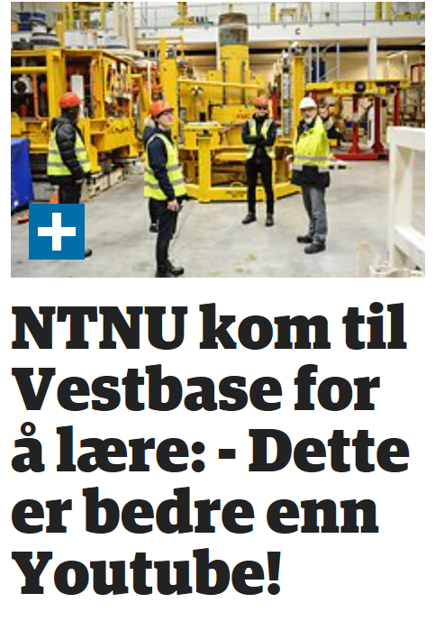

Jomar Tørset
SØKNAD OPPRYKK til DOSENT
2025

Forord
Jeg søker herved om opprykk til dosent ved NTNU. Min søknad bygger på omfattende yrkespraksis, dokumentert pedagogisk utviklingsarbeid og undervisningserfaring som samlet gir en helhetlig og relevant kompetanse for stillingen.
Med 34 års erfaring fra krevende ingeniørstillinger i både næringsliv og offentlig sektor, inkludert Aker Solutions, Vegdirektoratet, Aibel, GE og Multiconsult, har jeg utviklet en solid faglig bakgrunn som jeg aktivt integrerer i undervisningen. I dag kombinerer jeg min rolle ved NTNU med stillingen som Structural Lead i Aker Solutions, hvor jeg bidrar til utviklingsstudier på Kristin-plattformen. Dette gir meg kontinuerlig faglig oppdatering og nær kontakt med praksisfeltet, som jeg mener er essensielt for relevant undervisning.
Jeg mener at forskning og undervisning innen ingeniørfag bør forankres i reell praksiserfaring. Min erfaring fra industrien har vist meg viktigheten av å knytte akademiske aktiviteter tettere til de faktiske behovene i feltet. Forskning uten direkte kobling til praktisk bruk kan ofte føre til at arbeidet ikke blir anvendt. Mitt fokus er derfor på å utvikle undervisning og forskning som kan bidra til betydelige teknologiske fremskritt for industrien, og som jeg har dialog med industrien om. Slike temaer har jeg sammen med studentene jobbet med i 10 år nå, og jeg ser en mulighet til å bidra til forskning som faktisk blir brukt og som har reell verdi. Jeg mener også at undervisningen bør følge etter når nye metoder og verktøy utvikles, noe som er mulig innen de temaene jeg jobber med nå, i tillegg til undervisning.
I industrien er man en del av en prosess der man finner tekniske løsninger på reelle problemer. På samme måte forsøker jeg å dra studentene gjennom prosjekter i akademia, der problembasert læring (PBL) gir erfaringer som danner et solid grunnlag for videre arbeid. Jeg har skrevet en konferanseartikkel som omhandler min erfaring med å innlemme danning i undervisningen, og som har gitt meg en solid basis for dette arbeidet. Danning er etter min mening minst like viktig som det tekniske innholdet; det handler om å lage en god basis som hjelper studentene å ta valg i en verden rask endring.
Når jeg nå jobber hos Aker Solutions som lead, kommer jeg med tekniske løsninger basert på den informasjonen jeg sitter på, og jeg bruker magefølelsen. Å formidle prosessen bak hvordan jeg kommer opp med en god løsning er vel så viktig som selve løsningen. Det er den evnen som industrien etterspør og trenger, og denne evnen utvikles gjennom en dannelsesprosess. Dette kalles ofte «taus kunnskap», som kan være vanskelig å definere, men som gir en erfaring å handle ut fra. Jeg har mange slike erfaringer som gir en god basis når jeg skal veilede og undervise studenter. Man får ikke dette til uten å ha en god teoretisk ballast, selvsagt, siden det i stor grad handler om komplekse konstruksjoner i havet.
Søknaden er strukturert i samsvar med forskriftens krav til opprykk til dosent. Relevante vedlegg og dokumentasjon er inkludert, og ytterligere dokumentasjon kan ettersendes ved behov.
Med vennlig hilsen,
Jomar Tørset
Denne søknaden er delt inn i kapitler ihht. krav til opprykk til dosent som gitt i lovdata (se lenken under). https://lovdata.no/dokument/SF/forskrift/2006-02-09-129
Derfor er hovedkapitlene:
- Innledning
- Praktisk pedagogisk erfaring på NTNU
- Pedagogisk utviklingsarbeid på NTNU
- Forsknings og utviklingsarbeid på NTNU
- Praktisk pedagogisk erfaring i næringsliv og forvaltning
- Pedagogisk utviklingsarbeid i næringsliv og forvaltning
- Forsknings og utviklingsarbeid i næringsliv og forvaltning
- Oppsummering
- CV

Innholdsfortegnelse

Forord 2
Innholdsfortegnelse 4
1. Innledning 7
2. Praktisk pedagogisk erfaring på NTNU 10
3 Pedagogisk utviklingsarbeid på NTNU 11
4 Forsknings og utviklingsarbeid på NTNU 13
5 Praktisk pedagogisk erfaring i næringsliv og forvaltning 15
6 Pedagogisk utviklingsarbeid i næringsliv og forvaltning 17
7 Forsknings og utviklingsarbeid i næringsliv og forvaltning 19
8 Oppsummering 21
A Bakgrunn 22
A.1 Konstruksjonsteknikk, byggavdelingen 1991 22
A.2 Master of Technology Management, ind.øk. 2004 24
A.3 Min CV 27
B Ansiennitet 34
B.1 Aker Engineering 34
B.2 Vegdirektoratet 38
B.3 Vigor Kristiansund 39
B.4 Aibel 41
B.5 GE (Vetco Gray Scandinavia) 43
B.6 Multiconsult 44
B.7 www.konstruksjon.com 47
B.8 NTNU 47
B.9 Aker Solutions / Entr 50
C Praktisk pedagogisk erfaring på NTNU 51
C.1 Attest fra studentene 51
C.2 TBYG3018/BYGT2312 Design av havromskonstruksjoner 53
C.3 TBYG3021 Ingeniørfaglig systemtenkning 55
C.4 Studentoppgaver 56
C.5Andre fag 57
D Pedagogisk utviklingsarbeid på NTNU 59
D.1 TBYG3018/TBYG2312 Design of Ocean Space Structures 59
D.2 TBYG3021 Ingeniørfaglig systemtenkning 60
D.3 Vibrasjoner&støy 62
D.4 Søknad - kunnskapsallianseprosjekt under KA2 i E+ programmet 64
D.5 NTNU oppsummert 67
E Forsknings og utviklingsarbeid på NTNU 72
E.1 Prosjekter 72
E.2 «Problembasert læring» 76
F Praktisk pedagogisk erfaring i næringsliv og forvaltning 79
F.1 Hvor finner man pedagogiske aktiviteter i bedrifter? 79
F.2 Utvikling av bransjen og bransjekonferanser 81
F.3 Bedriftsskoler 82
F.4 Utvikling av læringsarenaen prosjekt 86
F.5 Utvikling av interne fagforum som læringsarena 89
F.6 Bruk av eksterne kurs for å gjøre bedriften mer konkurransedyktig 89
F.7 Bruk av konsulenter til det beste for bedriften 90
F.8 Rekruttering for å gjøre bedriften sterkere 91
G Pedagogisk utviklingsarbeid i næringsliv og forvaltning 92
G.1 Utviklingsarbeid på overordnet nivå 92
G.2 Analyser og design 92
G.3 Struktur for gjennomføring av offshore topside prosjekter 98
G.4 Estimering for offshore topside konstruksjonsprosjekter 100
G.5 Systemer og rutiner for utvikling av programvare 102
G.6 Brukermanualer for styrkeberegningsverktøy 103
G.7 Veiledningsdokument for beregninger av samvirkebruer 104
H Forsknings og utviklingsarbeid i næringsliv og forvaltning 105
H.1 Forskning på rekkverk og komitearbeid i EU 105
H.2 Forskning på nettverksbuebrua 106
H.3 Utvikling av styrkeberegningsverktøy i Aker på 90-tallet 110
H.4 Utvikling av jacket (bunnfaste havromskonstruksjoner) 111
H.5 Utvikling av flytere og skip 112
H.6 Utvikling av bruer generelt 115
I Publiseringsliste og dokumentasjon 118
J Corruculum Vitae 139

Innledning

Jeg mener at en ensidig vektlegging av vitenskapelig publisering som mål på akademisk kvalitet verken er bærekraftig eller tilstrekkelig for å møte universitetets brede samfunnsoppdrag. I industrien måles kvalitet i form av løsninger, produkter og systemer som fungerer i praksis – og også i akademia bør praksisnære resultater og anvendt utviklingsarbeid gis reell anerkjennelse.
Referanser på dette her er:
- St.meld. nr. 16 (2016-2017) - "Utdanning for velferd": Denne meldingen understreker at høyere utdanning skal bidra til samfunnsutvikling og velferd, og at utdanningsinstitusjoner må være relevante for samfunnets behov.
- St.meld. nr. 8 (2017-2018) - "Kvalitet i høyere utdanning": Denne meldingen diskuterer hvordan kvalitet i høyere utdanning skal vurderes, og at det er viktig å inkludere praksisnær undervisning og anvendt forskning.
- NOU 2019: 2 - "Kvalitet i høyere utdanning": Denne utredningen tar for seg hvordan høyere utdanning kan tilpasses arbeidslivets behov og vektlegger betydningen av praksisnær kompetanse.
- EU-kommisjonens dokument "European Higher Education in the World" (2016): Dette dokumentet fremhever viktigheten av å koble høyere utdanning til samfunnets behov og utfordringer, og understreker at kvalitet ikke bare skal måles i publiseringer, men også i relevans og anvendelse.
Etter nærmere ti år i akademia har jeg fortsatt med meg en arbeidsform og tenkning forankret i industriell systemforståelse og prosjektkultur. Jeg arbeider tverrfaglig, løsningsorientert og med høy grad av virkelighetsnær relevans – på samme måte som jeg tidligere gjorde i Aker Engineering, Aibel, GE og Vegdirektoratet. Jeg ser dette som en styrke, og som helt i tråd med dosentrollen, som nettopp skal utvikle og styrke praksisfeltet og profesjonsnær undervisning. Dette er i tråd med intensjonen med akademia og hvordan min bakgrunn passer inn.
Referanser på dette her er:
- St.meld. nr. 7 (2018-2019) - "Forskning for en bedre fremtid": Meldingen understreker viktigheten av samarbeid mellom akademia og industri for å fremme innovasjon, og at akademia kan lære av industriens metoder for prosjektledelse og problemløsning.
- Kunnskapsdepartementets strategi for høyere utdanning (2017-2021): Denne strategien fokuserer på å styrke kvaliteten i høyere utdanning og fremhever betydningen av samarbeid med næringslivet for å sikre at utdanningen er relevant for arbeidsmarkedet. Den oppfordrer til tverrfaglig samarbeid og praksisnær undervisning.
- St.meld. nr. 16 (2016-2017) - "Utdanning for velferd": Denne meldingen fremhever at høyere utdanning bør være relevant for arbeidslivet og at utdanningsinstitusjoner kan dra nytte av industriens erfaringer for å utvikle kompetanse som møter samfunnets behov.
I økende grad har jeg også engasjert meg i hvordan ekstern prosjektfinansiering, særlig gjennom Forskningsrådet, kan utnyttes for å fremme utviklingsarbeid med sterk praksisrelevans. Jeg følger nøye med på hvordan forskere strategisk innretter sine prosjekter mot aktuelle utlysninger – og ser tydelig hvordan nettverk og tverrfaglig kompetanse fra industrien er en ressurs i dette arbeidet. Nå har jeg fått beskjed fra Forskningsrådet om at jeg er kvalifisert, men dette har tatt altfor lang tid. Forskere rundt meg er overrasket over Forskningsrådets vurdering, men det er ikke lenger rom for å diskutere dette. Jeg er i gang med å skrive søknader. Jeg har ikke PhD, men hvordan kan tre år med PhD sammenlignes med 34 år i faget slik jeg har vært? Det er godt at Forskningsrådet er enig med meg.
Kort oppsummert om dette her: I en verden i stadig endring, der høyere utdanning står overfor økende krav om relevans og kvalitet, er det avgjørende at NTNU anerkjenner og utnytter den unike kompetansen som bachelorlærere bringer med seg. Ifølge NTNU sin Utdanningsstrategi (2019) er praksisnær utdanning og samarbeid med arbeidslivet essensielle for å heve kvaliteten i utdanningen. Bachelorlærere, med sin bakgrunn fra industrien og praksisfeltet, har en viktig rolle i å oppfylle disse målene. Det er imidlertid en bekymringsfull situasjon at kompetansen som finnes i organisasjonen ikke alltid blir utnyttet på best mulig måte. I systemet kan det oppstå en holdning der professorer, til tross for at bachelorlærere kan ha relevant erfaring og kunnskap, bestemmer ensidig hva som er best for utdanningen. Dette kan føre til en marginalisering av bachelorlærere og deres bidrag, noe som kan være i strid med prinsippene i arbeidsmiljøloven, spesielt hvis dette skjer systematisk og over lang tid (Det er noen år siden jeg kom fra Kalvskinnet og HiST nå). Kunnskapsdepartementet påpeker i St.meld. nr. 8 (2017-2018) at samarbeid mellom utdanning og arbeidsliv er avgjørende for å heve kvaliteten i høyere utdanning. Likevel ser vi at muligheter for samarbeid og integrering av praksiserfaring ofte blir oversett, noe som resulterer i at verdifulle perspektiver fra praksisfeltet går tapt. Dette fører til en ensidig akademisk tilnærming, der det gamle akademia dominerer, og der bachelorlærere gradvis forsvinner fra institusjonen. Jeg vet ikke om det er sånn over alt men trenden er helt klar der jeg er. Kyst og havrom er sentrale temaer ved NTNU, som fremhevet i St.meld. nr. 36 (2018-2019) om klimastrategi, der det understrekes at bærekraftige løsninger i havrommet er avgjørende for å
Kort oppsummert: I en verden i stadig endring, der høyere utdanning står overfor økende krav om relevans og kvalitet, er det avgjørende at NTNU anerkjenner og utnytter den unike kompetansen som bachelorlærere bringer med seg. Ifølge NTNUs Utdanningsstrategi (2019) er praksisnær utdanning og samarbeid med arbeidslivet essensielt for å heve kvaliteten i utdanningen. Bachelorlærere, med sin bakgrunn fra industrien og praksisfeltet, har en viktig rolle i å oppfylle disse målene. Det er imidlertid en bekymringsfull situasjon at kompetansen som finnes i organisasjonen ikke alltid blir utnyttet på best mulig måte. I systemet kan det oppstå en holdning der professorer, til tross for at bachelorlærere kan ha relevant erfaring og kunnskap, bestemmer ensidig hva som er best for utdanningen. Dette kan føre til en marginalisering av bachelorlærere og deres bidrag, noe som kan være i strid med prinsippene i arbeidsmiljøloven, spesielt hvis dette skjer systematisk og over lang tid (det er noen år siden jeg kom fra Kalvskinnet og HiST nå). Kunnskapsdepartementet påpeker i St.meld. nr. 8 (2017-2018) at samarbeid mellom utdanning og arbeidsliv er avgjørende for å heve kvaliteten i høyere utdanning. Likevel ser vi at muligheter for samarbeid og integrering av praksiserfaring ofte blir oversett, noe som resulterer i at verdifulle perspektiver fra praksisfeltet går tapt. Dette fører til en ensidig akademisk tilnærming, der det gamle akademia dominerer, og der bachelorlærere gradvis forsvinner fra institusjonen. Jeg vet ikke om det er slik overalt, men trenden er helt klar der jeg er. Kyst og havrom er sentrale temaer ved NTNU, som fremhevet i St.meld. nr. 36 (2018-2019) om klimastrategi, der det understrekes at bærekraftige løsninger i havrommet er avgjørende for å møte fremtidige utfordringer. Det er dette jeg i stor grad jobber med. I dette arbeidet ligger det også en betydelig komponent av erfaring med prosjektgjennomføring, der effektiv kommunikasjon og forståelse for hva som kreves av organisasjonen er essensielt for å oppnå suksess. I tillegg til prosjektledelse er det viktig å gjøre vurderinger av usikkerhet og iverksette tiltak for å håndtere potensielle utfordringer. Denne tilnærmingen er avgjørende for å sikre at prosjektene ikke bare er teoretisk funderte, men også praktisk gjennomførbare og tilpasset de reelle forholdene i havrommet. Det er her dannelsesprosessen kommer inn, og som aldri kan erstattes av publiseringer i et tidsskrift. Det er i dette skjæringspunktet mellom akademisk utvikling og praksisfeltets behov at jeg har mitt faglige ankerfeste – og det er dette arbeidet jeg søker å få vurdert i søknaden om opprykk til dosent. Dette henger sammen med alt jeg så ifm. engineering og bygging av flyteren Njord i midten av 90-tallet, som også ble omtalt som «verdens beste prosjekt» utad – i sterk kontrast til hva ingeniørene som jobbet i prosjektet sa. Man kjenner alltid på balansen mellom tid, kost og kvalitet når man jobber i prosjekt. Siden 2015 har jeg undervist ved NTNU, først ved bachelorstudiet i bygg ved tidligere Høgskolen i Sør-Trøndelag (HiST), som fra 2016 ble en del av NTNU. Etter omorganiseringen i 2020 ble bacheloravdelingen oppløst, og jeg ble overført til seksjonen for marin byggteknikk ved Institutt for bygg- og miljøteknikk (IV/IBM). Selv om rammene er endret, har jeg i hele perioden hatt eneansvaret for fagene TBYG3018/BYGT2312 Design av havromskonstruksjoner og TBYG3021 Ingeniørfaglig systemtenkning, begge utviklet og videreført av meg. Jeg har undervist i form av forelesninger, veiledning og øvingsopplegg, og har særlig lagt vekt på praksisnære og virkelighetsforankrede læringssituasjoner. Siden oppstarten har jeg definert rundt 200 studentgruppeprosjekter. Emnet Ingeniørfaglig systemtenkning, som jeg utviklet og ledet fra 2015 til 2022, hadde et særlig søkelys på tverrfaglige, praksisbaserte problemstillinger i samarbeid med næringsliv og forvaltning. Dette er i tråd med NTNUs strategi for å styrke koblingen mellom utdanning og arbeidsliv, som fremhevet i nasjonale retningslinjer. Pedagogiske utfordringer og behov for dosentrolle Overgangen fra HiST til NTNU har vært preget av strukturelle og kulturelle endringer. I starten var det de samme fagene og underviserne som videreførte undervisningen, men i dag er det få igjen fra det opprinnelige bachelorløpet. Flere tidligere masterfag er dessuten nedjustert til bachelorfag. At mitt emne «Design av havromskonstruksjoner» har overlevd med nødvendige tilpasningar, viser både fagets og undervisningsoppleggets relevans. Min nåværende tilknytning til en forskningsgruppe med lite bachelorkontakt gjør det utfordrende å hevde praksisnære undervisningsperspektiver. Et opprykk til dosent vil etter mitt skjønn gi bedre forankring og et tydeligere mandat og en mer tydelig stemme i systemet. Det er også viktig å påpeke at det i dag er en underrepresentasjon av norske ansatte i akademia, noe som kan svekke forståelsen av hvilke løsninger og prioriteringer som er viktige for Norge. Dette er i tråd med bekymringene som fremheves i St.meld. nr. 16 (2016–2017) «Utdanning for velferd», som understreker behovet for at høyere utdanning skal være relevant og praksisnær.
Avsluttende refleksjon
Min styrke ligger i kombinasjonen av lang industriell erfaring, dokumentert prosjektkompetanse og systematisk pedagogisk praksis. Jeg er overbevist om at et opprykk til dosent vil gi meg den nødvendige plattformen til å videreutvikle praksisnær og industrirelevant ingeniørutdanning, og til å styrke samspillet mellom undervisning, anvendt forskning og næringsliv. Dette vil bidra til at NTNU – i samsvar med sitt samfunnsoppdrag og visjonen «kunnskap for et bedre samfunn» – leverer utdanning og kunnskapsutvikling som ektefødte svar på de utfordringene Norge og verden står overfor. Som vedlegg følger også et notat til Kunnskapsdepartementet som utdyper anbefalingene og beskriver den kompetanse- og teamdrevne modellen, samt en trinnvis plan for å realisere den i praksis.
Som ett apropos: Link til e-post fra Minsaas, Kværner Verdal.
Link til sentral godkjenning finnes her: «Prosjektering av konstruksjoner tiltaksklasse 3».
Vedlegg: Forslag til endring av arbeidsform i akademia .

Praktisk pedagogisk erfaring på NTNU
Erfaring med undervisning på NTNU og gamle HiST i perioden 2015 til 2025.
I faget «BYGT2312 Design av havromskonstruksjoner» (Tidligere TBYG3018) får jeg brukt mye av min faglige erfaring innen design av stålkonstruksjoner. Faget har vært i konstant utvikling, både fordi rammene har endret seg og fordi studentgruppen har vært sammensatt på ulike måter. Faget har gått fra å være et valgfag til å bli et mer obligatorisk fag for byggstudenter. Olje- og gass-studiet har blitt lagt ned, mens havbruksstudentene har kommet inn som en frisk pust.
I faget «TBYG3021 Ingeniørfaglig systemtenkning» har det organisatoriske rundt prosjektgjennomføring vært sentralt. Jeg har gjennomført ca. 140 gruppeoppgaver i dette faget, som dekker store deler av byggfaget. Mange av oppgavene er laget i samarbeid med næringsliv og forvaltning utenfor NTNU. Faget er nå nedlagt i sin opprinnelige form, men jeg jobbet med det fra 2015 til 2022. Prosjektene og nettverket lever videre, og jeg har fortsatt erfaring med å prøve å få til samarbeid med SMB-bedrifter.
For tiden jobber jeg med å utvikle et nytt etterutdanningsfag (EVU), der «Naturlaster langs kysten» blir det første. Dette vil bli et 4 studiepoengs-fag og bygger videre på EVU-kurs innen offshore vindmøller.
I tillegg er jeg involvert i utviklingsaktiviteter i grenselandet mellom innovasjon og forskning, hvor jeg nå er på vei til å søke forsknings- og innovasjonsmidler. Det både kan og bør utvikles nye fag, særlig knyttet til bruk av AI, noe jeg har tenkt på i lang tid. Forskningsrådet har bekreftet at jeg er kvalifisert til å søke på alt, i motsetning til det NTNU tidligere har sagt.
Ellers har jeg veiledet på veldig mange studentoppgaver, i hovedsak bacheloroppgave.

Pedagogisk utviklingsarbeid på NTNU
Innledning
Min pedagogiske tilnærming er drevet av et ønske om å fremme dybdelæring og praktisk anvendelse av ingeniørfag. Jeg ønsker å skape stort kognitivt engasjement hos studentene, og jeg mener at en solid forståelse av grunnleggende prinsipper er avgjørende for deres fremtidige suksess. Jeg tar med meg arbeidsmetodene fra næringslivet som et utgangspunkt for undervisningen ved NTNU.
Undervisningsmetoder
Jeg bruker Roar C. Pettersens lærebok som fundament for undervisningen, da den vektlegger dybdelæring og forståelse. Jeg har hatt faglig ansvar for emnene TBYG3021 Ingeniørfaglig systemtenkning og BYGT2312 Design av havromskonstruksjoner, som begge benytter ulike læringstilnærminger – fra praktiske ferdigheter til problembasert læring. Boken «Kvalitetslæring i høyere utdanning» har vært avgjørende for min forståelse av undervisningsmetodene mine. De to hovedfagene jeg har ansvar for er svært forskjellige, men gir meg muligheten til å formidle mine erfaringer med å forstå konstruksjoner i BYGT2312, mens TBYG3021 fokuserer på prosjektgjennomføring, prosjektfaser og kontekst i en organisasjon. Mye av det jeg har tenkt selv, kan også finnes i Pettersens bok. Jeg har utviklet egne forelesninger og et veiledningsdokument for gjennomføringen av TBYG3021.
Praksisnær læring
For å styrke den praksisnære læringen har jeg integrert moderne digitale verktøy som Tekla Structures, SAP2000 og IdeaStatica i undervisningen. Dette gir studentene verdifull erfaring med programvare de vil møte i arbeidslivet. Undervisningsopplegget inkluderer konkrete eksempler som illustrerer ulike problemstillinger, noe som sikrer en praktisk forståelse av fagstoffet.
Samarbeid med næringslivet
Samarbeid med næringslivet har vært en viktig del av mitt pedagogiske arbeid. Studentoppgaver utviklet i tett dialog med industripartnere gir studentene verdifull erfaring og en direkte kobling mellom teori og praksis.
Kritikk av faglig utvikling
Jeg har vært kritisk til faglig utvikling ved NTNU, spesielt etter sammenslåingen av fag, som jeg mener har svekket den profesjonsrettede tilnærmingen i bachelorstudiet. Det er avgjørende å opprettholde en god balanse mellom teoretisk dybde og praktisk relevans. Jeg opplever ofte å stå alene med dette perspektivet, da mange kolleger mangler relevant industribakgrunn.
Studenttilbakemeldinger
Tilbakemeldinger fra studenter bekrefter at undervisningen jeg legger til rette for, oppleves som svært verdifull. En student sa: «Jeg vet ikke hva bachelorstudiet ville ha vært hvis det ikke var for faget mitt.» Slike tilbakemeldinger gir meg motivasjon til å fortsette arbeidet med å gjøre utdanningen relevant og praksisnær. Flere studenter har også bemerket at min tilnærming er svært forskjellig fra det som gjøres i andre fag. Jeg har reflektert over dette og innsett at å kopiere andres metoder ikke er løsningen for meg. Jeg kommer fra næringslivet og baserer undervisningen på mine egne observasjoner. Når jeg finner gode eksempler fra akademia, integrerer jeg dem, for eksempel grunnleggende eksempler på beregninger.
En annen tilbakemelding er slik (masterstudent arkitekt):
From: Jona Dobbelaere <jonado@stud.ntnu.no>
Sent: Monday, December 18, 2023 3:47 PM
To: Jomar Tørset <jomar.torset@ntnu.no>
Subject: Reference group Design of ocean space structures

Dear Jomar Tørset

First, I would like to thank you for the effort you've done to translate the courses in English and your adaptiveness. I've learned a lot, not only by the classes but also by searching more myself since the subjects that were handled were really interesting and a nice base to dive deeper.

Kind regards

Jona Dobbelaere
+32472 602 781
Jona.dobbelaere@icloud.com
Fremtidige prosjekter
Med et blikk fremover arbeider jeg nå med å utvikle nye prosjekter innen kunstig intelligens (KI) og levetidsbetraktninger for konstruksjoner. Disse områdene vil bli stadig viktigere i utdanningen og næringslivet. Jeg er i gang med søknadsarbeid for forskningsmidler knyttet til dette, og jeg mener det er avgjørende at studentene har solide basisferdigheter for å forstå hva som er hensiktsmessig å anvende. Jeg har sett på mulighetene med å få til en mer fremtidsrettet undervisning koblet til det nye som kommer.
Avslutning
Jeg er forpliktet til å forbedre utdanningen og støtte studentenes utvikling, og jeg ser frem til å fortsette å bidra til en praksisnær og relevant ingeniørutdanning ved NTNU. Flere detaljer om mitt pedagogiske utviklingsarbeid ved NTNU finnes i vedlegg D.

4 Forsknings og utviklingsarbeid på NTNU
I løpet av mine ti år i akademia har jeg hatt fokus på å utvikle og forbedre undervisningen i de fagene jeg har hatt ansvar for. Dette har vært nødvendig for å sikre at studentene får det undervisningsmateriellet de trenger for å være godt rustet for praksisfeltet. Tidlig i min karriere utviklet jeg et strukturert opplegg for faget «Ingeniørfaglig systemtenkning», som nå har et eget veiledningsdokument. For å støtte studentene i problembasert læring (PBL) har jeg lagt vekt på tydelig veiledning om forventninger og tidsfrister, samt presentert relevante case-studier og kontaktpersoner med praktisk erfaring.
I faget «Design av havromskonstruksjoner» har jeg samlet og tilrettelagt undervisningsmateriell basert på mine mange års erfaring fra industrien. Dette har resultert i et omfattende sett av eksempler og oppgaver som studentene kan bruke som utgangspunkt for sitt arbeid. Flere studentgrupper har arbeidet med prosjektideer hentet direkte fra utfordringer jeg har møtt i industrien. Jeg ser fortsatt et stort behov for skreddersydd læremateriell, og etter ti års arbeid er jeg nå i gang med å utarbeide en lærebok.
Med fagene samlet i færre enheter er det nødvendig å engasjere seg i nye aktiviteter. Våren 2026 planlegger jeg å igangsette etter- og videreutdanningskurs (EVU), og ser samtidig på muligheter for å søke forskningsmidler, blant annet fra Forskningsrådet. Mine forskningsideer bygger på temaer fra «Ingeniørfaglig systemtenkning» og er nært knyttet til bacheloroppgaver og eget arbeid. Disse problemstillingene er svært relevante for meg som strukturingeniør fra industrien, og jeg ser et klart behov for å videreutvikle dette arbeidet.
Jeg mener at forskning innen ingeniørfag bør ha et tettere forhold til praktisk erfaring og utfordringer i faget enn det som ofte er tilfellet i dagens akademia. Ingeniørarbeid handler i stor grad om å finne gode, praktiske løsninger basert på virkelige behov. Selv om grunnforskning har sin plass, opplever jeg at mye av det som foregår i akademia i dag, befinner seg et sted midt imellom. Mange professorer mangler relevant industribakgrunn, noe som kan gjøre det vanskeligere å treffe riktig både på forskningsretning og intensitet.
Min kombinasjon av praktisk erfaring og akademisk undervisning gir meg et solid fundament for å vurdere hva slags forskning og utvikling som virkelig trengs – både i akademia og næringslivet. Med foten i begge leirer kan jeg fungere som en viktig brobygger mellom forskningsmiljøer og industripartnere. Min daglige dialog med industrifolk har avdekket spørsmål om relevansen i forskningen som utføres, og jeg har fått økt forståelse for de ulike utgangspunktene som forskere og industri har.
Selv om jeg ikke har en formell doktorgrad, har jeg gjennom 34 år i industrien opparbeidet meg omfattende erfaring med forskning og utvikling i praksis. Denne erfaringsbaserte kompetansen har i perioder blitt møtt med skepsis i akademiske miljøer, der forskning ofte defineres snevert og knyttes til formelle meritter. Likevel har jeg selvstendig drevet med forsknings- og utviklingsarbeid innenfor mitt fagfelt, tett koblet til konkrete industrielle behov og anvendelser.
Min motivasjon for å være i akademia er å kunne se fremover og identifisere nye muligheter. De 200 studentprosjektene jeg har initiert har vært drevet av ønsket om å skape noe nytt, og dette arbeidet har resultert i flere temaer jeg nå jobber videre med. Jeg har fått bekreftet at jeg er kvalifisert til å søke forskningsmidler fra Forskningsrådet, og jeg planlegger å aktivt følge opp og sende inn søknader basert på de beste idéene jeg har utviklet over tid. Med støtte og veiledning fra kolleger med erfaring fra slike prosesser, ser jeg nå mer optimistisk på mulighetene for å lykkes.
For ytterligere detaljer henvises det til vedlegg E og I: Forsknings- og utviklingsarbeid ved NTNU og Oppsummering.
_____________________________________________________________________________
Eksempler på praksisnær undervisning
Et konkret eksempel på hvordan praksisnær undervisning kan legge grunnlag for videre faglig utvikling og samarbeid, er en studentoppgave fra 2024 som tok utgangspunkt i flom- og havnivåutfordringer ved Øysand friluftsområde. Oppgaven, som ble tildelt innovasjonspris, adresserte reelle problemstillinger knyttet til kombinerte effekter av havnivåstigning og elveflom. Temaet ble møtt med interesse både internt ved Marin byggteknikk og eksternt, noe som førte til et møte med representanter fra Nichols og andre aktører, der det ble uttrykt et ønske om videre samarbeid.
From: Raed Khalil Lubbad <raed.lubbad@ntnu.no>
Sent: Thursday, April 25, 2024 2:32 PM
To: Jomar Tørset <jomar.torset@ntnu.no>
Subject: FW: Accommodation of coastal flooding
Hi Jomar,
This is relevant to what your bachelor students are working on. Is there any standard that we use here to regulate this for buildings?
Best regards,
Raed
From: Robert Nicholls (TYN - Staff) <Robert.Nicholls@uea.ac.uk>
Sent: Thursday, April 25, 2024 1:27 PM
To: Raed Khalil Lubbad <raed.lubbad@ntnu.no>
Cc: Sonja Marie Ekrann Hammer <sonja.hammer@ntnu.no>; Ulysse Pasquier (TYN - Staff) <U.Pasquier@uea.ac.uk>
Subject: RE: Accommodation of coastal flooding
Dear Raed
Following our earlier discussion, we are doing a project looking at what different European countries practise in terms of elevating building in coastal flood plains as an adaptation to flooding and sea-level rise. In other words understanding practises or building codes that control the height of new buildings which is usually termed an accommodation adaptation strategy. Is this something that you or colleagues know about in Trondheim and more widely Norway. I have observed building on the coast and I think the buildings seem to be raised more than one might expect so there may be a regulation of some kind?

I copy my post-doc Ulysse who is working on this – any help or advice you can give would be welcome. Happy to chat for 30 minutes as this is often most effective.

Best Wishes
Robert

5 Praktisk pedagogisk erfaring i næringsliv og forvaltning
Innledning
Min erfaring fra næringsliv og forvaltning har lært meg at det beste stedet å være er der ting faktisk skjer – der de mest interessante og krevende problemstillingene innen faget løses i praksis. I industrien er det avgjørende å være kontinuerlig til stede og engasjert for å holde seg faglig oppdatert og relevant innen design av havromskonstruksjoner. Som student i akademia får man grunnleggende læring, men dette kan ikke sammenlignes med erfaringen av å jobbe i frontlinjen i industriprosjekter, omgitt av dyktige ingeniører og fagfolk.
Læring i akademia vs. industri
I akademia er det ofte bare én lærer tilgjengelig for studentene, som de må stille spørsmål til. I industrien derimot, har man et større nettverk av kollegaer og eksperter å diskutere med, noe som gir mulighet for bredere og mer nyansert læring. Den mest effektive læringen skjer gjennom prosjektarbeid, hvor ny kunnskap kan anvendes umiddelbart i praktiske situasjoner.
Betydningen av erfarne veiledere
Tilgang til erfarne seniorressurser er essensielt for at mindre erfarne medarbeidere skal kunne vokse og utvikle seg. Gode veiledere og forbilder bidrar til kontinuerlig forbedring, og det er alltid noe å lære fra alle nivåer i organisasjonen. Læring i bedrifter skjer gjennom systematiske prosesser som involverer samarbeid på flere nivåer – fra direkte prosjektstøtte til utvikling av veiledningsdokumenter, prosedyrer og programvareverktøy. Målet er å bli bedre for hver nye prosjektfase, med erfaringsrapporter som gir et solid grunnlag for fremtidige forbedringer.
Prosjektledelse og samarbeid
Prosjekter krever balansering av tid, ressurser og prioriteringer mellom ulike faser og aktører, spesielt ved grensesnittet mellom engineering og produksjon. Uenighet og diskusjoner rundt prioriteringer er vanlig, og kan ofte føre til bedre løsninger. Samspill mellom ingeniører og verkstedpersonell er avgjørende, og det kreves god evne til å håndtere interne politiske spill og interessekonflikter for å oppnå optimale resultater.
Brobygging mellom akademia og industri
Mitt perspektiv fra NTNU har vist meg hvordan akademisk og industriell kompetanse til tider kan være i konflikt, noe som kan påvirke både undervisning og forskning. Det er derfor avgjørende å finne gode balanser og bygge bro mellom disse to verdenene. Jeg mener det er et stort behov for bedre dialog mellom akademiske forskningsmiljøer og industrien, slik at akademisk arbeid i større grad blir relevant og nyttig for næringslivet.
Min rolle i akademia
For min egen del bidrar jeg i dag primært ved å bringe med meg min industrielle erfaring inn i akademia og undervisning, og slik styrke relevansen for studentene. For mer detaljerte erfaringer knyttet til praktisk pedagogikk i næringsliv og forvaltning henviser jeg til vedlegg F.

6 Pedagogisk utviklingsarbeid i næringsliv og forvaltning

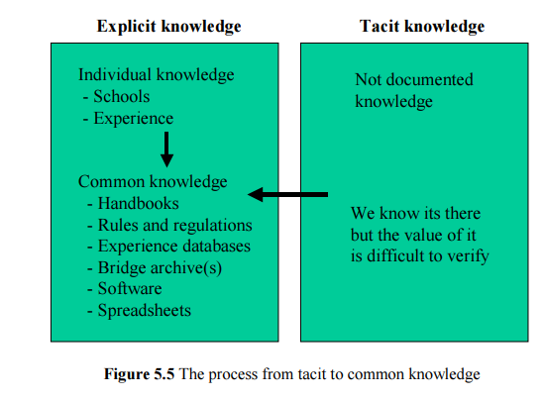
Figur 2 Figuren over tatt fra min masteroppgave i MTM-programmet fra 2004 Teknologisamarbeid med fokus på bruer.
Fra taus til allmenn kunnskap
Figuren illustrerer prosessen med å omdanne «taus kunnskap» til «allmenn kunnskap». Kompetansebygging skjer på flere nivåer, og denne oversikten gir en stikkordsmessig forståelse av sentrale aktiviteter i denne prosessen. Både markedet og bedrifter er i kontinuerlig utvikling, og mye av arbeidsmetodikken knyttet til dette er forankret i ISO-sertifiseringer som sikrer tilstrekkelig kvalitet og systematikk.
Dokumentasjon som nøkkel til kunnskapsoverføring
Dokumentasjon av arbeid er en nøkkel for at kunnskap kan deles og anvendes bredt. Selv om det er vanlig å skrive erfaringsrapporter i bedrifter, skjer den viktigste erfaringsoverføringen ofte direkte mellom fagpersoner i prosjektarbeid, når behovet oppstår. Å skrive erfaringsrapporter er i seg selv en læringsprosess, da det tvinger forfatteren til å reflektere over og systematisere utfordringer og løsninger. Resultatet av dette arbeidet kan danne grunnlag for utvikling av prosedyrer, veiledningsdokumenter, eller til og med definering og videreutvikling av standarder, slik som illustrert i figur 2.
Samarbeid og læring
For å sikre effektiv erfaringsoverføring er det viktig at fagressurser finner hverandre og samarbeider godt. Mesteparten av læringen skjer gjennom gjentakelse av kjente maler og «best practice» fra prosjekt til prosjekt. Selv om skriftlig dokumentasjon som erfaringsrapporter er viktig, er den mest verdifulle læringen den som skjer når erfarne fagfolk hjelper uerfarne, og sikrer at arbeidet blir utført og dokumentert på en ryddig og tilgjengelig måte. Dette gjør at kommende medarbeidere lettere kan følge opp og utføre tilsvarende oppgaver.
Kvalitet på dokumentasjonen
Kvaliteten på dokumentasjonen er derfor avgjørende. Ved å dokumentere metoder, lage erfaringsrapporter og utvikle nødvendige verktøy, styrkes bedriftens konkurranseevne. Det viktigste tiltaket er å sørge for at alt arbeid gjøres systematisk, og at dokumentasjonen er lett tilgjengelig for de som skal bygge videre på arbeidet.
Eksempler på dokumentasjon av pedagogisk arbeid i næringsliv og forvaltning, som prosedyrer, veiledningsdokumenter og brukermanualer, finnes gjengitt i vedlegg F.

7 Forsknings og utviklingsarbeid i næringsliv og forvaltning
Jeg har vært involvert i et bredt spekter av aktiviteter, varierende både i størrelse og kompleksitet. Det som kjennetegner mye av arbeidet mitt, er at det har vært bransjeledende og har bidratt til betydelige innovasjoner innen mitt fagfelt.
Bransjeledende arbeid
- Synlige konstruksjoner: Arbeidet mitt har resultert i konstruksjoner som er synlige for alle, og noen av disse er verdenskjente. Spesielt gjelder dette studiene av flytere, med fundamentet på Aasgaard B som et fremtredende eksempel. Som leder for komiteen CME under CEN bidro jeg til utviklingen av hvordan beregninger kan brukes for å effektivisere godkjenningsprosessen for nye rekkverk i Europa.
- Omfattende dokumentasjon: Vi har utarbeidet omfattende dokumentasjon, inkludert tegninger og beregningsrapporter, som er gjort tilgjengelig for eierne av disse konstruksjonene.
- Programutvikling: Jeg har vært med på å utvikle dataprogrammer med tilhørende dokumentasjon, samt prosedyrer og veiledningsdokumenter som kontinuerlig oppdateres i takt med ny kunnskap.
- Prosedyrer og retningslinjer: Jeg har deltatt i utviklingen av prosedyrer og retningslinjer for prosjektgjennomføring, design og analyser.
- Organisasjons- og prosjektutvikling: Organisasjons- og prosjektutvikling har også vært en del av mitt virke, sammen med prototypetesting og inkrementell utvikling fra prosjekt til prosjekt.
Forskningsprosjekter
- Computational Mechanical Europe (2002–2004): Jeg ledet komiteen under CEN med ansvar for å utvikle anbefalinger for bruk av datasimuleringer i godkjenningsprosessen for veirekkverk. Målet var å effektivisere prosessen og gjøre den mer kostnadseffektiv sammenlignet med tradisjonelle fullskalatester. Vår dokumentasjon har bidratt til at mindre endringer i rekkverk i dag kan godkjennes uten fullskalatesting, en viktig forbedring for bransjen.
- STÅLMAT-prosjektet (1999–2004): Jeg ledet dette prosjektet, finansiert av Forskningsrådet, som fokuserte på utvikling av nettverksbuer. Prosjektet har hatt stor betydning for byggingen av flere nettverksbruer de siste årene og har bidratt til økt bruk av innovative designløsninger i vei-infrastruktur.
Utviklingsaktiviteter I en tid der klimaendringer utfordrer industrien, vil jeg understreke betydningen av mitt arbeid i olje- og gasssektoren, med konstruksjoner som har satt standard for offshoreindustrien globalt. Mange av disse prosjektene inspirerer fortsatt og danner basis for nye teknologier som flytebruer, offshore vindmøller og havbaserte energianlegg.
Et fremtredende eksempel er Troll A-plattformen, en av verdens største flyttbare konstruksjoner. Mitt arbeid her har omfattet alt fra programutvikling, analyser og simuleringer til design, prosjektledelse og administrasjon på toppnivå.
Per i dag arbeider jeg med konseptutvikling for modifikasjoner av flytere, spesielt på Kristin og Aasgaard B, som del av en kontinuerlig innsats for å tilpasse løsninger til dagens krav.
Oppsummering av sentrale utviklingsaktiviteter
- Utvikling av styrkeberegningsverktøyet Fastrudl (1992–1999): Utvikling av et avansert verktøy for styrkeberegning av offshorekonstruksjoner, inkludert koblinger til hydrodynamiske laster og spesialiserte moduler for plater og jackets.
- Konseptutvikling av jackets og flytere (1992–1999, 2006–2010, 2023–nå): Bidrag til konseptutvikling over flere perioder i ulike selskaper.
- Utvikling av veiledningsdokumenter og regelverksoppdateringer (1999–2004): Arbeid med veiledere, regelverksendringer og standardisering, særlig innen bruer og vegrekkverk.
- Utvikling av bedrifter og prosessrelaterte aktiviteter (1994–nå): Engasjement i organisasjonsutvikling og forbedring av interne prosesser i både næringsliv og offentlig sektor.
Flere detaljer om mitt konkrete forsknings- og utviklingsarbeid finnes i vedlegg H: Forskning og utvikling i næringsliv og forvaltning.

8 Oppsummering
I henhold til § 1-3 i Forskrift om ansettelse i stillingen som dosent (tilgjengelig på Lovdata) stilles det klare krav til kompetanse og erfaring for opprykk til dosentstilling. Jeg mener at denne søknaden, sammen med den omfattende dokumentasjonen og de vedlagte vedleggene, tydelig viser at jeg oppfyller disse kravene både faglig, pedagogisk og praktisk.
Min styrke ligger i kombinasjonen av lang erfaring fra industrien og solid pedagogisk praksis i akademia. Jeg har erfart at virkelig dybdeforståelse og evne til å løse komplekse utfordringer utvikles over tid, gjennom systematisk arbeid, refleksjon og samarbeid på tvers av fagmiljøer. Dette har gitt meg et bredt perspektiv på hva som kreves for å gjøre ingeniørutdanningen relevant og robust – både for studentene og for samfunnet.
Jeg har vært opptatt av å bygge bro mellom akademia og industri, og å bidra til at utdanning og forskning blir relevant og nyttig for arbeidslivet. Min praksisnære tilnærming, kombinert med erfaring fra ledende industriprosjekter og utviklingsarbeid, gir meg et solid fundament for å bidra til videreutvikling av ingeniørutdanningen ved NTNU.
Med min solide kombinasjon av pedagogisk utviklingsarbeid, langvarig undervisningserfaring og bred yrkespraksis i næringsliv og forvaltning, har jeg bygget en helhetlig kompetanse som er relevant og i tråd med forskriftens bestemmelser.
Jeg ser derfor frem til at søknaden blir vurdert, og stiller meg gjerne til disposisjon for ytterligere dokumentasjon eller samtale ved behov.

Vedlegg

A Bakgrunn
B Ansiennitet
C Praktisk pedagogisk erfaring på NTNU
D Praktisk pedagogisk utviklingsarbeid på NTNU
E Forsknings og utviklingsarbeid på NTNU
F Praktisk pedagogisk erfaring i næringsliv og forvaltning
G Forskning og utvikling i næringsliv og forvaltning
H Forskning og utvikling av næringsliv og forvaltning

A Bakgrunn

A.1 Konstruksjonsteknikk, byggavdelingen 1991

Figur 3 Hovedoppgave med Kjell Arne Malo på «Institutt for konstruksjonsteknikk, bygg» som veileder. Tittel «Integrert analyse og Dimensjonering av stålkonstruksjoner». Stikkord «stålkonstruksjoner, flyteledd, oppdatering av geometri, effektive spenninger».
Figur 4 Certificate of graduation 1991

A.2 Master of Technology Management, ind.øk. 2004
Figur 5 2004. Hovedoppgaven ble skrevet med professor Haakan Haakanson på BI i Oslo som veileder. Tittel var «Technology Cooperation with Focus on Bridges».. Haakan Håkanson har jobbet mye med møbelindustrien i Sverige. Link til masteroppgave finnes her.
Figur 6 Master of Technology Management

Figur 7 National University of Singagpore 2003
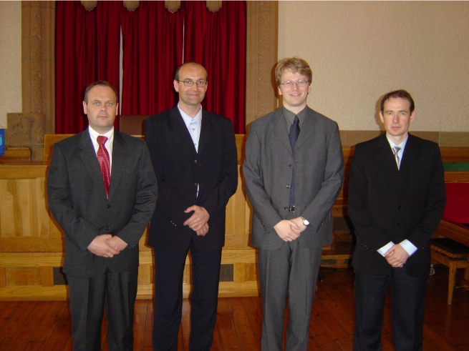’
Figur 8 Arne Rolfsrud (Kongsberg Maritime), John Masvik (Statnett), Kjell Arne Moi (Statnett) og meg selv (Vegdirektoratet) under arrangementet der rektorer fra NTNU og NHH deltok og vi ble gjort stas på etter fullført MTM-program. (de 2 i midten er neste 2 meter…). Det var oss 4 på MTM som studerte sammen i på National University of Singapore, business school våren 2003.

A.3 Min CV
Bakgrunn og erfaring Jeg har vokst opp med oppføring av bygninger, noe som har gitt meg en solid praktisk erfaring. Jeg har vedlagt dokumentasjon fra ulike byggefirmaer, samt prosjekter knyttet til skogen, som inkluderer bygging av fuglekasser og barhytter.
Idrett og musikk Idrett har vært et viktig referansepunkt i livet mitt, sammen med musikk. Jeg har vært aktiv innen fotball, friidrett, Lindy hop og argentinsk tango. Gjennom disse aktivitetene har jeg hatt gleden av å bli kjent med inspirerende personer som Nils Arne Eggen (trener), Vebjørn Rodahl (trener og konkurranseleder), Frankie Manning (instruktør) og Maria Eugenia Parrilla, en tangostjerne jeg likte å danse med i Buenos Aires.
Det viktigste jeg har lært fra disse erfaringene er selvtillit. Vektskifte, enten det gjelder fysisk aktivitet eller design av konstruksjoner, krever refleksjon og praktisk erfaring. Jeg har også vedlagt et gitarklipp og diverse gamle medieklipp fra oppvisninger innen argentinsk tango.
Familie og kulturforståelse Jeg er gift med en kvinne fra Marokko og har en sønn på 10 år og en datter på 12. Gjennom dette har jeg fått en dypere forståelse av det norske samfunnet og hvordan det er å oppdra barn i Norge. Jeg har lært mye om integrering og hvordan Norge tar imot mennesker fra ulike kulturer.
Personlige refleksjoner Av natur er jeg kanskje litt naiv og har en tendens til å tro at folk er snille i utgangspunktet. Gjennom MTM-programmet og litteratur som Endre Sjøvolds bøker om teamarbeid og Garth Morgans "Images of Organizations", har jeg fått innsikt i dynamikken mellom formelle og uformelle nettverk. Jeg tror på det gode i mennesker, men har lært at det ofte er en kamp om posisjoner. Jeg tar det for gitt at jeg vil vinne, da jeg tenker langsiktig og handler ut fra hva jeg mener er riktig. Jeg har innsett at ikke alle alltid vil se mine handlinger som i deres interesse, noe som har utfordret min idealisme.
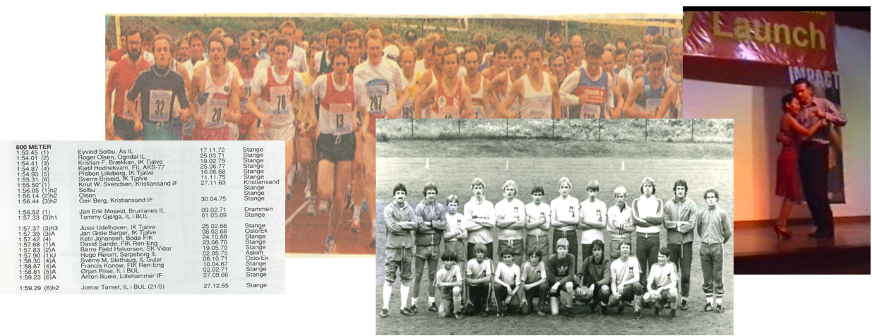
Figur 9 Bildene over som viser meg på fotballskole med Liverpoolstjerner, Phil Neal, David Johnson og Ray Clemence (1983), og som løper i St. Olofsloppet (1993) og å holde show i Argentinsk tango i Singapore (2004). Det er også et utklipp fra Norgesstatistikken (1994) på 800 m. innendørs som viser at jeg ikke var langt bak i de aller beste i friidrett i 1994.
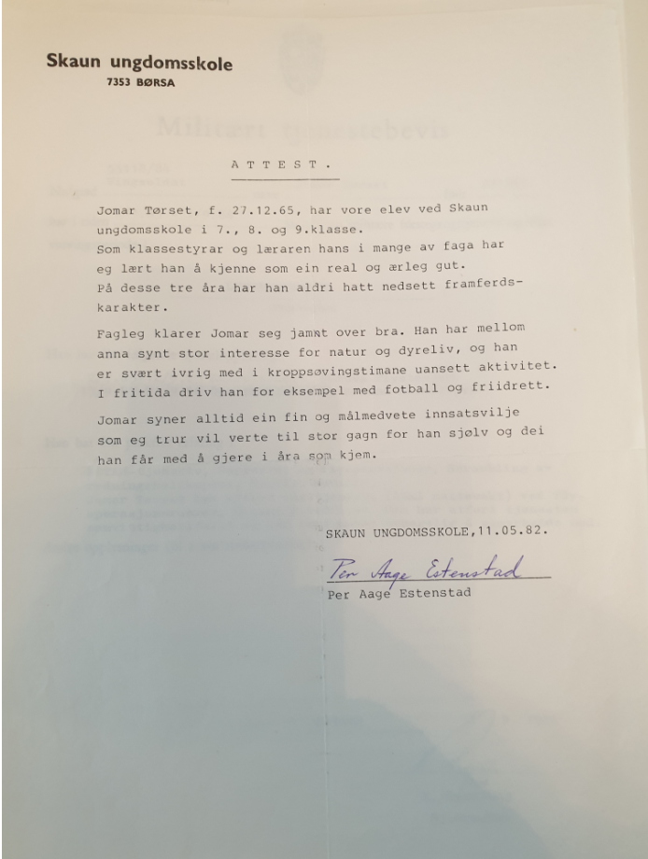
Figur 10 Attest fra min lærer på Skaun ungdomsskole

Figur 11 Trysilhus

Figur 12 Anebyhus

Figur 13 Admik Bygg
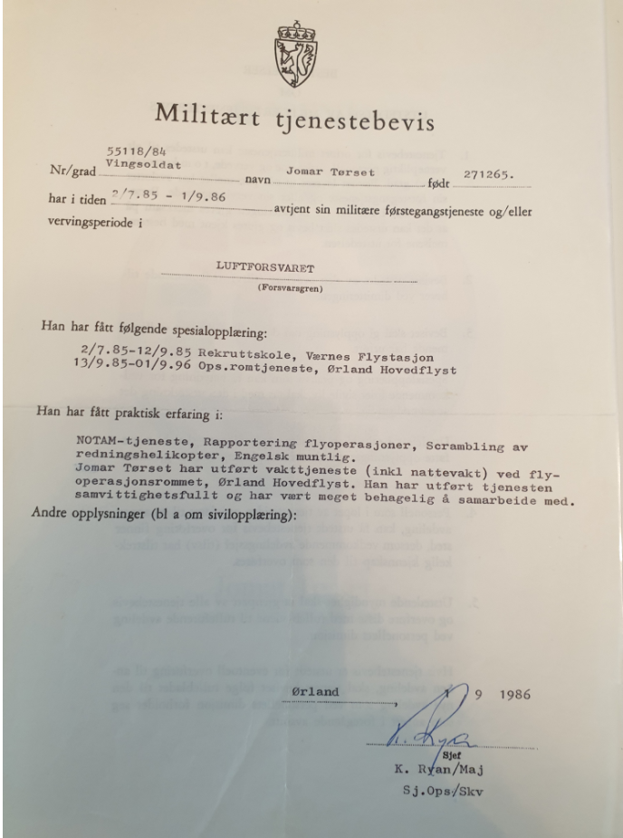
Figur 14 Militærtjeneste på operasjonsrommet på Ørland flystasjon
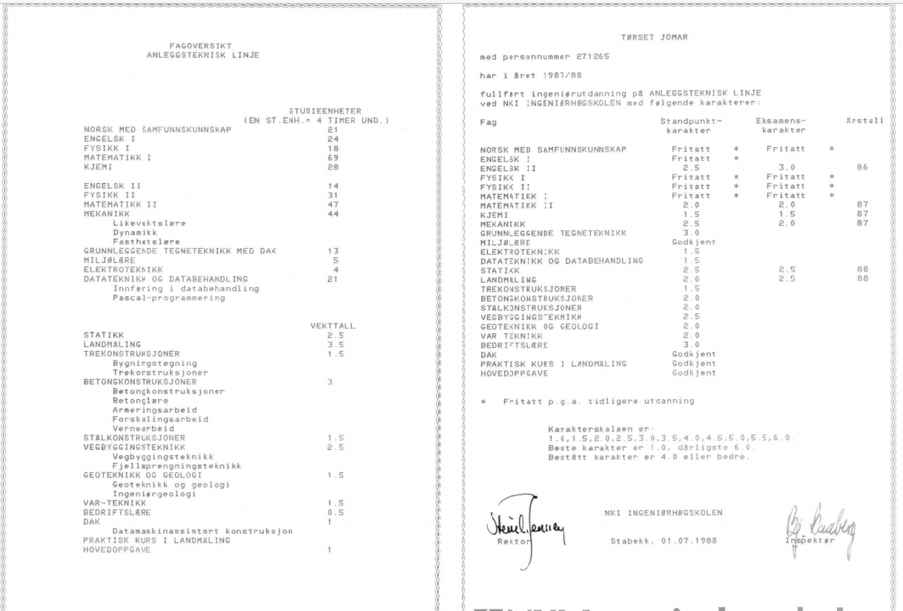
Figur 15 Anleggslinje fra ingeniørskolen

B Ansiennitet

B.1 Aker Engineering
I mine tidlige år hos Aker Engineering arbeidet jeg i en utviklingsavdeling som var involvert i ulike studier, men hovedfokuset var utviklingen av dataprogrammer til bruk i prosjektene. Målet var å forberede verktøyene i forkant av prosjektene, med mindre det oppstod presserende behov som måtte løses umiddelbart.
Etter hvert flyttet jeg over til prosjektarbeid på heltid. I denne rollen var programmering en del av prosjektarbeidet, og kostnadene for programmeringen ble dekket av prosjektbudsjettet, snarere enn av basisbevilgningen.

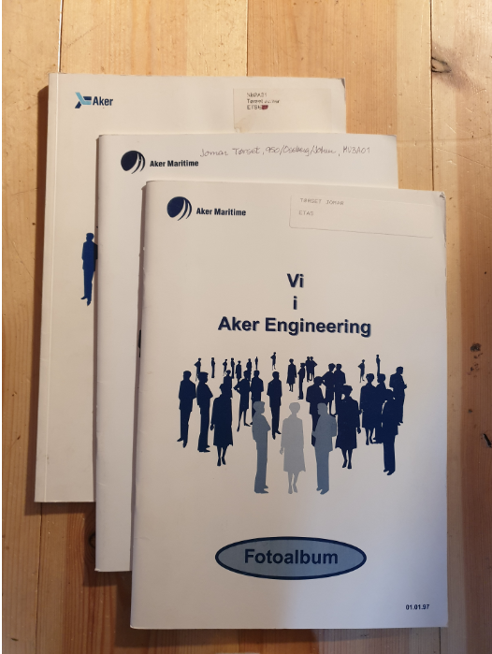
Figur 16 Kataloger med ansatte i Aker Engineering. Man kan se endringer i navn på avdelinger med ETOE, ETAS og til slutt 950/Oseberg/Jotun.
Jeg begynte som utvikler av strukturberegningsverktøyet Fastrudl i Aker Engineering på nyåret 1992. I de tidlige årene var det mye arbeid som måtte gjøres med det interne styrkeberegningsverktøyet som Aker brukte for hovedbæresystemene. Jeg var en del av et team på seks personer som jobbet med dette.
Etter hvert ble fokuset på programutvikling redusert, og jeg begynte å jobbe mer med design av jackets for Aker Verdal, samt konseptutvikling for flytere og skip. Jeg har hatt mange års erfaring med jackets, som startet med tilbud på Valhall, deretter Ekofisk 2/4X og Oseberg Øst. Til slutt fikk jeg ansvaret for alle analyser knyttet til Jotun jacket og Oseberg gass jacket, hvor jeg også hadde ansvar for opplæring av 3-4 andre ingeniører. I tillegg jobbet jeg i metodeavdelingen til Aker Verdal i et halvt år, hvor jeg var involvert i sammenstillingen av Eldfisk jacket.
I Aker var jeg også sekretær og leder av NIF i Aker Engineering AS, som på det meste hadde 1300 ansatte i Oslo.
Kildekode på programvare jeg har utviklet er vedlagt her:
- Frameplot. Den mest sentrale delen av kildekoden er vedlagt her.
- Buckpla. Den mest sentrale delen av kildekoden er vedlagt her.
- Fastrudl kildekode (navnet mitt finnes i kildekoden).
- Implementering av regelverk
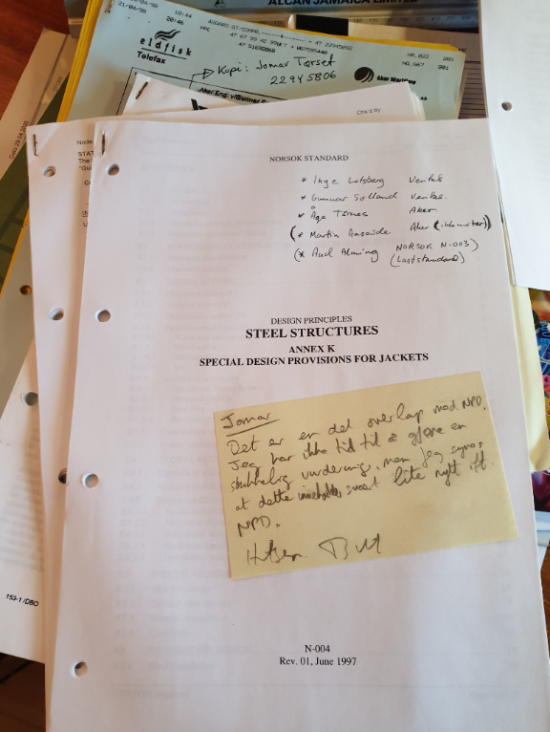
Figur 17 Her er et bilde med tilbakemelding fra min sjef for programgruppa på avdelingen Bill Austin. Regelverk måtte implementeres i programvaren. Som denne lappen viser så var det ikke så stor forskjell på NPD og det nye NORSOK som kom på dette med jacket. Bill ba meg se nærmere på det.
- Oseberg gass jacket, dokumentasjon
- Jotun jacket, dokumentasjon
- Metodeavdelingen Verdal, 1998. Dokumentasjon.
- Aker H3, Dokumentasjon.
- Design av sugeanker. Design brief for sugeanker på Snorre B. Jeg jobbet med design av sugeanker på Snorre B. Så ble det masteroppgave på sugeanker mange år senere. Se under NTNU.
- Ringpontong kontra Njord konsept på Aasgaard SEMI, dokumentasjon.
- Eksplosjonsberegninger og design av plattformer mot eksplosjon. Dokumentasjon.
- NIF-leder (var sekretær et par år før det)
- Aktuell informasjon/referater fra den tiden, sakset fra permen jeg fortsatt har
- Del av aksjonsliste fra møte med ledelsen
Figur 18 Aker Engineering

B.2 Vegdirektoratet
- Kviteseidbrua og Melhusbrua:
Kviteseidbrua var den første broen jeg jobbet med i Vegdirektoratet, og jeg hadde også rollen som prosjekteringsleder for Melhusbrua. Dokumentasjon knyttet til Melhusbrua inkluderer:
  - Dokument for oppdrag prosjektering av Melhusbrua
  - Dokument for innkjøp av arkitektbistand på Melhusbrua
  - Dokument for innkjøp av tegningsbistand på Melhusbrua
- Kontroll og godkjenning av bruer:
Jeg har også utført kontroll- og godkjenningsoppgaver på bruer. Et interessant eksempel er Nestun bru, som har vertikale hengestenger og er myk, men som likevel oppfyller kravene i den gamle prosjekteringshåndboken. Du kan lese mer om dette her: Dynamikk på gangbruer. I tillegg er det en link til tegninger og beregninger av Nestun bru laget av et konsulentfirma i Bergen: Tegninger og beregninger av Nestun bru.
- Master of Technology Management:
I 2001 begynte jeg på «Master of Technology Management», som Vegdirektoratet støttet meg i parallelt med min rolle som bruingeniør. Hovedoppgaven min omhandlet utviklingen av brumiljøet i Norge, og jeg hadde et semesteropphold ved en business school i Singapore. Masteroppgaven ble levert 01.02.2004: Masteroppgave om utviklingen av brumiljøet i Norge.
- Lederrolle i CEN:
Jeg hadde en lederrolle i CEN (EU) i CME (Computational Mechanics Europe), som er en veiledende komite for utvikling av rekkverk og regelverk. Dokumentasjon knyttet til dette arbeidet er vedlagt: Dokumentasjon fra CEN.
- Forskningsprosjektet STÅLMAT:
Jeg var involvert i forskningsprosjektet STÅLMAT, som ble finansiert av Forskningsrådet. Dokumentasjon for dette prosjektet er også vedlagt: Dokumentasjon for STÅLMAT.
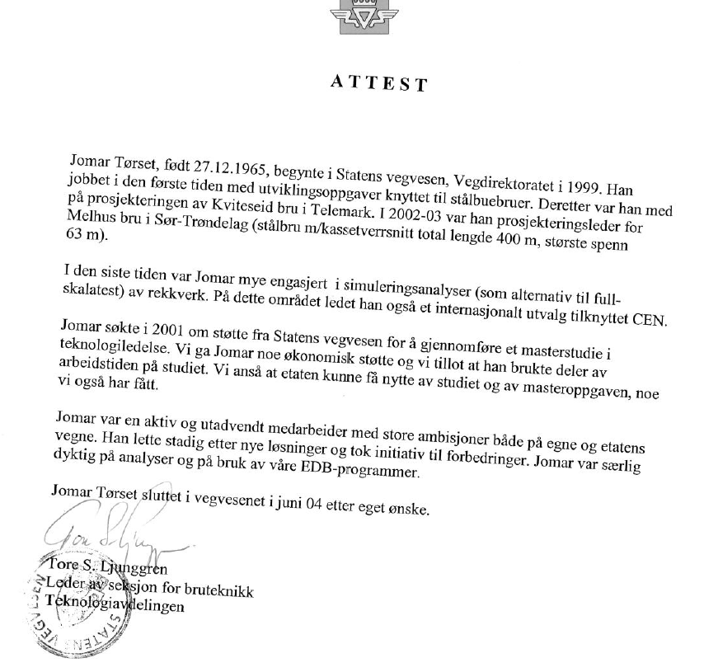
Figur 19 Statens vegvesen, Vegdirektoratet

B.3 Vigor Kristiansund
Da jeg begynte i Vigor, hadde P. Meyer blitt kjøpt av Vigor-gruppen, som på den tiden var eid av Orkla-gruppen gjennom investeringsselskapet Salvesen & Thams. Firmaet var i gang med produksjonen av mange trykktanker til Ormen Lange-prosjektet på Aukra.
Vigor Kristiansund var den største bedriften i kommunen Frei, som senere ble slått sammen med Kristiansund og nå er en del av Kristiansund kommune. Du kan se koblingen til produktkatalogen jeg laget her: Produktkatalog.
Vigor-gruppen bestod av flere selskaper, men Vigor Tjeldbergodden ble lagt ned da deres eneste kunde valgte å gå til Reinertsen. Dessverre var det også urealistisk å forvente at jeg skulle kunne skape betydelige resultater og raskt tjene penger på et prosjekt som selskapet aldri hadde vært lønnsomt på tidligere, spesielt siden ingen informerte meg om dette.
Etter en tid leide jeg meg selv ut til Aibel i Asker, hvor jeg ble værende. Å være administrerende direktør under slike forhold var en utfordrende erfaring, men jeg klarte å bygge opp organisasjonen til mye av det som fortsatt eksisterer i dag. Subsea-basen eies nå av Mosnes. Jeg er tilfreds med at mange av de endringene jeg implementerte på organisasjonsnivå som lenge var intakte, som for eksempel ansettelsen av 10 nye ansatte og utnevnelsen av en ny formann, da jeg besøkte dem sist for 5-6 år siden. Firmaet ble lagt ned for et par år siden. Selv om det var vanskelig som opplevde jeg denne jobben som både, meningsfullt og veldig givende.
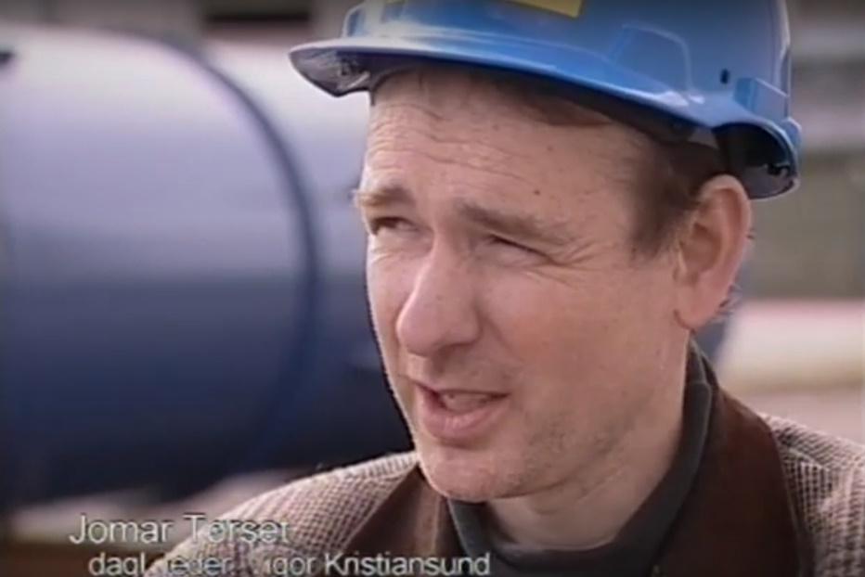
Figur 20 Nordvestnytt sin nyhetssending i 2005 (klikk på link/bilde)
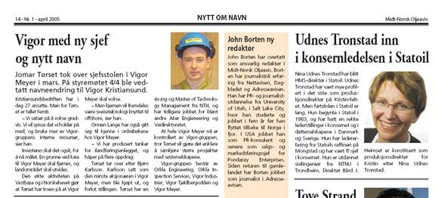
Figur 21 Oppslag i avisa.
Innslag fra Vigor Kristiansund på Nordvestnytt sin nyhetssending i 2005 lagt ut på Youtube (klikk på link/bilde) gir et innblikk i aktiviteten der.
- Presentasjon med organisasjonskart fra 2005 gir også en oversikt. Det ble levert 24 store trykktanker til Ormen lange prosjektet noe som var langt flere enn tidligere.
- Dialog/referat med Innovasjon Norge om mine ideer/tanker til utvikling.
- Kvartalsrapportering til styret juli-august 2005 gir også et øyeblikksbilde.
- Informasjon om verkstedet - som underlag/informasjon om bedriften
- Detaljer om hva som skjedde da jeg jobbet i Vigor
B.4 Aibel
I Aibel begynte jeg som konsulent (Vigor-ansatt) på Vincentprosjektet, men etter et halvt år ble jeg fast ansatt. Jeg var involvert i dette prosjektet fra start til slutt, og det var en av de mest givende erfaringene i min karriere. Jeg fikk definert hovedbæresystemet for modulene og hvordan kreftene skulle tas opp i den konverterte supertankeren.
Tegningene for sekundær- og utrustningsstålet ble i stor grad produsert i Thailand og Singapore, og jeg hadde ansvar for oppfølgingen der, samt dialog med kjerneteamet som var basert i Asker. Teamet ble bygget opp med medlemmer fra tre lokasjoner: Oslo, Singapore og Thailand.
Gjennom dette prosjektet fikk jeg verdifull erfaring med hvordan man gjennomfører store prosjekter og bygger opp stålkonstruksjoner, samt hvordan man etablerer et stort prosjektteam fra grunnen av på tre forskjellige lokasjoner samtidig. Jeg lærte også om hvordan kultur og ulike rekrutteringsforhold på forskjellige steder påvirker gjennomføringen av prosjekter. Vincentprosjektet er det prosjektet jeg er mest stolt av å ha vært en del av. Stemningen var alltid god, til tross for at det føltes som om vi bevegde oss på "en knivsegg", med store verdier på spill og risiko for betydelige økonomiske tap. Dokumentasjon fra prosjektet finnes her: Dokumentasjon.
Etter Vincentprosjektet fikk jeg en basisrolle som teamleder med ansvar for analyse- og marinegruppen, hvor flere titalls konsulenter var innleid. Dette førte til mange mindre prosjekter, tilbudsarbeid og FEED-studier etter Vincentprosjektet. Oseberg GTP er et annet prosjekt jeg jobbet med i ett år, og som jeg også er veldig stolt av. Informasjon om andre prosjekter i Aibel er vedlagt her: Dokumentasjon.
Slik så offshore sertifikatet mitt ut: Offshore sertifikat.

Figur 22 Aibel

B.5 GE (Vetco Gray Scandinavia)
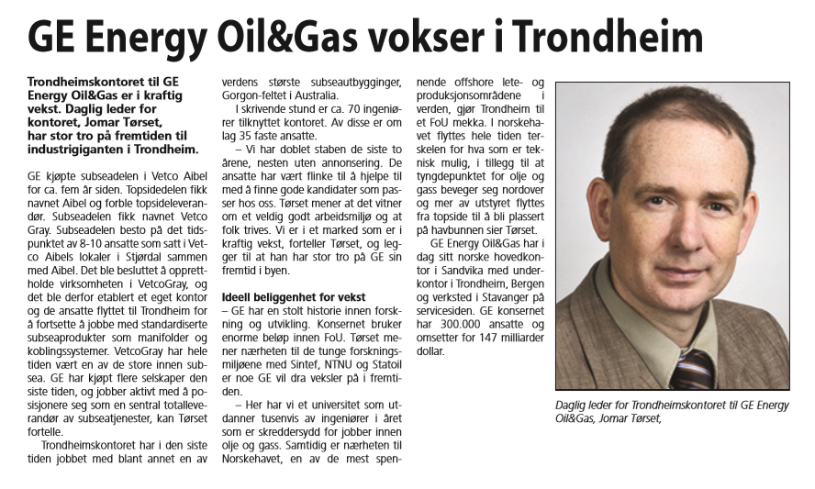
Figur 23 GE (Vetco Gray)
Avdelingsleder av kontoret i Trondheim som i hovedsak har jobbet med design av manifolder (PLET’er og pig receiver) på subseaprosjekter. Da jeg kom inn var det mangel på folk med tanke på å få gjennomført Gorgon-prosjektet som var et Chevron-prosjekt lokalisert nord-vest for kysten av Australia. I en periode på 3-4 år ansatte jeg og faset inn totalt ca. 20 nye ansatte.
a). Presentasjon avdeling februar 2012
b). Organisasjonskart start 2010
c). Organisasjonskart slutt 2013 Han kan man se betydelig endring.
d). Eksempel på ukentlig administrasjonmøte: Se link
e). Eksempel på leder/adm. : Se link
f). Situasjonsbeskrivelse ved et gitt tidspunkt. Se link
g). Kontoret var ISO-Sertifisert og kontoret ble Auditert. Se link . Se link 2 .
e). Regnskap (eksempel): Se link .
f). Bilde av endel stillingsbeskrivelser jeg jobbet med. Se link.
g). Halvard Eneberg og Curt Lejon i min stab patenterte denne løsningen.
h). GE’s subsea manifold organisasjon i Trondheim i februar 2012.
i). Utfordringer med å lede den tidligere lederen (oppsummering)
j). Utfordringer med subseakulturen til forskjell fra topside (oppsummering)

GE er veldig stor på forskning og utvikling men det er også Trondheim er også veldig store på forskning med med Sintef, NTNU og Equinor på ett sted. Det derfor jobbet aktivt med å ha dialog med disse sentrene. Vedlagt er et par eksempler på dette:
a). Dialog med prorektor på NTNU Johan Hustad
b). Dialogmøte mellom Sintef og GE. Se link.
c). Utviklingsavtale med Equinor Rotvoll («Key account manager» satt i Oslo).

B.6 Multiconsult
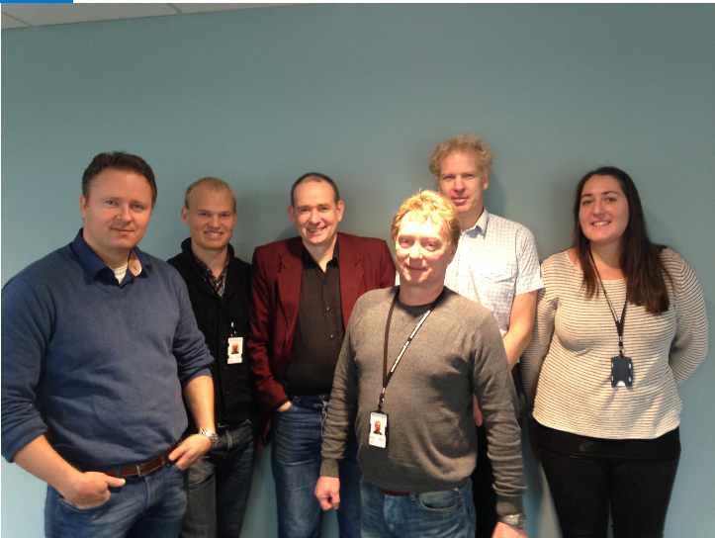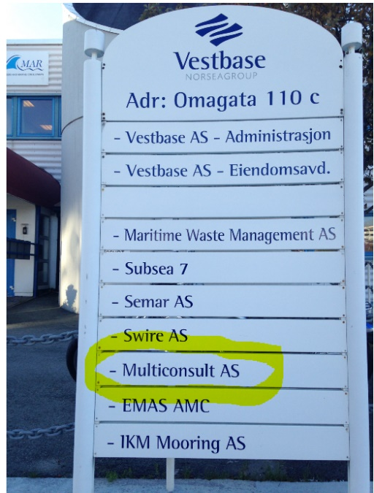
Figur 24 Multiconsult Olje&Gass seksjon, region Midt. Bildet over er tatt 13.10.2014. Det viser bildet av seksjonen slik den var på slutten. Det er også bilde av kontoret i Kristiansund som ble etablert. Det var stor sett jeg som gjorde jobben her.
I løpet av ett og et halvt år fikk jeg gjort følgende:
- Oppbygging av avdeling: Bygget opp en avdeling fra grunnen av til 6 personer (inkludert deg selv) på ett og et halvt år.
- Spesialkompetanse: Avdelingen hadde unike kvaliteter innen mekanisk og piping, som ikke var til stede tidligere i Multiconsult.
- Nedleggelse: Avdelingen ble lagt ned før du begynte på NTNU i august 2015, grunnet nedgang i olje- og gassmarkedet.
- Prosjekter og fremstøt: Gjennomført mange prosjekter og markedsaktiviteter, men mange av disse ga ikke umiddelbar omsetning.
- Klyngeperspektiv: Du så regionen som en klynge og sendte en søknad til Innovasjon Norge, som ble godkjent. Prosjektet skulle følge opp Aasta Hansteen, som nå er i drift.
- Frokostmøter og workshop: Ansvarlig for flere frokostmøter på Leiv Eriksson-senteret og en vellykket workshop om «vibrasjon og støy».

Noen av de viktigste prosjektene jeg jobbet med på var:
- NCEI 2014. Søknad kartlegging av verdiskapning Midt-Norge.
- NCEI 2014: Oppdraget i NCE Instrumentation, Subsea.
- NCEI 2014. Avtale NCEI subsea og mer om avtale
- NCEI 2014. Aksjonsliste NCEI samt vibrasjon og støy slider mm.
Mye herfra som jeg bruker på undervisning den dag i dag.
- NCEI 2014. Prosjektskisse for etablering av forskningsprosjekt på vibrasjon og støy:
Plan for videre utvikling av området vibrasjon og støy og
- NCEI 2014. Etter å ha kjørt worksshops for å finne fornuftige prosjekter å videreføre ble det laget en kartlegging av interesse for de prosjektene vi fant mest interessante. Se vedlagte kartleggingsskjema. Se oversikt over mange av prosjektene her .
- NCEI 2014. Vedlagt er et innlegg som jeg fortsatt huskes for av noen: Kan Midt-Norge håndtere hele verdikjeder Subsea? Det ble skrevet i samarbeid med journalist Thor Richard Isaksen.
- Aasta Hansteen der vi var underleverandører på engineering mot Technip i Houston og jeg supporterte på NORSOK-spørsmål og norske krav. Technip i Houston er lite kjent med NORSOK og norske krav. Link til eksempel og beskrivelse av mannluke på en tank.
- Vi var på vei til å lykkes mot Teekay. Se lenke her: Tilbud av små pakker til Teekay med kort responstid.
- Etablering av kontor på Vestbase i Kristiansund (se bilder over).
- Prekvalifisering mot Statoil mot subsea (SURF).

Figur 25 Multiconsult

B.7 www.konstruksjon.com

Egen virksom jeg kan vise til fra 2004 og fram til i dag:
- Enkeltmannsforetak: Opprettet i 2004, først i forbindelse med tilbudsarbeid for AF Decom i Oslo, etter å ha sluttet i Vegdirektoratet.
- Investering i programvare: Kjøpt programvare som SAP2000 for beregninger og Archicad for tegninger, noe som viser din satsing på kvalitet i arbeidet.
- Undervisning: Ansatt ved NTNU for å undervise i «Design av havromskonstruksjoner», noe som indikerer din ekspertise innen feltet.
- Sentral godkjenning: Søkte om og fikk innvilget sentral godkjenning for tiltaksklasse 3, «Prosjektering av konstruksjoner».
- Sertifikat: Link til sertifikatet: approval_certificate (dibk.no).
- Mer informasjon: Tilgjengelig på www.konstruksjon.com.

B.8 NTNU
I løpet av min tid ved NTNU har jeg hatt gleden av å bygge opp to fag fra grunnen av, noe som har vært en betydelig del av mitt bidrag til institusjonen:
- TBYG 3018/BYGT2312 Design of Ocean Space Structures: Dette faget ble utviklet for å møte behovene i ingeniørutdanningen, spesielt innen havromskonstruksjoner. Siden det var et nytt fag med lite eksisterende materiale, har jeg investert tid og ressurser i å lage et solid undervisningsopplegg som kombinerer teori med praktiske anvendelser. Faget har nå blitt en viktig del av pensum og undervises kun på norsk.
- TBYG3021 Ingeniørfaglig systemtenkning: Dette faget ble også utviklet fra bunnen av for å gi studentene en helhetlig forståelse av systemtenkning i ingeniørfag. Faget fokuserer på tverrfaglig samarbeid og problemløsning, og har blitt godt mottatt av studentene.
I løpet av min NTNU har jeg hatt gleden av å bygge opp to fag fra grunnen av, noe som har vært en betydelig del av mitt bidrag til institusjonen:
- TBYG 3018/BYGT2312 Design of Ocean Space Structures: Dette faget ble utviklet for å møte behovene i ingeniørutdanningen, spesielt innen havromskonstruksjoner. Siden det var et nytt fag med lite eksisterende materiale, har jeg investert tid og ressurser i å lage et solid undervisningsopplegg som kombinerer teori med praktiske anvendelser. Faget har nå blitt en viktig del av pensum og undervises kun på norsk.
- TBYG3021 Ingeniørfaglig systemtenkning: Dette faget er basert på problembasert læring, hvor jeg har utviklet oppgavene i samarbeid med næringslivet og kommuner. Jeg har hatt ansvar for å lage undervisningsopplegget, veilede studentene og gjennomføre sensur uten bruk av studentassistenter. Faget har i underkant av 100 studenter årlig, og det gjennomføres ca. 20 gruppeoppgaver i snitt. Denne tilnærmingen har ikke bare styrket studentenes læring, men også bidratt til å bygge bro mellom akademia og praksisfeltet.
Begge fagene har vært avgjørende for å styrke utdanningstilbudet ved NTNU og har bidratt til å forberede studentene på utfordringene i dagens ingeniørmarked. Jeg har kontinuerlig evaluert og forbedret undervisningen basert på tilbakemeldinger fra studentene, noe som har resultert i en dynamisk og engasjerende læringsopplevelse.
Dokumentasjon:
- TBYG3021 Ingeniørfaglig systemtenkning
Ifm. dette faget har det blitt over 1100 SPGR målinger siden 2016. Oppgaver og målinger finnes for i ca. 140 grupper. Liste over prosjekttitler finnes på fagets hjemmesider. https://www.ntnu.no/studier/ingeniorfaglig-systemtenkning.
Konferansepaper fra 2017. "Awareness of the importance of social interaction as part of the Bildung developmental process at Bachelor Civil Engineering program." J. Tørset, E. Sjøvold and E. J. Holm, Konferanse i Colombia, IRSPBL 2017.

Ingeniørfaglig systemtenkning er problembasert læring og der å nevne at det er jeg som har laget oppgavene i samarbeid med næringslivet og kommuner, samt laget opplegget, veiledet studentene og gjort sensur uten bruk av studentassistenter. Faget har i underkant av 100 studenter årlig og ca. 20 gruppeoppgaver i snitt.

De fleste plakatene fra ca. 140 gruppeprosjektene er vedlagt her (ca. 140 000 timer):
- Ingeniørfaglig 2015
- Ingeniørfaglig 2016
- Ingeniørfaglig 2017
- Ingeniørfaglig 2018
- Ingeniørfaglig 2019
- Ingeniørfaglig 2020
Temaforelesninger mandager de første ukene: Ukeforelesninger. Her er det tatt inn tema som SPGR som hjelper gruppene å analysere gruppeprosessen samt fokus på sentrale tema. Denne delen er laget sammen med Endre Sjøvold som var inne i faget det første året (2016). Vegdekke, Trondheim kommune og Rolf Andre Bohne har vært inne til sammen 3 timer på dette med klimaplan (Trondheim kommune), klimaavtrykk (Rolf Andre Bohne) og prosjekt i tidligfase og hvordan Vegdekke tenker. (Jeg har jo tidligere vært veileder på en bacheloroppgave for Vegdekke. Resultatet var Vegdekke så fornøyd med at dette skulle inn i den nye standarden for hvordan regne på klimavvtrykk.)

Hva som er bakgrunn for faget ble satt i en sammenheng tidlig (2016.) Se oppsummering her.
- TBYG3018 Design av havromskonstruksjoner
Vedlagt er forelesninger som viser mye hva faget innebærer. Det er ukjent om andre underviser i industrispesifikke krav, som NORSOK, på lastbærende konstruksjoner. Link til eksempel på forelesninger er vedlagt her. Jeg har brukt programmene SAP2000, IdeaStatica og Tekla i undervisningen. Dette er typiske byggverktøy ikke spesielt linket til offshore. SESAM kan bli brukt i større grad framover. Link til eksempel på eksamener havromskonstruksjoner er vedlagt her.
Link til flere detaljer fra faget finnes her:
http://www.konstruksjon.com/konstruksjoner-og-samhandling/undervisning/design-of-offshore-structures-2/

Det er et nytt fag fra høsten 2021 som gjør det mulig å få til grunnleggende endringer da fagbeskrivelsen opprinnelig ikke var laget av meg. Design av løsninger vil fortsatt bli mest sentralt men laster og oppførsel på konstruksjoner i havet vil bli mer sentralt. Det blir mer om naturlaster i faget. Knekningsdelen blir tonet ned siden det finnes andre fag som dekker den delen. Det vil gjøre den nye faget enda mer unikt og nyttig.

- Havromsstrategi for NTNU
Jeg var med på å lage denne strategien. Se link til havromsstrategien som dette endte opp med.
- Email fra professor Asgeir Sørensen bekrefter at jeg har deltatt i dette arbeidet.
- Powerpointpresentasjon for ifm. arbeid med havromsstrategi
- Havromstrategidokumentene finnes på denne linken

- Sanntidsovervåking av konstruksjoner – et forskningsprosjekt med Trøndelag fylkeskommune
Som et delresultat av denne bacheloroppgaven og også fem gruppeoppgaver over fem år i Ingeniørfaglig systemtenkning ble det tildelt midler fra regionalt forskningfond i 2020.
Avtale Ferrx-NTNU, Tilsagn til penger fra Trøndelag fylkeskommune.
- Undervisningsopplegg i samarbeid med industrien

a). Presentasjon av forslag til nytt undervisiningopplegg og
Se stikkord, søknad: Kunnskapsallianseprosjekt under KA2 i E+ programmet.
c). Samarbeid med næringslivet på Fosen og Midtre Gauldal
d). Studentoppgaver laget med utgangspunkt erfaringer fra industrien og i samarbeid med industrien, spesielt Aker Solutions, Statens vegvesen og Vikingbase AS.
e). Bedriftsrelasjoner etablert etter oppstart på NTNU. Det kan nevnes Hydro, Støren treindustri, Gangaasvatnet fiskarlag, HyperNOR AS, Lillerønning vindusfabrikk, Ferrx.
f). Jeg har mitt eget firma og har hatt noen aktiviteter der som gjør at jeg har et bedre underlag for å undervise på bachelornivå på mindre og enklere konstruksjoner som hus, mindre bruer osv. Jeg har investert i de samme programmene som NTNU har brukt selv slik at ingen kan stille spørsmålstegn ved det. I øyeblikket jobber jeg også for Aker Solutions og aktiviteten der er en viktig basis for undervisning, ideer til prosjekter og oppgaver samt utvikling av nettverk som gjør at jeg kan koble studenter til aktiviteter i industrien.

B.9 Aker Solutions / Entr

Som «Structural Lead» på studier har jeg hatt hovedansvaret for design av konstruksjoner, hvor stabilitet og installasjon er sentrale elementer. I denne rollen er det avgjørende å ha en grundig forståelse av de dynamiske kreftene som påvirker plattformene, samt å håndtere «multi-body» bevegelser i forbindelse med løft.
Min erfaring inkluderer:
- Design av konstruksjoner: Jeg har utviklet og optimalisert strukturelle løsninger som møter både tekniske krav og sikkerhetsstandarder. Dokumentasjonen ble laget sånn at det var lett å følge hvordan dette skulle gjøres for nye ingeniører.
- Stabilitetsvurdering: Jeg har utført omfattende analyser for å sikre at plattformene er stabile under ulike forhold, inkludert lastforhold og miljøpåvirkninger.
- Installasjonsprosess: Jeg har fokusert på installasjonsmetodikk, der jeg vurderer hvordan konstruksjonene vil oppføre seg under løft og transport, og tilpasser designet deretter for å minimere risiko og sikre effektivitet.
Gjennom denne rollen har jeg bidratt til å styrke prosjektets suksess og sikre at konstruksjonene oppfyller både funksjonelle og sikkerhetsmessige krav.

C Praktisk pedagogisk erfaring på NTNU

C.1 Attest fra studentene

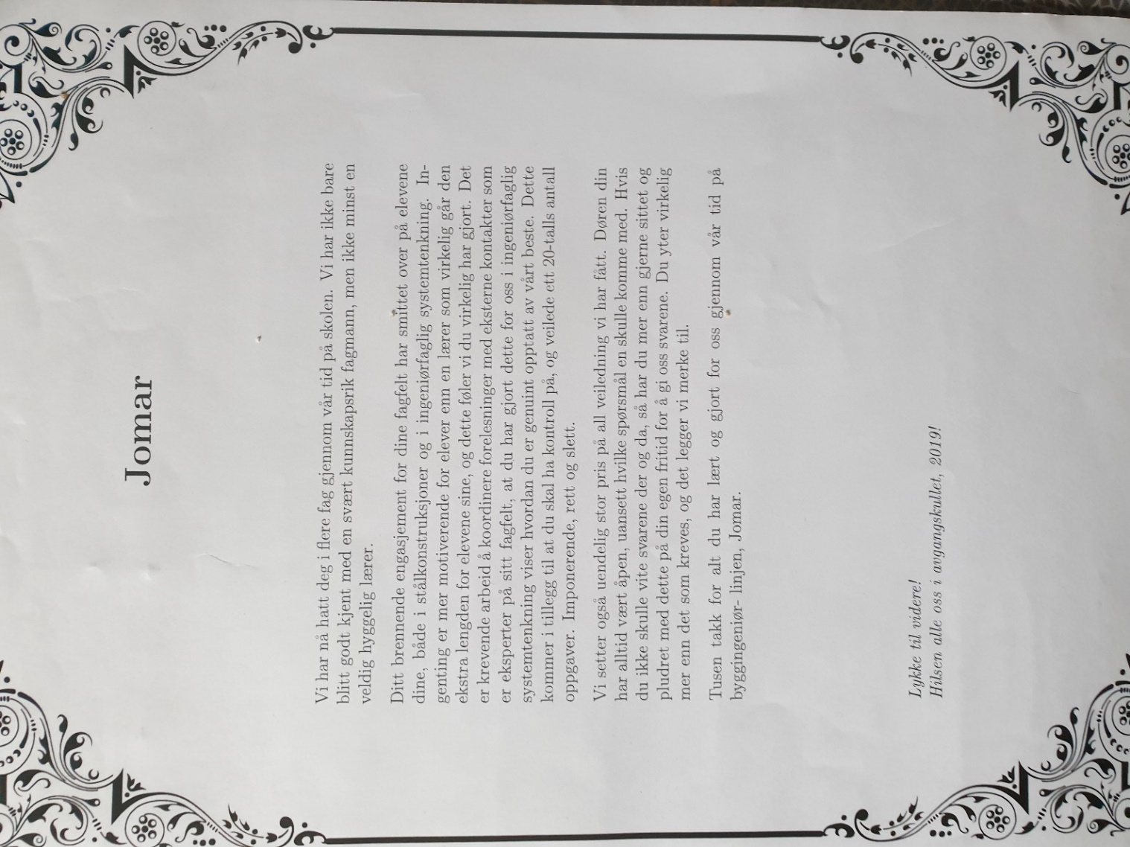
Figur 25 Attest fra studentene. Dette året var 24 prosjekter i Ing.sys. + noen bacheloroppgaver som jeg var veileder for og jeg er ikke bare prosessveleder som de andre lærerne er på sine oppgaver. Jeg kan faget.

C.2 TBYG3018/BYGT2312 Design av havromskonstruksjoner
Hovedfaget mitt er «TBYG3018 Design of Ocean Space Structures». Faget består mye i å forklare grunnleggende prinsipper for design av konstruksjoner og det har til nå vært forklart mest via tavla og via øvingene som stort sett har vært tradisjonelle regneøvinger.
Stikkord:
Dimensjonering og tegningsproduksjon for fabrikasjon, sammenstilling, montering, inspeksjon og vedlikehold. Dette konstruksjonskurset setter søkelys på stål som byggemateriale.
Fra 2022 kan vel dette skriver om til:
Design av havromskonstruksjoner inkludert tegningsproduksjon for fabrikasjon, sammenstilling, montering, inspeksjon og vedlikehold. Koblet til dette her gir konstruksjonskurset gir en innføring i marine miljø laster knyttet til gjeldende standarder og stål som byggemateriale.
Det studentene kan er veldig forskjellig. De aktuelle studieretningene er «olje og gass», maskin og bygg. Tittelen på faget som starter med «Design» antyder i retning problembasert læring, men det har foreløpig vært mest tradisjonell tavleundervisning og tradisjonelle øvinger. Siden faget går på engelsk har det også vært internasjonale studenter fra Institutt for marin teknikk på Tyholt samt Marin byggteknikk på Institutt for bygg og miljøteknikk som har tatt faget.
Jeg har nå lært meg SAP2000 på beregningssiden og Tekla på modellerings- og tegningssiden. I tillegg har jeg innført bruk av Idea Statica på design av knutepunkter. Det har tatt noe tid å lære seg og beherske disse verktøyene. Det har blitt mer praktiske øvinger på datalaben enn det var til å begynne med.
Faglig innhold
Jeg har nå laget et uttkast til ei lærebok basert på alt som jeg har gjort og laget av innhold i løpet av de 10 årene jeg har drevet med dette her.
Det er ukjent om andre underviser i industrispesifikke krav, som NORSOK, på lastbærende konstruksjoner. Link til eksempel på forelesningsslider fra faget. Undervisninga i datalaben som er halvparten av faget har de 2 siste årene blitt mye bedre. Jeg tror at med basis erfaringen i datalabundervisning i andre fag tror både professorer og studenter at man lærer å bruke dataprogram og at det ikke er særlig eksamensrelevant. Nå har jeg utviklet ett sett med eksempler som studentene kan ta utgangspunkt i og som underbygger og tilfører det som er gjennomgått i tavleundervisningen innhold. Det er lettere å forklare ting ut fra konkrete eksempler og det gir muligheter å dra ting i ulike retninger for å forstå betydningen av det jeg snakker om.
Link til flere detaljer fra faget finnes her:
http://www.konstruksjon.com/konstruksjoner-og-samhandling/undervisning/design-of-offshore-structures-2/
I et videre løp så er det mer aktuelt å bruke SESAM-pakken på bølgelaster, pelestivheter, hovedstål og kodesjekk på samme måte som det blir brukt i bransjen. Jeg har også sett på Aquasim og har over tid hatt dialog med Are Berstad en av grunderene i Aquastructures om dette her. Jeg har nå i større grad over på bruk av disse verktøyene nå for de utviklingsprosjektene jeg holder på med utenom. Mer informasjon om disse aktivitetene finnes i vedlegg E Forsknings og utviklingsarbeid på NTNU.

C.3 TBYG3021 Ingeniørfaglig systemtenkning
Fagbeskrivelse: TBYG3021 Ingeniørfaglig systemtenkning
Som underviser i «TBYG3021 Ingeniørfaglig systemtenkning», som er et fag basert på problembasert læring (PBL), har jeg utviklet en strukturert tilnærming for å hjelpe studentene med å navigere i læringsprosessen. Etter seks år med erfaring i PBL har jeg fått en god forståelse av metodikken og hvordan man best kan engasjere studentene.
Fagopplegg og struktur:
- Introduksjon: Faget innledes med en time i midten av november, hvor jeg gir en oversikt over hva studentene kan forvente.
- Veiledningsdokument: Et oppdatert veiledningsdokument om fagets gjennomføring legges ut på Blackboard før jul, noe som gir studentene en klar forståelse av kravene.
- Oppstart: I januar starter vi med tildeling av oppgaver og inndeling i grupper i første time.
- Fellesforelesninger: De første tre ukene foreleses fellesemner som er relevante for gruppeprosjektene. Jeg har argumentert for at de temaene som gruppene må ta tak i først, blir forelest først, og disse temaene er også omtalt i veiledningsdokumentet.
- Ukentlig opplegg: Hver mandag har jeg en forelesningstime på 45 minutter, etterfulgt av 45 minutter med veiledning. Her diskuterer vi status på oppgavene, studentenes tanker om dem, og hvordan de skal takle prosessen. Dette gir rom for både teknisk gjennomføring og prosessdiskusjon.
- Kobling til gruppearbeid: Jeg har sortert temaene i en rekkefølge som gjør det lettere for studentene å knytte dem til aktivitetene i gruppearbeidet. Jeg er klar over at innholdet i forelesningene er omfattende og komprimert, og jeg jobber kontinuerlig med å gjøre dette mer tilgjengelig for studentene.
For å støtte studentene ytterligere har jeg utviklet en gjennomføringsmatrise som de kan bruke for å følge opplegget mitt bedre. Dette har gjort det lettere for dem å navigere i faget og forstå hva som forventes.
Min erfaring med PBL har lært meg at målet er å skape nysgjerrighet og engasjement, snarere enn å gi fasitsvar. Jeg investerer tid i å hjelpe studentene med å forstå hvordan de skal jobbe i denne læringsmetoden, noe som er både uvant og utfordrende for mang
Det har vært skrevet om prosjektene blant annet i Fosnafolket, Melhusbladet og Adresseavisen. Link til oppslag er gitt under.
- Adressa hadde et 2 siders oppslag i avisa om midtbyprosjektene i 2016
- Ilaks skrev om oppdrettsdelen av "Marinebyen i Trondheimsfjorden" prosjektet i 2017
- Nye veier prosjekt E6 har lagt ut et innlegg på Facebook i 2018
- Melhusbladet skrev om prosjekt med muligheter med droner i 2018
- Fosnafolket skrev om Fosenbruaprosjektet i 2017
- Trønderbladet skrev om muligheten for Trondheim havn i 2017
- Tidens krav skrev om besøk til vestbase i forbindelse med prosjektoppgaven på subseadelen av "Marinebyen i Trondheimsfjorden prosjektet» i 2018
- Fosnafolket skrev om Vikingbaseprosjektene på Fosen i 2017
- NTNU-studenter finner løsninger for lys og lyd til Treteknisk senter - Trønderbladet (tronderbladet.no) 2020
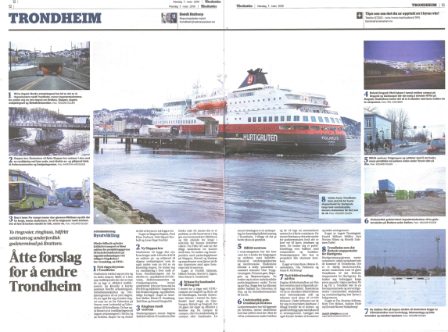
Figur 26 2-siders oppslag i Adresseavisen Midtbyprosjektene 2016.

C.4 Studentoppgaver
Jeg har veiledet på ca. 200 bachelor og masteroppgaver. Disse oppgavene har også vært en basis og fortsatt er en basis for å utvikle reelle prosjekter. Det kan være byggeprosjekter, innovasjonsprosjekter og basis for forskningsprosjekter.

Se F Oppsummering for flere detaljer

C.5Andre fag
Undervisning i Vibrasjon og Støy
I mitt arbeid som underviser i faget «TKJE3008 - Introduksjon til olje- og gassindustrien» har jeg ansvaret for to timer med undervisning om vibrasjon og støy. Dette faget er obligatorisk for studenter på olje- og gassstudiet og tilbys i 2. klasse, men kan også velges av studenter fra andre linjer i høstsemesteret i 3. klasse på bachelornivå. Dette faget ble lagt når olje&gass-studiet ble lagt ned for et par år siden.
Innhold og tilnærming:
- Relevans fra næringslivet: Undervisningen er basert på erfaringer og kunnskap jeg har tilegnet meg fra næringslivet, noe som gir studentene et praktisk perspektiv på problemområdet.
- Forelesningens fokus: I løpet av de to timene dekker jeg de viktigste aspektene ved vibrasjon og støy, som er sentrale utfordringer innen olje- og gassindustrien. Jeg legger vekt på både teoretiske prinsipper og praktiske anvendelser, slik at studentene får en helhetlig forståelse av emnet.
- Problemområdet: Vibrasjon og støy er et omfattende problemområde, og jeg har fått muligheten til å gi studentene en innføring i dette komplekse temaet på en engasjerende og informativ måte.
Gjennom denne undervisningen har jeg som mål å forberede studentene på de utfordringene de vil møte i bransjen, samt å utvikle deres evne til å håndtere vibrasjon og støy i praktiske situasjoner
Vikar i TBYG 3019 Statikk og Betong 2
I 2016 hadde jeg gleden av å være vikar i faget «TBYG 3019 Statikk og Betong 2». Faget er delt opp i to hovedkomponenter: statikk, som undervises av Per Otto Yttervold, og betongdelen, som jeg hadde ansvaret for det året.
- Undervisning av betongdelen: I løpet av min tid som vikar fokuserte jeg på betongdelen av faget, hvor jeg formidlet viktige konsepter og prinsipper knyttet til betongkonstruksjoner.
- Forelesningsnotater: Mine forelesningsnotater for betongdelen er i stor grad basert på materialet fra Sørensen, og jeg har vedlagt en link til disse notatene for referanse. [Link til forelesningsnotater]
Gjennom denne erfaringen fikk jeg muligheten til å styrke min undervisningskompetanse og bidra til studentenes forståelse av betongkonstruksjoner, noe som er essensielt i ingeniørutdanningen.
Forelesninger for betongdelen i TBYG3019 Statikk og betong 2.
Vikar i TBYG2011 Stål og Trekonstruksjoner
I 2018 hadde jeg gleden av å være vikar i den siste halvdel av faget «TBYG2011 Stål og trekonstruksjoner», hvor jeg hadde ansvaret for ståldelen av kurset.
- Tilpasning av materiell: Jeg benyttet materiell fra «TBYG3018 Design av havromskonstruksjoner», men tilpasset innholdet til situasjonen i faget og studentenes bakgrunn, med mye av materialet hentet fra Per Kr. Larsen. Dette sikret at undervisningen var relevant og forståelig for studentene.
- Stålforelesninger: Mine forelesninger om stål er vedlagt her for referanse.
Stålforelesninger i faget er vedlagt her.
Internasjonal Sveiseingeniør (IWE)
I tillegg til min undervisning ved NTNU har jeg hatt en tilleggsjobb som internasjonal sveiseingeniør (IWE). I denne rollen har jeg holdt forelesninger ved Chr. Thams Ressurs, hvor jeg har fokusert på designkompetanse og problemstillinger knyttet til sammenstilling av konstruksjoner i verkstedet.
- Forelesninger: Mine forelesninger har dekket viktige emner som:
  - Designkompetanse i sveiseprosesser
  - Utfordringer og løsninger ved sammenstilling av konstruksjoner
  - Praktiske aspekter ved sveising og materialvalg
Gjennom denne erfaringen har jeg fått muligheten til å kombinere teoretisk kunnskap med praktiske anvendelser, noe som har beriket min undervisning og gitt studentene en bedre forståelse av sveiseprosesser og konstruksjonsdesign.
Dvs. IWE. Internasjonal sveiseingeniør. Forelesning 1 IWE og Forelesning 2 IWE

D Pedagogisk utviklingsarbeid på NTNU

D.1 TBYG3018/TBYG2312 Design of Ocean Space Structures
Fagbeskrivelse: TBYG3018 Design av Havromskonstruksjoner
Faget «TBYG3018 Design av Havromskonstruksjoner» tiltrekker seg studenter fra ulike linjer, inkludert havbruk, maskinteknisk linje og bygg (tidligere også olje og gass). I tillegg har internasjonale masterstudenter deltatt, ettersom faget undervises på engelsk. Bakgrunnen til studentene er variert, noe som kan være en utfordring i undervisningen.
Språk og Obligatorisk Status
Faget er nå obligatorisk for byggstudenter, noe som medfører at undervisningen må foregå på norsk, i tråd med kravene for bachelorstudiet. Dette har medført en tilpasning av undervisningsopplegget for å imøtekomme de nye kravene.
Undervisningsmateriale og Metodikk
Selv om jeg refererer til flere bøker i faget, er det ikke gjennom tradisjonelle lærebøker at studentene lærer design og NORSOK-retningslinjer. Jeg baserer meg i stor grad på egenprodusert materiale, som er tilgjengelig i oversikten for «TBYG3018 Design of Ocean Space Structures». Jeg jobber kontinuerlig med å forbedre opplegget, og et utkast til lærebok er en fremtidig mulighet jeg vurderer.
Verktøy og Programvare
I undervisningen bruker jeg verktøyene SAP2000, IdeaStatica og Tekla som de viktigste verktøyene for å demonstrere fysiske fenomener og gode designløsninger. Selv om det ville vært enklere å bruke mer vanlige offshore-programmer for å finne designeksempler, er det ikke jeg som bestemmer hvilke programmer som skal brukes. Det er mer aktuelt å bruke Sesampakken og STAAD som industristandard, men få andre enn meg har erfaring med disse. Jeg håndterer både CAD og analyse selv, og veileder studentene i begge aspekter.
Eksamensoppgaver og Fagutvikling
Jeg har utviklet flere gode eksempler gjennom å lage eksamensoppgaver som også kan brukes i undervisningen. Dette er nå mitt 10. år med faget, som har blitt redusert fra 10 til 7,5 studiepoeng. Innholdet har endret seg over tid, med mer søkelys på laster, noe som har redusert tiden tilgjengelig for beregninger av sveis, bolter og knekking. Disse emnene må nå dekkes i andre fag for å gi studentene et mer komplett bilde. Jeg tror ikke det finnes andre fag som gir en så grundig innføring i NORSOK og design som det jeg tilbyr. Med omtrent samme type studenter de 2 siste årene er jeg i gang med å lage noe som kan minne om ei lærebok.
M

D.2 TBYG3021 Ingeniørfaglig systemtenkning

I løpet av de siste seks årene har jeg undervist i faget «TBYG3021 Ingeniørfaglig systemtenkning», hvor jeg har utviklet omtrent 140 ulike studentgruppeoppgaver. Denne erfaringen har gitt meg en dyp forståelse av problembasert læring (PBL) og hvordan man best kan veilede studenter gjennom komplekse prosjekter.
- Veiledning av studenter: Jeg har aktivt veiledet studentene gjennom prosjektene, noe som har vært avgjørende for deres læringsprosess. Jeg har fokusert på å hjelpe dem med å utvikle kritisk tenkning og problemløsningsevner.
- SPGR-målinger: Jeg har gjennomført to SPGR-målinger (Studentenes Perspektiv på Grunnleggende Ressurser) for hver av de nesten 600 studentene som har tatt faget. Dette har gitt meg verdifull tilbakemelding om studentenes opplevelse av læringsmiljøet og undervisningsmetodene, og har vært nyttig for kontinuerlig forbedring av faget.
Min omfattende erfaring med PBL har gjort meg i stand til å tilpasse undervisningen til studentenes behov og bakgrunner, og har bidratt til å skape et engasjerende og læringsfremmende miljø.
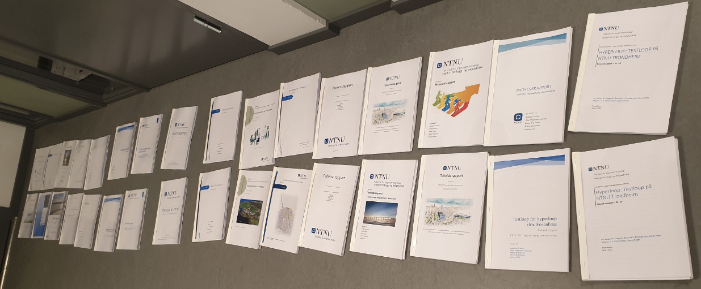
Figur 27 Bilde av prosjektbesvarelser 2021 .
.
Link til fagets nettside finnes her: https://www.ntnu.no/studier/ingeniorfaglig-systemtenkning
Utvikling av Undervisningsopplegget i TBYG3021 Ingeniørfaglig Systemtenkning
Før jeg definerte opplegget for faget «TBYG3021 Ingeniørfaglig systemtenkning», brukte jeg betydelig tid på å forstå bakgrunnen for faget og dets pedagogiske rammer. Denne prosessen resulterte i et paper jeg skrev i forbindelse med en konferanse om problembasert læring (PBL) i Colombia, organisert av Universitetet i Aalborg i 2017. Jeg fikk verdifulle tips fra Endre Sjøvold og mottok mye hjelp og diskusjon fra Erik Jarl Holm, noe som beriket min forståelse av PBL.
I undervisningen har studentene ukentlige milepæler å forholde seg til, som har vært uendret siden første året. Disse milepælene er designet for å strukturere studentenes arbeid og sikre kontinuerlig fremdrift i prosjektene.
Konferansepaper fra 2017. "Awareness of the importance of social interaction as part of the Bildung developmental process at Bachelor Civil Engineering program." J. Tørset, E. Sjøvold and E. J. Holm, Konferanse i Colombia, IRSPBL 2017.
Gjennom denne erfaringen har jeg utviklet en solid pedagogisk tilnærming som fremmer studentenes engasjement og læring, og som har vist seg å være effektiv i å støtte deres utvikling av kritisk tenkning og problemløsningsevner.
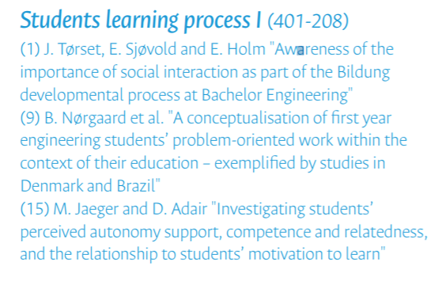
Figur 28 Presentasjoner IRSPBL 2017 (link oversikt alle presentasjoner). Klipp fra programmet. Jeg var en av dem som fikk mest tid til å snakke om mitt tema. Her var det folk fra hele verden så det synes jeg en fjær i hatten for meg.
Alle ingeniørstudenter på bachelornivå har dette faget som en obligatorisk del av utdanningen. Faget er utviklet for å forberede studentene på en verden i raskere endring, noe som krever at de blir mer tilpasningsdyktige og i stand til å håndtere komplekse problemstillinger.
Faget består av mange løse temaer, og for å få disse til å henge sammen har jeg investert betydelig tid og ressurser i å utvikle et solid undervisningsopplegg. Jeg har laget et eget veiledningsdokument som ble brukt for første gang i 2019. Dette dokumentet gir studentene en klar struktur og retningslinjer for hvordan de skal navigere i faget og oppgavene.
Den siste versjonen av veiledningsdokumentet finnes her: [Link til veiledningsdokumentet]
Gjennom dette arbeidet har jeg sikret at studentene får en helhetlig forståelse av emnene, samtidig som de utvikler ferdigheter som er nødvendige for å tilpasse seg endringer i ingeniørfeltet.
Siste versjon av dette dokumentet finnes her: Se kobling til veiledningsdokument TBYG3021 Ingeniørfaglig systemtenkning her.
Et par refleksjonsnotater er lagt ut her:
- Viktigheten av virkelige og aktuelle prosjekter i problembasert læring
- Danning ikke bare utdanning
- Næringsutvikling rundt Trondheimsfjorden
- NTNU-studenter finner løsninger for Støren

D.3 Vibrasjoner&støy
Vibrasjon og Støy: Et Multidisiplinært Problem
Vibrasjon og støy representerer et multidisiplinært problem både teknisk og organisatorisk, som er relevant i både design- og driftsfasen av prosjekter. På NTNU er organiseringen av arbeidet med vibrasjon og støy noe uoversiktlig. Jeg er klar over at Institutt for elektroniske systemer jobber med støyaspekter, mens Institutt for konstruksjonsteknikk, Institutt for marin teknikk, og sannsynligvis også Institutt for maskinteknikk og produksjon, fokuserer på dynamikk og global oppførsel av strukturer.
Det er mange kompromisser som må gjøres i designfasen, og valg som tas for å unngå kostnadsoverskridelser kan påvirke kvaliteten på løsningene.
Workshop om Vibrasjon og Støy
I høsten 2014 gjennomførte jeg en vellykket workshop om vibrasjon og støy, hvor Statoil (nå Equinor), Det Norske (nå Aker BP), og Shell Kristiansund (nå solgt til Okea) var involvert. Konferansen samlet omtrent 40 deltakere, inkludert personell fra Petroleumstilsynet (PTIL) og Equinor i Bergen.
Undervisningsgrunnlag
Basis for undervisningen min på dette området stammer primært fra min tid i Aibel, men arbeidet i Multiconsult ga meg muligheten til å sortere stoffet som en potensiell forretningsområdeutviklingsmulighet. Dette har igjen blitt et fundament for undervisningen i faget over flere år. Jeg ser potensialet for å utvikle dette til et eget fag, som kunne gi studentene en dypere forståelse av vibrasjon og støy i ingeniørfaglig sammenheng.
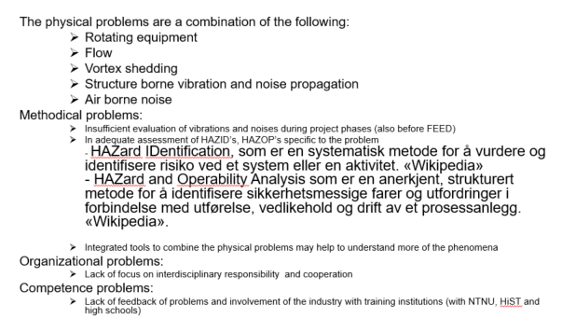
Figur 27 Vibrasjon og støyproblemet Denne oversikten viser en oversikt over hva problemet består i som ble laget som en oppsummering av konferansen.
Figur 30 Forslag til videre aktiviteter på vibrasjon og støy. Denne oversikten er resultatet fra «workshop’en» i forhold til forslag til aktiviteter for å komme videre med problemet. Den peker på bedre utdanning og opplæring av ingeniører innen vibrasjon og støy som tiltak!
Jeg bidrar som sagt 2 timer forelesning på vibrasjon og støy, men det kunne godt vært tatt tak i på en mer systematisk måte. 2 timer er lite for et så stort og komplekst problem og dette er kunnskap og ferdigheter som industrien trenger. Det er også et godt tema å jobbe med for å få til noe bra der det er behov men det krever et tett samarbeid med industrien for å få til noe på dette her.
Jeg har dette problemet på blokka mi, men har ikke funnet ut hvordan jeg skal ta tak i dette. Dette burde vært et aktuelt tema også for institutt for bygg og miljø, men jeg har ikke funnet noen som jobber med koblingen vibrasjon&støy og som er koblet opp mot bærende konstruksjoner.

D.4 Søknad - kunnskapsallianseprosjekt under KA2 i E+ programmet
I 2017 samarbeidet jeg med John Birger Stav for å utvikle en utdanning som er mer tilknyttet næringslivet, med særlig fokus på små og mellomstore bedrifter (SMB’er). Dette arbeidet resulterte i en søknad i 2025 om å utvikle et nettbasert studieprogram, basert på de prinsippene vi etablerte den gangen, men med videreutvikling av innholdet.
Selv om vi kom nærme målet, klarte vi ikke å finne passende samarbeidspartnere i Europa på det tidspunktet. Etter at denne muligheten ble utviklet i 2017, har søknaden ligget i bero, men ideen om samarbeid med næringshager har blitt et mer tydelig mønster i arbeidet mitt.
Nettverksbygging med SMB’er
De 140 prosjektene i faget Ingeniørfaglig systemtenkning har også åpnet for nettverksbygging mellom NTNU og SMB’er. De fleste av studentgruppeoppgavene har vært knyttet til regionale problemstillinger, og jeg har fokusert på samarbeidet med to næringsforeninger i Midtre Gauldal og på Fosen.
- Treteknisk Senter på Støren: Dette senteret, knyttet til yrkesskolen på Støren, har vært sentralt i vårt arbeid siden 2017.
- Fosen: Prosessen rundt byggingen av bru til Fosen og utviklingen av industriområdet på Kvithylla og Vikingbase har også vært viktige prosjekter i denne sammenhengen.
Gjennom dette prosjektet ønsker jeg å videreutvikle samarbeidet mellom akademia og næringslivet, og bidra til å skape en utdanning som er relevant og tilpasset behovene i dagens arbeidsmarked.
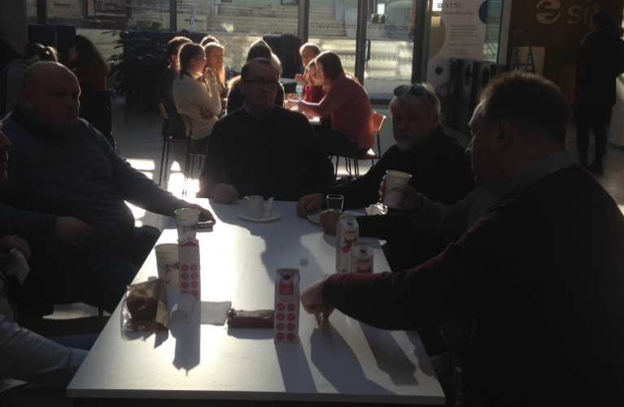
Figur 31 Ved studentpresentasjoner i Ingenørfaglig systemtenkning i 2019 kom det representanter fra næringslivet og kommunene både fra Midtre Gauldal kommune og Fosen. Fra venstre Johan Wemundstad, Frode Enlid, Conny Carlson, Olbert Aasan, Knut Magne Lundemo. Dette er kommuner i randsonen rundt Trondheim og de hadde mange felles utfordringer og muligheter å snakke om.
Samarbeid med Fysikkavdelingen
I vårt arbeid har vi fokusert på samarbeid med fysikkavdelingen. Vi har hatt to avklaringsmøter med ledere fra både «Institutt for bygg og miljø» og «Fysikk», som har gitt oss verdifull støtte i utviklingen av prosjektet.
- Samarbeid mellom Fysikk og Byggavdelingen: John Birger Stav, som jobber ved fysikkavdelingen, er en sentral aktør i dette samarbeidet. Vi har som mål å utvikle et undervisningsopplegg som kombinerer kompetansen fra begge avdelinger, noe som vil styrke relevansen og kvaliteten på utdanningen.
- Tilbakemeldinger fra Fysikk: Tilbakemeldingene fra fysikkavdelingen kan finnes her: Link til tilbakemelding.
- Presentasjon for Bedrifter: Vi har også utarbeidet en presentasjon av opplegget slik vi planlegger å presentere det for bedrifter. Denne presentasjonen kan sees her: Link til bedriftspresentasjon.
Gjennom dette samarbeidet ønsker vi å skape en tverrfaglig tilnærming som vil være til nytte for både studentene og næringslivet, og som vil bidra til å utvikle en utdanning som er tilpasset fremtidens behov.
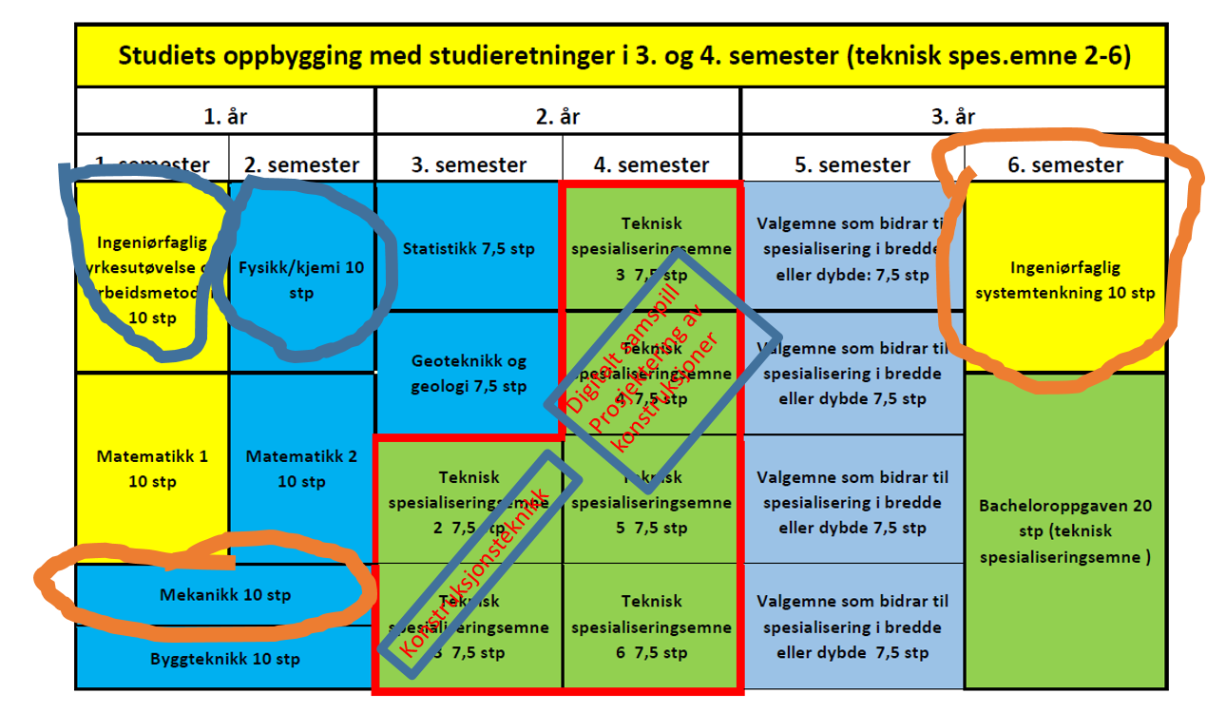
Figur 32 Denne figuren viser hvilke fag vi har tenkt skal være med i opplegget. De fagene som ble identifisert for å få til et gjennomgående opplegg i samarbeid med næringslivet er markert på bildet over. Dvs. Ingeniørfaglig yrkesutøvelse (1. semester), mekanikk (2. semester), konstruksjonsteknikk (3. semester) og digitalt samspill (4. semester), Ingeniørfaglig systemtenkning (6. semester).

Samarbeid med Næringshagene
Vi har hatt utfordringer med å identifisere passende samarbeidspartnere og har diskutert ulike samarbeidsmodeller. Etter å ha jobbet med dette i et års tid, har vi konkludert med at næringshagene er det riktige stedet å gå. Vi har hatt samtaler med Næringshagen i Orkdal, som har vist interesse for å delta i prosjektet. Det er et krav at de involverte partene er organisert som aksjeselskap (A/S). Næringshagene representerer mange små og mellomstore bedrifter (SMB’er) som betaler for å være med på opplegget.
Vi har hatt tre møter med Næringshagen i Orkland (Thams) og har kommet langt i utviklingen av en samarbeidsmodell. Den siste biten som gjenstår, er å etablere internasjonalt samarbeid. Vi trenger å samarbeide med 2-3 andre universiteter i EU som kan tenke seg å følge den samme modellen.

Erfaring med EU-midler
John Birger Stav har flere ganger lykkes med å vinne konkurranser om EU-midler gjennom EU-systemet og har en god forståelse av hva som kreves for å oppnå suksess. Han har gode kontakter i Europa, men har ikke lykkes med å etablere samarbeid denne gangen. Det har vært diskusjoner med potensielle samarbeidspartnere i Ungarn, Skottland, Irland, Østerrike og Tyskland.

Budsjett i KA2 i E+ Programmet
- Opptil 1 million euro fra EU over 3 år.
- Samarbeidspartnere: 2-3 tekniske universiteter.

Målgruppe for tiltaket
Produksjonsrettede ingeniører (3-årig utdanning) som skal begynne å arbeide i små og mellomstore bedrifter (SMB’er) og som må være tilpasningsdyktige i forhold til økt omstillingstakt.

Effekter for bedriftene
- Forbedret rekruttering av ingeniører/studenter med ønsket og riktig teknisk bakgrunn.
- Tilgang til nye ideer fra studentene som kan brukes til å utvikle nye prosesser eller produkter.
- Forbedret innsikt i produksjonsprosesser hos studenter og nyutdannede ingeniører.
- Bedre samspill med underleverandørnettverket.
- Klare retningslinjer for hvordan de kan få bistand i utviklingsarbeid fra bachelor- og masterstudenter ved NTNU, samt deres veiledere.

Effekter for universitetet
- Levere mer relevant ingeniørutdanning til studenter som vil arbeide i SMB’er.
- Tverrfaglig kompetanseløft hvor flere fagansatte kan lære mer av industrien.
- Etablering av en desentralisert kontaktflate hvor fagansatte kan knytte direkte bånd til industrien.
- Mindre byråkratisk samspill med industribedrifter, noe som spesielt SMB’er vil dra nytte av.
- Forbedret forståelse av sin rolle i verdikjeden, med særlig fokus på behovene til SMB’er.

D.5 NTNU oppsummert
Omfang
I løpet av de siste seks årene ved NTNU har jeg undervist i underkant av 1000 studenter. Dette har resultert i innlevering av ca. 200 gruppeoppgaver på ulike temaer. Jeg har også skaffet midler til et forskningsprosjekt i samarbeid med Trøndelag fylkeskommune og firmaet Ferrx.
Jeg har utviklet to fag fra grunnen av, hvor jeg har laget et eget undervisningsopplegg. Alt dette har blitt gjort på egenhånd, uten betydelig hjelp fra andre ansatte ved NTNU. Det har vært en omfattende arbeidsinnsats for å få dette til, spesielt ettersom jeg ikke har hatt studentassistenter til å bistå med studentoppgaver eller bruk av beregningsverktøy og CAD-verktøy.
Mye av det jeg har undervist har vært nytt for meg, bortsett fra faget jeg har med meg fra næringslivet. Jeg har måttet investere betydelig tid i å lære meg ulike verktøy, og jeg har også kjøpt en del programvare privat for å bruke i egne prosjekter. Dette er fordi NTNU kun har studentlisenser som ikke kan brukes på reelle prosjekter. Det er utfordrende å motivere seg for å lære slike programmer uten å anvende dem i praktiske sammenhenger, og jeg håper å få mer tid til dette utenfor NTNU i fremtiden.
I tillegg har jeg nå noen forskningsprosjekter som gir meg mulighet til å anvende og utvikle mine ferdigheter videre. Dette arbeidet har også ført til utvikling av sentral godkjenning for tiltaksklasse III.

Bekymring 1: Rekruttering av Studenter til Marin Byggteknikk
Det er en betydelig bekymring at det nesten ikke er nordmenn på «Marin byggteknikk». Jeg er den som har desidert flest studenter her. Den ene av de 2,5 nordmennene som var på avdelingen. Den «1/2» personen er egentlig pensjonist allerede. Til tross for den unike topografien med vår lange kystlinje og tøffe klima, er det få studenter som velger denne retningen, noe som er bekymringsfullt. Det er mange internasjonale studenter på Phd. Jeg jobber jo for tiden også for Aker Solutions. Det er derfor viktig at jeg er der mener jeg.
Bekymring 2: Manglende Næringslivserfaring
Generelt sett opplever jeg at det mangler næringslivserfaring blant både forskere og undervisere ved NTNU Gløshaugen. Dette påvirker både arbeidsmetodene og innholdet i undervisningen. Jeg er usikker på om lærerne alltid har en klar forståelse av hvordan det de underviser skal anvendes i praksis, og hvor relevant stoffet er for studentene. Undervisningen foregår ofte på en tradisjonell måte, og innholdet er stort sett det samme hvert år.
Jeg har forsøkt å være kreativ ved å gå i dybden på emner og lage egne eksempler som bedre forklarer grunnleggende konsepter. Jeg har observert at ansatte på bachelorstudiet ofte fokuserer på detaljer som de anser som viktige, men som kanskje ikke gir studentene den mest relevante læringen. Dette kan gi studentene en falsk følelse av at de har lært noe viktig, mens det i realiteten ikke er prioritert i min undervisning.
Å tilbringe for mye tid på kontoret ved NTNU kan over tid være uheldig for meg. Nå som jeg har mindre undervisningsbelastning, har jeg fått muligheten til å gå «back to basics» igjen. Jeg jobber med utviklingsprosjekter som struktural lead på havromsprosjekter for Aker Solutions. Denne bekymringen er derfor delvis løst for meg i øyeblikket, men for akademia går utviklingen motsatt vei. Mange bachelorlærere har sluttet, og de som blir, velger ofte «professorretningen», da dette er den sikreste veien for å bli inkludert i akademia.
Det er trist å se hvor raskt denne utviklingen har skjedd. Bare for 3-4 år siden var det vanskeligere å komme inn på bachelorstudiet enn på masterstudiet, og det var stort fokus på dette i bachelormiljøet. Dette miljøet eksisterer ikke lenger, og de som er igjen, er spredt på forskningsavdelinger med et helt annet fokus. Det var litt mer industrifokus på bachelorteamet. Nå føler jeg den delen med industri har blitt nesten helt borte.
Undervisningsmetoder og Erfaring med Hjemmeundervisning
De som har drevet med undervisning i mange år har ofte en bestemt oppfatning av hvordan undervisning skal gjennomføres og hva som utgjør god undervisning. Bachelorlærerne er dyktige til å ta i bruk nye verktøy, men formen på undervisningen har endret seg lite over tid, selv om virkemidlene stadig utvikles.
Koronapandemien medførte en overgang til hjemmeundervisning, hvor jeg har brukt et stort WACOM-nettbrett for å skrive og illustrere konsepter. Dette har fungert greit, men jeg har merket at dialogen med studentene har blitt vanskeligere. Det er lettere for studentene å engasjere seg mindre i undervisningen når de ikke er fysisk til stede.
I denne sammenhengen kommer problembasert læring (PBL) mer til sin rett, ettersom studentene må samarbeide og kommunisere med hverandre for å løse oppgavene. Dette reduserer følelsen av ensomhet, og studentene lærer bedre ved å stille spørsmål og diskutere. Selv om læringsutbyttet kan være vanskeligere å tallfeste, ettersom det varierer mer fra student til student, er det tydelig at de lærer og kommuniserer mer effektivt i et team.
Derfor er problembasert læring og teamarbeid en god løsning, spesielt når man må jobbe nettbasert. Det fremmer samarbeid og engasjement, noe som er essensielt for en vellykket læringsopplevelse.
Hovedutfordringer med Studentene i 2021
I løpet av 2021 har jeg avdekket betydelige kunnskapshull blant studentene, spesielt når det gjelder grunnleggende konsepter som spenninger i tverrsnitt. Som konstruksjonsingeniør, uavhengig av spesialisering (bygg, maskin eller andre konstruksjonslinjer), er det helt nødvendig å beherske disse grunnleggende prinsippene. Det er bekymringsfullt at mange konstruksjonsstudenter ikke har denne kunnskapen når de kommer til meg. Jeg tror dette skyldes at undervisningen er fragmentert i ulike temaer, og at det som læres ofte ikke anvendes i praktiske problemstillinger, noe som fører til tap av helhetsforståelse.
I faget Ingeniørfaglig systemtenkning har implementeringen av problembasert læring (PBL) vært en utfordring. Studentene er vant til å få instruksjoner om hvordan ting skal gjøres og hva svaret er, men i virkeligheten må man selv finne ut av løsningene. Mange studenter har problemer med å ta denne læringsmetoden alvorlig, da det er opp til dem å bestemme hvor dypt de vil gå i emnet. Dette har også sammenheng med tidsbruk, og den "undrende tankegangen" kan lett føre til at de unngår å engasjere seg fullt ut.
Min hovedoppgave er å lære studentene problemløsning. I begge fagene jeg har hatt ansvar for, dekker vi de grunnleggende elementene som er nødvendige for å løse problemer. Det er mye mer jeg kunne ha inkludert i undervisningen, men for å oppnå dette måtte jeg vært involvert i hele studieforløpet, ikke bare på slutten. Kanskje jeg burde vurdere å utvikle mitt eget studieprogram?
Utvikling på vegne av næringen
Jeg har et stort nettverk som jeg kontinuerlig bruker og utvikler, noe som også gjelder prosjektene jeg jobber med. Selv om jeg ikke har en lederrolle på NTNU ennå, har jeg fått forespørsel om å ta på meg slike oppgaver. Jeg ble også spurt om å delta i Campsuprosjektet. Med barn i barneskolen prøver jeg å sikre at NTNU ikke tar for mye av tiden min. Hvis jeg skal involvere meg i større prosjekter på NTNU, er det for å forbedre mine ferdigheter innen prosjektering og design av konstruksjoner.
Siden desember 2023 har jeg jobbet for Aker Solutions, noe som gjør at mye av det jeg har lært de siste 10 årene også kommer til nytte for næringslivet. Min erfaring med verktøy som IdeaStatica og Tekla kan bidra til at disse ferdighetene også blir implementert hos Aker Solutions i Trondheim. Jeg ser tilbake på mye av det jeg har gjort, inkludert vindberegninger, bølgeberegninger og stabilitetsanalyser, som alle er relevante for min nåværende rolle.
Hovedutfordringer med undervisning i 2024 og Generasjon Z
I 2024 står vi overfor flere utfordringer i undervisningen, spesielt når det gjelder å engasjere generasjon Z. Denne generasjonen, som er kjent for å være digitalt innfødt og vant til rask tilgang til informasjon, har spesifikke forventninger og læringsstiler som vi må tilpasse oss.
- Krav om Interaktivitet: Generasjon Z forventer en mer interaktiv og engasjerende læringsopplevelse. De er vant til å bruke teknologi i hverdagen, og dette reflekteres i deres læringspreferanser. Tradisjonelle undervisningsmetoder, som forelesninger uten interaksjon, kan føre til lavere engasjement og motivasjon. Det er derfor viktig å integrere digitale verktøy og interaktive metoder i undervisningen for å holde studentene engasjert.
- Fokus på Praktisk Anvendelse: Denne generasjonen ønsker å se relevansen av det de lærer. De er mer tilbøyelige til å investere tid og energi i emner som de opplever som praktisk anvendbare. Dette krever at vi som undervisere knytter teorien til virkelige problemstillinger og gir studentene muligheter til å anvende kunnskapen i praksis, for eksempel gjennom prosjekter og samarbeid med næringslivet.
- Tilpasning til Ulike Læringsstiler: Generasjon Z har varierte læringsstiler og preferanser. Noen studenter foretrekker visuelle hjelpemidler, mens andre lærer best gjennom diskusjon og samarbeid. Det er en utfordring å tilpasse undervisningen slik at den møter behovene til alle studenter, og dette krever en bevisst innsats for å variere undervisningsmetodene.
- Mental Helse og Velvære: Det er også viktig å være oppmerksom på den mentale helsen til studentene. Generasjon Z er mer åpne om psykiske helseutfordringer, og mange opplever stress og press. Som undervisere må vi skape et støttende læringsmiljø som fremmer velvære og gir rom for å håndtere disse utfordringene.
- Kritisk Tenkning og Problemløsning: Generasjon Z har tilgang til en overflod av informasjon, men det er viktig å utvikle deres evne til kritisk tenkning og problemløsning. Vi må oppmuntre dem til å stille spørsmål, analysere informasjon og utvikle egne løsninger, noe som er essensielt for deres fremtidige karrierer.
For å møte disse utfordringene må vi kontinuerlig evaluere og tilpasse undervisningen vår, slik at vi kan gi studentene en relevant og engasjerende læringsopplevelse som forbereder dem for fremtidens arbeidsliv. Jeg har ikke gjort noe forskjellig fra tidligere men de nye havbruksstudentene har gjort at eksamensresultater var en god del bedre i 2024 enn tidligere. Oppmøte på dataforelesninger og bruk av dataprogrammer for å vise viktige prinsipper innen konstruksjonssikkerhet ser ut til å være vellykket. Jeg har også brukt veldig mye tid på å lage gode eksempler som gir et godt utgangspunkt for læring for studentene.
Videre Utvikling
Jeg er overbevist om at jeg kan gjøre en betydelig jobb som leder for forskerne ved NTNU. Med min erfaring fra både undervisning og næringsliv, samt mitt omfattende nettverk, har jeg muligheten til å bidra til en mer integrert tilnærming mellom forskning og utdanning.
Som leder ønsker jeg å:
- Fremme Tverrfaglig Samarbeid: Jeg vil arbeide for å styrke samarbeidet mellom ulike fagområder og institutter, noe som kan føre til innovative forskningsprosjekter og en mer helhetlig utdanning for studentene.
- Styrke Koblingen til Næringslivet: Jeg vil fokusere på å bygge bro mellom akademia og næringslivet, slik at forskningen vår blir mer relevant og anvendbar. Dette kan inkludere samarbeid med SMB’er og større industripartnere for å utvikle prosjekter som adresserer reelle utfordringer.
- Utvikle Forskningsmiljøet: Jeg ønsker å bidra til å skape et inspirerende og støttende forskningsmiljø der forskerne kan dele ideer, samarbeide og utvikle sine prosjekter. Dette inkluderer å tilrettelegge for ressurser og støtteordninger som fremmer kreativitet og innovasjon.
- Mentorordninger: Jeg kunne implementere mentorordninger for yngre forskere og doktorgradsstudenter, slik at de får veiledning og støtte i sin utvikling. Dette vil bidra til å bygge en sterkere forskningskultur og sikre at ny kompetanse blir utviklet basert på den industrikompetansen jeg har. Jeg tror det er nødvendig med en godkjent dosentgrad for å få tatt i potensialet med min bakgrunn i NTNU-systemet slik jeg ser det i dag.
- Fokus på Kvalitet og Relevans: Jeg vil arbeide for å sikre at forskningen som utføres er av høy kvalitet og har praktisk relevans. Dette innebærer å evaluere forskningsprosjekter og tilpasse dem til behovene i samfunnet og næringslivet.

Jeg ser frem til muligheten til å bidra til videre utvikling av forskningsmiljøet ved NTNU. Jeg ser at jeg mye riktig i forhold til generasjon Z i det jeg gjør på undervisningssiden i faget «Design av havromskonstruksjoner». Jeg har også flere og flere studenter ser det ut til.

E Forsknings og utviklingsarbeid på NTNU
E.1 Prosjekter
Innledning
Gjennom undervisning, samarbeid med næringsliv og eget utviklingsarbeid har jeg bygget opp en omfattende FoU-portefølje uten tradisjonell ph.d.-grad. I dialog med Forskningsrådet er det bekreftet at min førstestillingskompetanse (godkjent i 2019) er tilstrekkelig for å være prosjektleder i aktuelle utlysninger, jf. e-post fra avdelingsdirektør Vidar Sørhus, Forskningsrådet, datert 19. mai 2025:
«Forskningsrådet har ingen generell regel om at alle som søker midler […] må ha ph.d. […] Kravet er ph.d. eller godkjent førstestillingskompetanse.»
Denne feilinformasjonspraksisen ved NTNU har forsinket mitt arbeid med å søke forskningsmidler. Jeg har nå flere søknader under arbeid.
Se også statusnotat med oversikt over mine undervisnings- og utviklingsaktiviteter:
Vedlegg 1 – AktiviteterForMersalgIBM20250606.pdf

1. Hell bru og Forve bru – Dynamikk og respons
Jeg har samarbeidet med Ferrx i over 10 år, hvor mine analyser har inngått i søknader om støtte til utviklingsprosjekter. I prosjektet med Hell bru har jeg utviklet et dataprogram for beregning av nedbøyning og trafikkindusert respons med høy oppløsning (per meter), og verifisert dette med målinger og analyser. For Forve bru har jeg brukt både FEMM og et selvutviklet verktøy.
En test-jig er under konstruksjon for å validere modellene eksperimentelt – se dokumentasjon og video:
Vedlegg 3 – Video test-jig i verksted (april 2024)
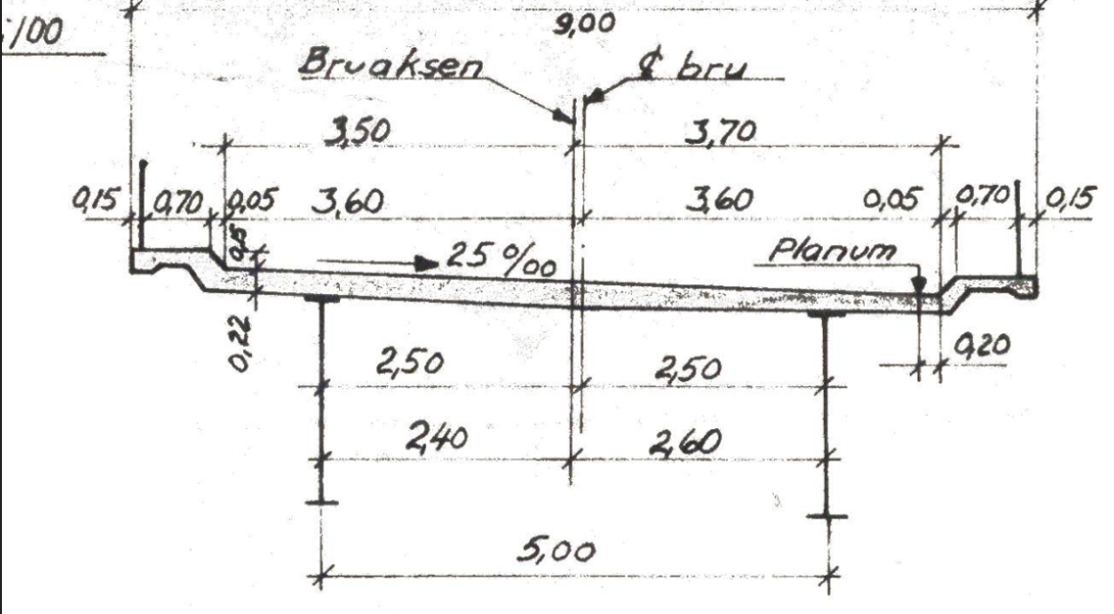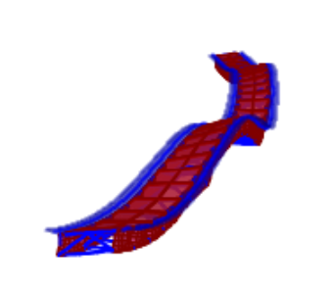
Bildet over viser tversnitt og en SAP2000 modell av Hell bru.
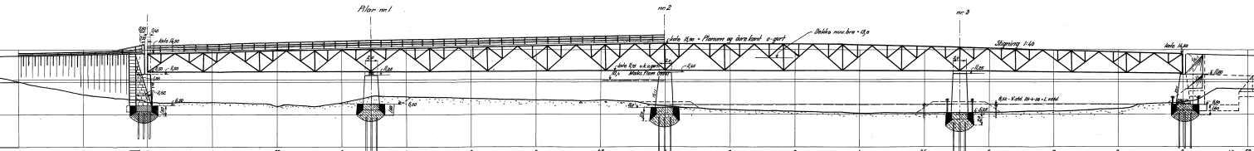
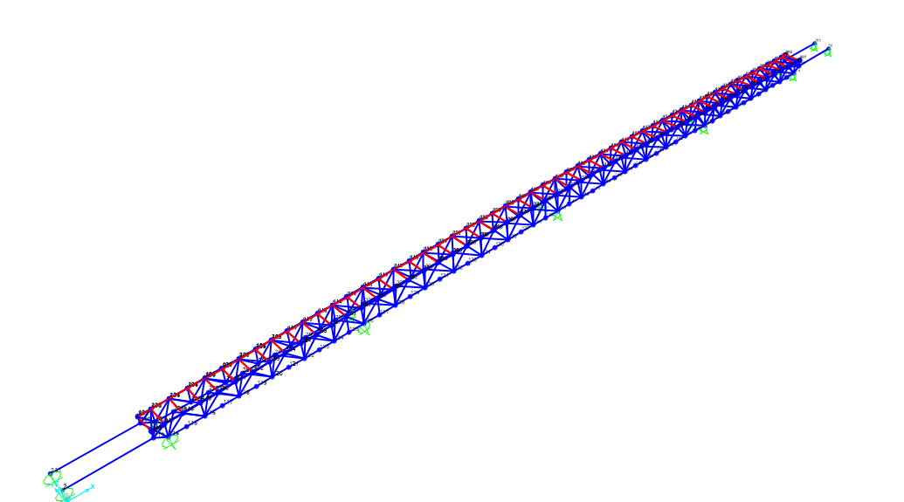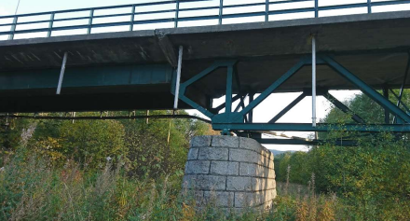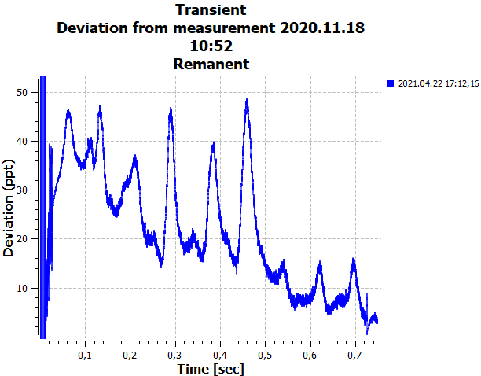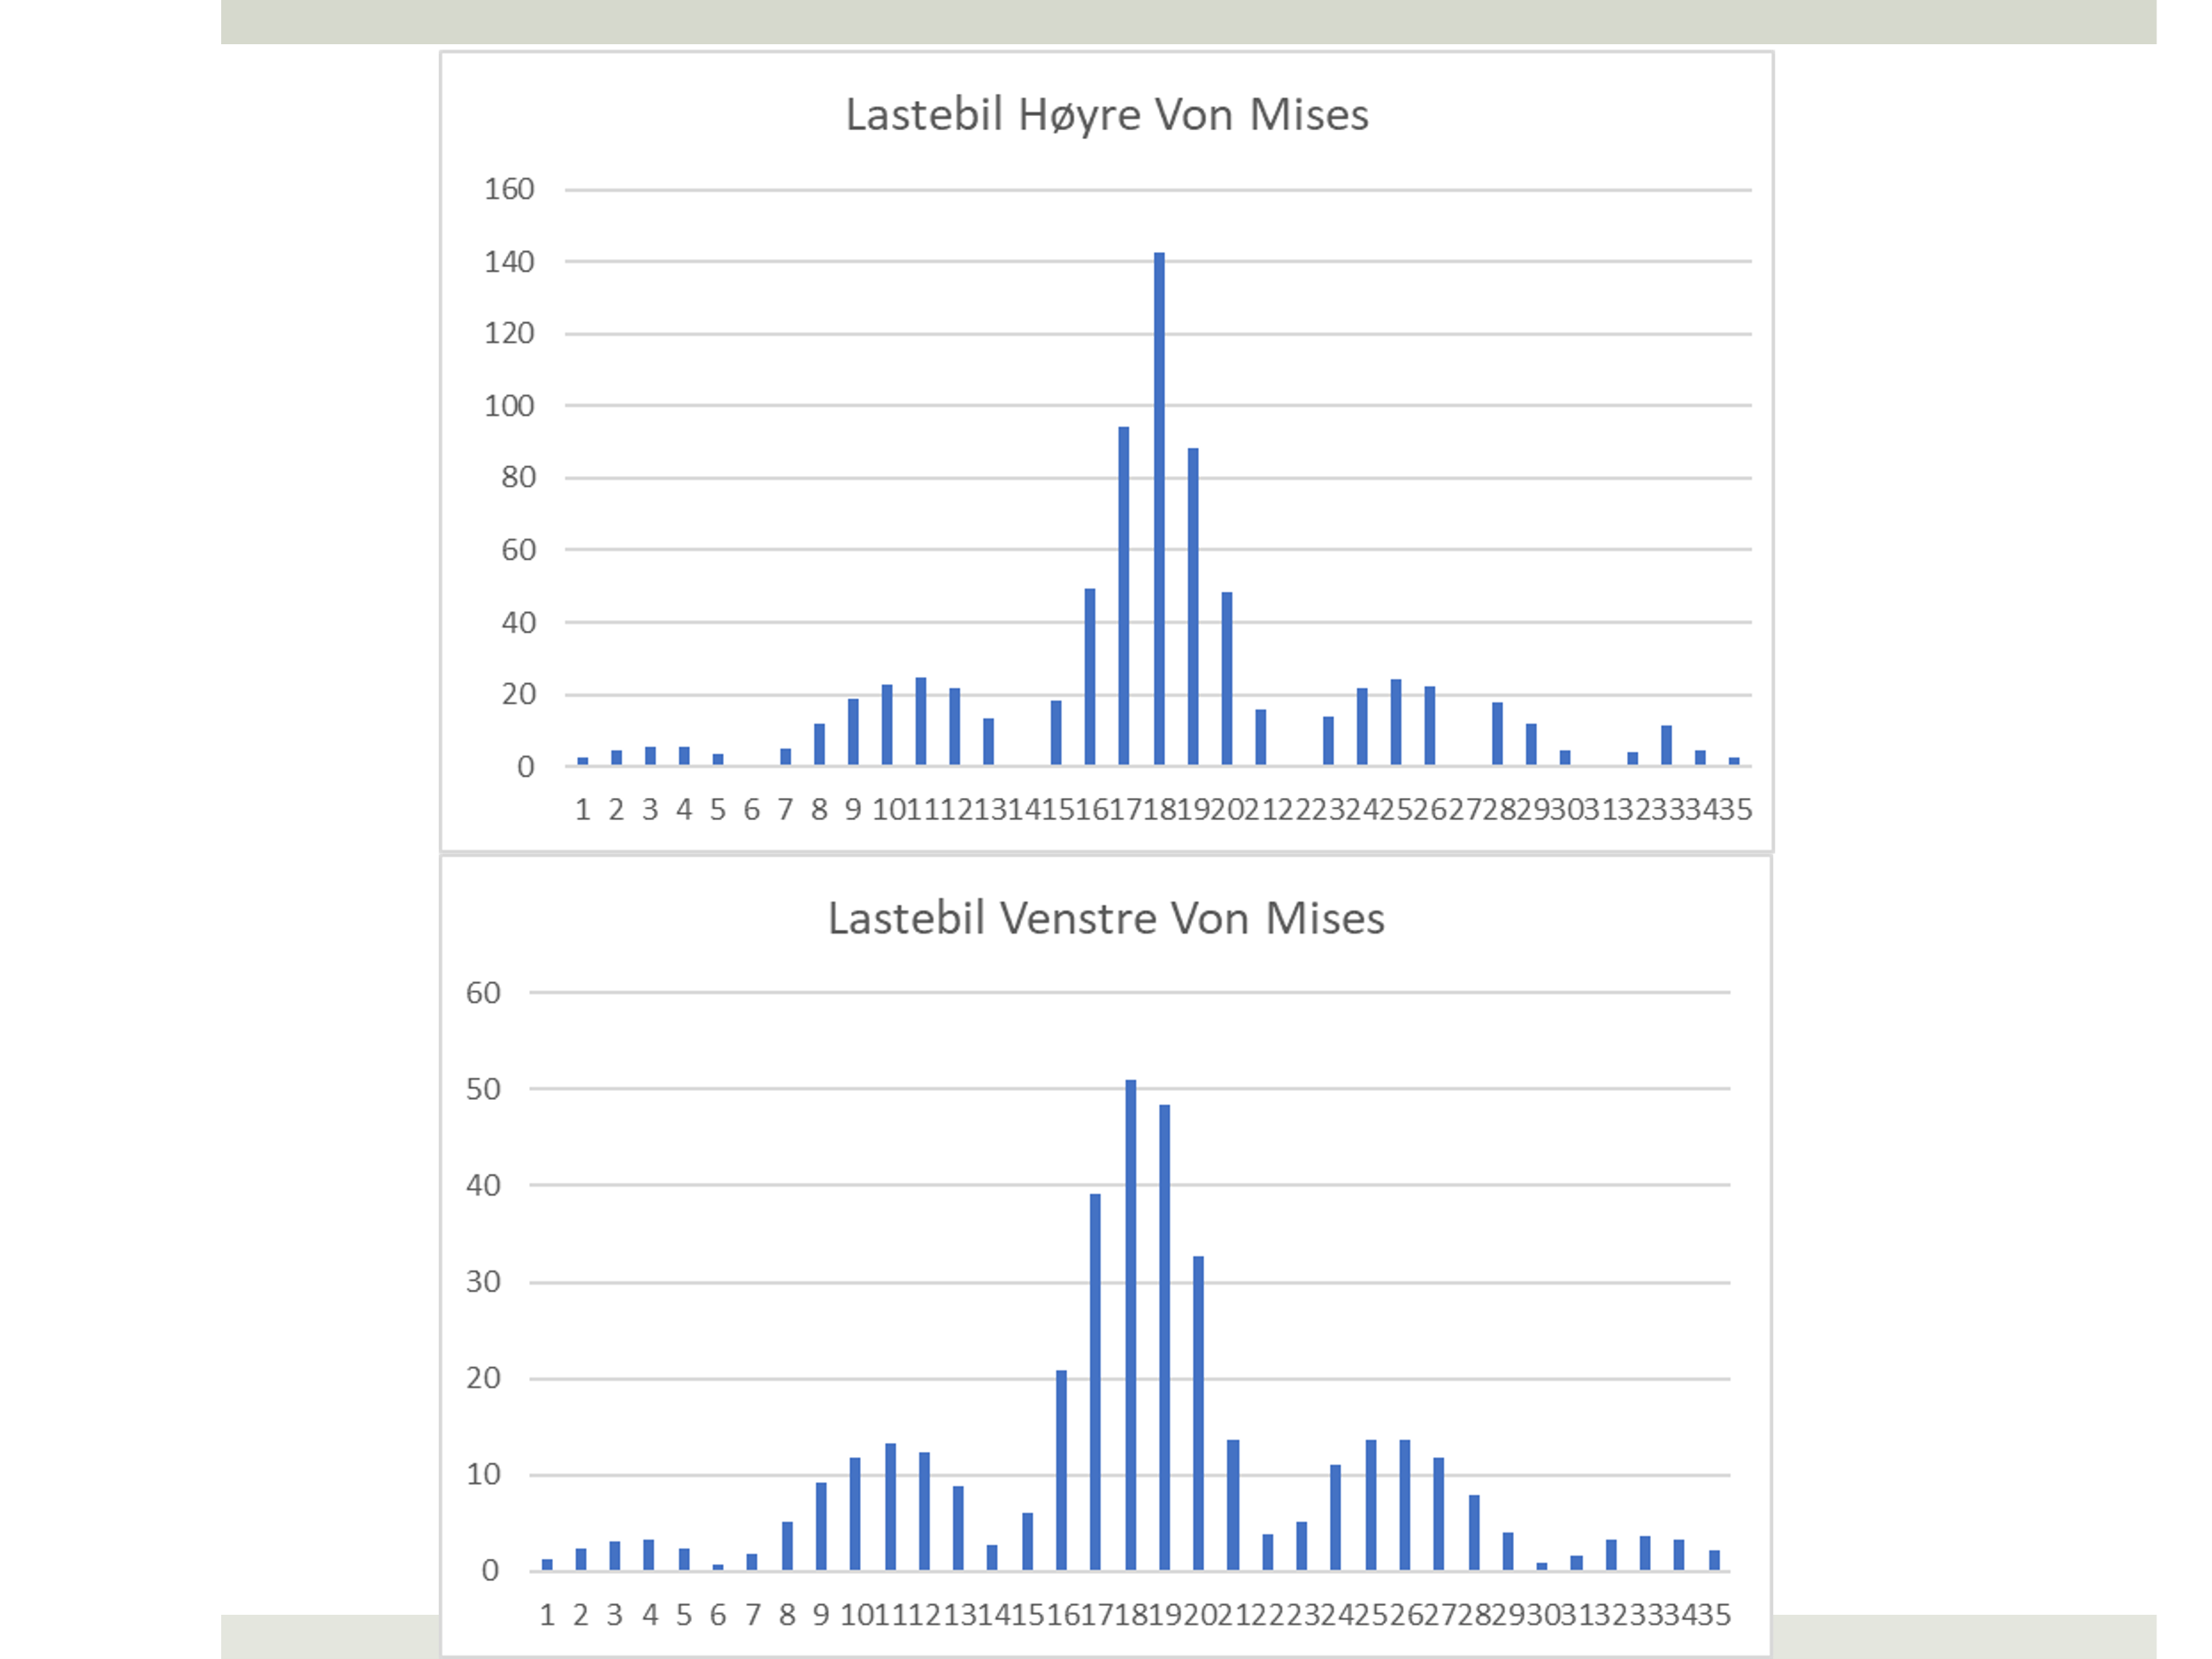
Bildet over viser beregninger samt målinger med FEMM på Forve bru samt beregninger av respons laget med et uavhengig program som jeg har laget.
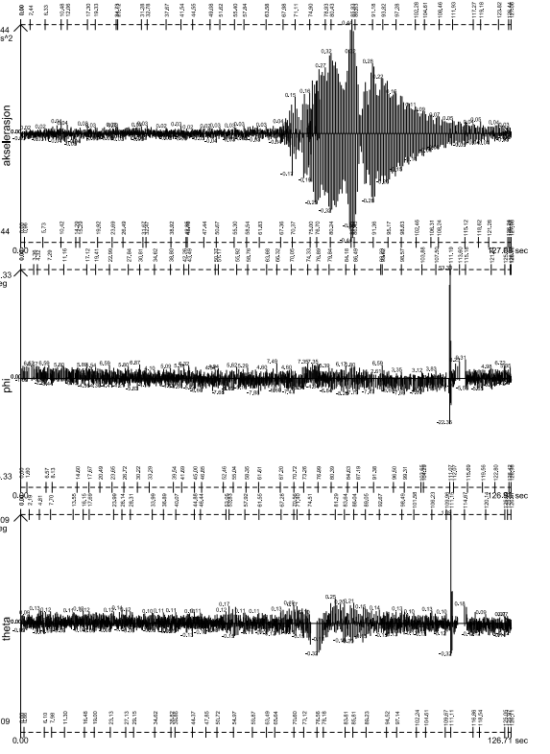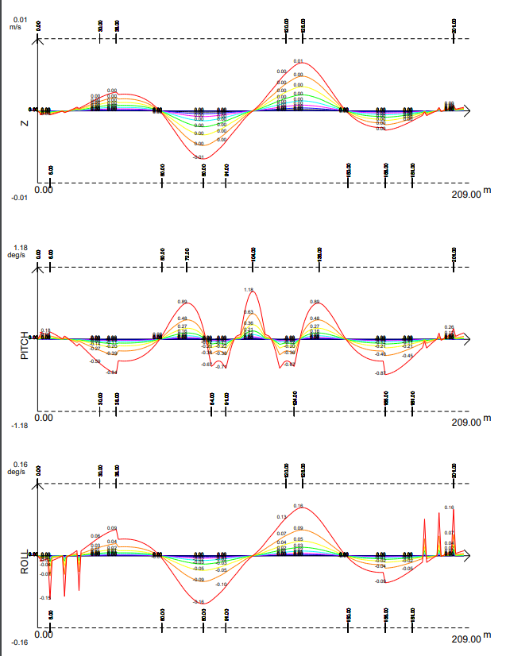

2. Bygge med droner
Siden 2015 har jeg jobbet med mulighetene for dronebasert transport av byggematerialer og mennesker. Studentoppgaver er utviklet, og konseptet har vist potensial for å revolusjonere byggebransjen mht. logistikk og klimaavtrykk.
Se referanse til studentoppgaver:
Vedlegg 4 – Lenke til studentoppgaver i droneprosjektet (2015-2022)

3. Restkapasitet i eldre betongbruer
Jeg har utviklet et beregningsprogram for restkapasitet i gamle betongbruer. Verktøyet tar hensyn til geometriske avvik og kantdragerens bidrag til bæreevne. Et konkret case er Megutvik bru i Leka kommune. Arbeidet startet som veiledning av en bachelorstudent og har resultert i forbedret vurdering av restkapasitet sammenlignet med dagens standarder og metoder, bl.a. Sørensen (2005).

4. Vindlaster og undervisning
Etter at faget BYGT2312 Design av havromskonstruksjoner ble obligatorisk, har jeg utviklet flere verktøy for analyse av vindlaster. Det ble særlig aktualisert etter at krana på Melhustorget blåste ned i sterk vind. Jeg har vært i dialog med entreprenørfirmaet HENT og ble intervjuet av Adresseavisen i forbindelse med saken.
Undervisningen bygger på disse analyser, og jeg har startet arbeidet med en forskningssøknad om vind, klimatilpasning og lastforståelse.
Vedlegg 5 – Utkast til forskningssøknad: Vind og klimaendringer, Melhus

5. Trondheimsfjorden Marine Senter og flytebruer
Prosjektet Trondheimsfjorden Marine Senter har utviklet seg fra studentoppgaver til et større regionalt FoU-initiativ. Jeg har lang erfaring med temaet fra masteroppgaven min (2004), og har siden 2016 ledet utvikling av konsepter innen flytebruer, marineknutepunkt og energisystemer.
Forskningsrådssøknad er under arbeid.
Vedlegg 6 – Forskingsrådet Trondheimsfjorden Marine Senter.pdf
Vedlegg 7 – Video fra Archicadmodell (privat lisens)

6. Utmatting – undervisningsverktøy
Jeg har utviklet to undervisningsprogrammer for utmattingsanalyser i faget Design av havromskonstruksjoner. Disse illustrerer praktisk anvendelse av teorien og brukes aktivt i studentprosjekter.
Vedlegg 8 – Eksempel på input og resultat fra utmattingprogrammene

7. Tilpasning av SWAN-programmet for norske forhold
SWAN er utviklet i Nederland for bølgeberegning. Jeg har startet gjennomgang og testing av koden (Fortran/C), og vurderer norsk tilpasning i lys av klimaendringer. Prosjektet gir studentene innblikk i reell anvendelse av bølge- og vindanalyse i design. Jeg bruker Visual Studio og deler fra SWAN-koden i undervisning.

8. Standardisering av seafastening – samarbeid med BOA
Jeg er i gang med forskningssøknad om standardisering av seafastening-systemer i samarbeid med BOA. Dette kan bidra til bedre sikkerhet og økonomi i tungtransport til havs.
Vedlegg 9 – Utkast: Forskningssøknad BOA-seafastening

9. Kunstig intelligens i bygg og anlegg
I 2024 presenterte jeg flere AI-prosjekter for NTNU, men fikk ikke oppfølging. Jeg arbeider videre med disse prosjektene mot eksterne partnere, inkludert Veidekke og NTNU Transfer. Eksempler på tema er automatisering, visuell inspeksjon og prosessoptimalisering.
Vedlegg 10 – ProsjektforslagAI-2024.pdf
Vedlegg 11 – ReimaginingTheConstructionIndustryThroughDrone.pdf

Avslutning:
Praksisnær FoU som svar på nasjonale føringer
Min forsknings- og utviklingsaktivitet spenner fra praktisk rettet modellering og undervisningsverktøy til regionale og nasjonale forskningsinitiativer. Aktiviteten er forankret i reelle utfordringer fra industri, forvaltning og undervisning, og har i stor grad blitt integrert i lærings- og veiledningsaktiviteter ved NTNU. Jeg har ledet eller bidratt til utviklingen av over 200 studentprosjekter, utviklet flere søknader til Forskningsrådet, og startet samarbeid med aktører som Ferrx, Veidekke, BOA, NTNU Transfer og HENT.
Dette arbeidet er ikke bare i tråd med mine faglige verdier, men også i sterk samsvar med nasjonale føringer for høyere utdanning og forskning. Flere offentlige dokumenter og stortingsmeldinger peker på nødvendigheten av:
- økt arbeidslivsrelevans i høyere utdanning
- mer praksisnær og helhetlig kompetanseutvikling
- bedre integrering av undervisning og FoU
- anerkjennelse av erfaringsbasert og praksisnær akademisk kompetanse
Blant annet:
- Meld. St. 4 (2022–2023) – Arbeidsrelevans i høyere utdanning slår fast at:
«Høyere utdanning skal i større grad forberede studentene på arbeid i tverrfaglige, sammensatte og praksisnære kontekster.»
«Kunnskapsutviklingen i akademia må knyttes tettere til praksisfelt og samfunnsutfordringer.»
- Meld. St. 16 (2016–2017) – Kultur for kvalitet i høyere utdanning vektlegger at:
«Praksisbaserte utdanninger og problembasert læring (PBL) gir studentene anledning til å arbeide med komplekse og sammensatte problemer – slik de møter i arbeidslivet.»
«Samarbeidet med arbeidslivet må styrkes også innen FoU.»
- Meld. St. 14 (2019–2020) – Kompetansereformen – Lære hele livet uttrykker:
«Erfaringskompetanse og praksisnær utvikling må anerkjennes som en viktig del av kunnskapsproduksjonen i akademia.»
- NOU 2020:3 – Ny universitets- og høyskolelov anbefaler:
«Akademisk kompetanse bør forstås bredere, slik at praksisbasert og utviklingsorientert arbeid også verdsettes.»
- Allerede i St.meld. nr. 16 (2006–2007) – … og ingen stod igjen etterlyses:
«Mer helhetlig kompetanseutvikling som kobler teori og praksis tettere sammen.»
Mitt bidrag som fagperson og utvikler er å faktisk realisere disse intensjonene i praksis, både gjennom konkrete verktøy, undervisningsdesign, tverrfaglige prosjekter og industrinært samarbeid.
Akademia bør anerkjenne praksisnær utvikling og helhetstenkning som verdifulle bidrag i tråd med de politiske føringene for fremtidens kunnskapssystem.
E.2 «Problembasert læring»
Gjennom faget TBYG3021 Ingeniørfaglig systemtenkning har jeg siden 2016 utviklet og gjennomført et omfattende undervisningsopplegg basert på problembasert læring (PBL), med ca. 100 studenter årlig. Undervisningsformen legger vekt på refleksjon, samhandling, prosessforståelse og relevans, og gir studentene innsikt i prosjektgjennomføring med kobling til reelle samfunnsproblemer og aktører.
Opplegget er utviklet fra grunnen og gjennomført uten støtteapparat. Det har resultert i veiledningsdokumenter, SPGR-datasett, prosessrapporter og systematisk erfaringsoverføring. Jeg har presentert dette internasjonalt, søkt støtte til videreutvikling (bl.a. i 2024), og arbeidet med å implementere strukturen som grunnlag for mer helhetlige utdanningsløp.
Danning som grunnlag for undervisningsutvikling
Kjernen i mitt arbeid med dette faget er å fremme danning, forstått som en prosess der studentene utvikler seg til reflekterte, samfunnsansvarlige og helhetstenkende ingeniører. I tråd med stortingsmeldingene «...og ingen sto igjen» (St.meld. nr. 16, 2001–2002) og «Ingen utenfor – en helhetlig integreringspolitikk» (St.meld. nr. 11, 2024–2025), er målet med undervisningen å forene faglig kunnskap med kritisk tenkning, etisk bevissthet og evne til samarbeid i praksisnære og tverrfaglige sammenhenger. Disse meldingene fremhever viktigheten av å utvikle hele mennesket gjennom utdanning, og å gi rom for refleksjon, demokratisk forståelse og ansvarsfølelse i tillegg til faglig dybde.
Faget utfordrer studentene til å håndtere åpne, komplekse og tverrfaglige problemstillinger uten fasitsvar. Ved hjelp av strukturerte prosesser, ukentlige milepæler, SPGR-målinger og krav om refleksjon i prosessrapporter, inviteres de til å utvikle både sine tekniske, kommunikative og sosiale ferdigheter. Jeg vektlegger det å stimulere til undring, initiativ og ansvar, heller enn å styre dem gjennom standardiserte oppgaver og målformuleringer.
Slik danning er avgjørende for fremtidens ingeniører, som må forholde seg til stadig mer komplekse samfunnsutfordringer – teknologisk, etisk og politisk. Ved å bruke problembasert læring (PBL) med reelle oppdragsgivere og tverrfaglig tilnærming, får studentene mulighet til å oppleve og utvikle helhetlig prosjektforståelse.
Utviklingsarbeid og struktur
Opplegget har utviklet seg over tid med følgende hovedelementer:
- Veiledningsdokument (2019–): Ca. 40 sider med veiledning om prosess og innhold
- Mandagsforelesninger: Fokuserer på temaer og prosessrelaterte refleksjoner
- Gruppeoppgaver: Reelle og åpne problemstillinger med eksterne kontakter
- SPGR-målinger: For analyse av adferd og samhandling i studentgruppene
- Evaluering: Prosess og innhold vurderes parallelt
Opplegget er tilpasset store studentkull uten assistenter, men gir likevel rom for individuell refleksjon, struktur og progresjon.
Overføringsverdi og videre potensial Opplegget har vist seg å ha høy overføringsverdi og kan brukes i:
- Gjennomføring av bacheloroppgaver, spesielt der innovasjon og nytenkning er sentralt
- Andre fag, også på tvers av studieprogram og fagdisipliner
- Tverrfaglige undervisningsløp i samarbeid mellom ingeniørfag, samfunnsfag og humaniora
Det er også et klart potensial for å videreutvikle opplegget til et helhetlig utdanningsløp bygd på PBL-prinsipper, etter modell fra Aalborg Universitet i Danmark. Jeg har allerede utviklet undervisningsmateriale som dekker et slikt løp fra teknisk fagskole til bachelor- og masternivå, og har presentert forslag til instituttleder ved NTNU (april 2025).
Forsknings- og samarbeidsaktivitet
Opplegget er brukt som grunnlag for:
- Konferansepaper: Tørset et al. (2017) – Bogotá, Colombia
- Presentasjon for instituttleder ved NTNU (april 2025)
- Søknad om midler i 2024
- Samarbeid med psykolog Olaf Reisegg og professor Thomas Brandt (tverrfaglig perspektiv)
- Notat: Tverrfaglig samarbeid om danning og innovasjon (Brandt, 2025)
Vedlegg og dokumentasjon (link til mer detaljert beskrivelse historisk)
- Problembasertlaering20250718.pptx (presentasjon for instituttledelse)
- Veiledningsdokument (2019)
- SPGR-målinger (2016–2022)
- Prosessrapporter (100+ studentgrupper)
- Presentasjon på Blackboard (Fosenbru og Trondheimsregionen, 2022)
- Notat fra Thomas Brandt, NTNU (2025)
- Publiseringer:
- Danning ikke bare ut-danning - www.konstruksjon.com
- Viktigheten av virkelige og aktuelle prosjekter i PBL - www.konstruksjon.com
- Konferansebidrag Bogotá: Tørset et al. (2017)
Konklusjon
PBL-opplegget jeg har utviklet i TBYG3021 representerer et fullverdig pedagogisk utviklingsarbeid med dokumentert effekt, overføringsverdi og videre potensial. Det knytter sammen forskning, undervisning og praksis, og styrker dannelsen av ingeniører som tenker kritisk, arbeider tverrfaglig og løser komplekse utfordringer.

F Praktisk pedagogisk erfaring i næringsliv og forvaltning
F.1 Hvor finner man pedagogiske aktiviteter i bedrifter?
Store Norske definerer pedagogikk som kunnskap om de teknikkene som er hensiktsmessige ved overføring av definerte læringsmål til en bestemt målgruppe. Som fagterm betegner pedagogikk kunnskapen om både tilsiktet og utilsiktet innvirkning på individers identitet og mestringsevne. Dette er et omfattende tema som er svært relevant i en teknologibedrift.
Fra MTM-programmet lærte jeg å sette ord på begreper som brukes i dagligtale, og å utvikle et språk og rammeverk rundt det å utvikle bedrifter. Pedagogiske aktiviteter er nødvendige for å oppnå kompetanse, men hva betyr egentlig kompetanse?
Hva er Kompetanse?
Kompetanse kan defineres som summen av kunnskap (både taus og allmenn), ferdigheter, organisasjon og evnen til refleksjon. Dette innebærer både individuell trening og samhandling. Hvordan dette har fungert i mine tidligere roller og hva jeg har gjort i forhold til dette, er beskrevet i vedlegget. MTM-programmet har bidratt til at jeg lettere kan forstå hva som skjer på en arbeidsplass, og gir et bedre helhetsbilde av situasjonen (masteroppgaven i 2004.)
Balanced Scorecard som Styringsverktøy
Læring og vekstperspektivet i Balanced Scorecard handler om hvordan man kan bidra til å forbedre mestringsevnen. Jeg skrev om utviklingen av brumiljøet og bruteknologi i masteroppgaven min i 2004. Balanced Scorecard gir en oversikt over hvilke elementer som er viktige for bedriften, samt prioritering mellom de forskjellige aspektene. Jeg har denne matrisen i bakhodet uansett hvor jeg er, da dette fungerer som et tankekart som hjelper meg med å identifisere hva som bør fokuseres på.

Figur 42 Bildet over et tatt ut fra min masteroppgave fra 2004. Den gir en oversikt over relevante aktiviteter for brumiljøet i Norge. Man kan se ut fra dette bildet at det er 13 år gammelt. I dag så hadde nok dette med klimaavtrykk og miljø vært inne i skjemaet.
Stikkord for Utvikling av Faget og Arbeidsmiljøet
I min tilnærming til undervisning og utvikling av faget har jeg identifisert flere nøkkelområder som er essensielle for å skape et meningsfullt og utviklende læringsmiljø:
- Utviklende og Meningsfulle Oppgaver: Det er viktig å gi studentene oppgaver som fremmer læring og gir dem en følelse av mening. Et godt arbeidsmiljø og kolleger som samarbeider godt er avgjørende for å oppnå dette.
- Tilgang til Verktøy og Fasiliteter: Studentene må ha tilgang til verktøy og fasiliteter som er tilpasset aktiviteten de jobber med, for å kunne utføre oppgavene effektivt.
- Utvikling av Individer i Prosjekter: Kunnskap og ferdigheter bygges gjennom praktisk arbeid i prosjekter. Dette gir studentene mulighet til å anvende det de lærer i en reell kontekst.
- Utvikling av Individer mellom Prosjekter: Erfaringsoverføring er viktig, og det bør være muligheter for kursing og skolering der det er for krevende å lære i prosjekter.
- Lage Arenaer for Refleksjon: Det er viktig å skape naturlige møteplasser og sette av tid til refleksjon over egen og andres aktivitet. Dette fremmer læring og utvikling.
- Lagbygging: Å skape tilhørighet til fagavdelinger og håndtere motstridende interesser er essensielt for et velfungerende team.
- Nettverksbygging: Det bør legges til rette for at ansatte kan møte andre som driver med relevante aktiviteter, noe som kan være til stor nytte for bedriften.
Disse punktene var utgangspunktet for min tilnærming da jeg skulle ut i verden som teknologileder, etter å ha vært strukturingeniør i Aker Engineering og Vegdirektoratet. Jeg tror at disse prinsippene også kan anvendes i undervisningen for å skape et mer engasjerende og produktivt læringsmiljø for studentene.
F.2 Utvikling av bransjen og bransjekonferanser
Erfaring med Utvikling av Bransjenettverk og Ledelse av Konferanse innen Vibrasjon og Støy
I min tid i Multiconsult og NCEI hadde jeg et kort oppdrag med å utvikle bransjenettverk, hvor jeg ledet en konferanse som var ganske unik. Konferansen om vibrasjon og støy er en av de mest vellykkede prosjektene jeg har gjennomført, og jeg har ikke hatt lignende erfaringer verken før eller siden.
Konferansen tiltrakk seg et godt oppmøte fra potensielle kunder og ulike bedrifter, inkludert deltakelse fra NTNU med professorer som spesialiserer seg på akustikk. Materialet jeg utviklet i forbindelse med konferansen har jeg brukt i flere år på olje- og gassstudiet ved NTNU. Informasjon om aktiviteten er vedlagt her: [Workshop NCEI Vibrasjon og Støy].
Gjennom konferansen ble det identifisert både behov og innhold for undervisningen ved NTNU. Selv om det var mange interessante funn å forfølge, klarte jeg ikke å finne kortsiktige inntektsmuligheter for Multiconsult, ettersom selskapet primært selger timer og arbeidskraft, ikke produkter.
Derimot ble nettverket som ble etablert gjennom konferansen ganske vellykket. For eksempel satte Equinor i gang innovasjonskonkurranser lokalt basert på dette arbeidet. Flere teknologiselskaper, inkludert Techdamper, fikk solgt sine ideer til Equinor som et direkte resultat av denne innsatsen. (Informasjon om aktiviteten er vedlagt her: Workshop NCEI vibrasjon og støy.)
Leder av frokostmøter innen ulike fagtema innen subsea
Det var godt oppmøte og det var nettverksbygging rett og slett. Det ble brukt betydelige ressurser på olje&gass nettverket på den tiden. En oversikt og et nyttig verktøy i den forbindelse vare MOLGA-analysen: https://docplayer.me/49154307-Impello-management-as.html
Arrangør av Statens vegvesen sin årlige brukonferanse sammen med de andre på bruavdelingen
Andre konferanser jeg har bidratt på i de årene jeg var i Vegdirektoratet er brukonferansen som Statens vegvesen arrangeres hvert år.
Erfaring med bransjenettverket i Kristiansund innen olje&gass og i dag havrom
Ellers vil jeg fremheve bedriftsnettverket i Kristiansund og spesielt NorSea Vestbase - NorSea Group som generer mye arbeid. Det er også flere andre baser i denne regionen som Hjem (kristiansundbase.no). Vigor Kristiansund var en del a dette nettverket og som jeg flere ganger har hatt kontakt med siden blant annet med innlegg på et årsmøte i 2017 (ideen med bru mellom Kirklandet og Innlandet ble presentert).
Andre har sagt til meg at jeg har en unik bakgrunn innen stål siden jeg både har jobbet med bruer og havromskonstruksjoner
Jeg får jo tilsendt Norsk stålforbund sitt medlemsblad og det er folk som har sagt at det er få som både har den erfaringen med stålkonstruksjoner på tvers av bransjer som jeg har og at jeg kunne ha engasjert meg mer der. Jeg har fått øyenene opp for muligheten men har ikke tatt oppfordringen enda.
F.3 Bedriftsskoler
Hvorfor har store bedrifter egne bedriftskoler?
Store bedrifter etablerer egne bedriftskoler for å styrke identiteten til sine ansatte og for å fremme en felles bedriftskultur. Å jobbe i en bedrift gir ansatte en følelse av tilhørighet, og det er bedriftens oppgave å vise både ansatte, eiere og samfunnet rundt nytteverdien av aktivitetene som skjer der.
Store bedrifter har klare visjoner for hvordan den interne kulturen skal være, og de virkelig store aktørene investerer i egne skoler og undervisningsopplegg. Disse programmene fokuserer ikke bare på interne rutiner, men også på å skape en sterk bedriftskultur. Bedriftene er opptatt av hvordan de blir oppfattet både internt og eksternt, og omdømmebygging er en viktig del av disse kursene.
I tillegg til å fremme en positiv bedriftskultur, er det også viktig for bedrifter å sikre at ansatte har den nødvendige kompetansen til å opprettholde kvalitet og levere i tide. Bedriftskolene bidrar til å utvikle ansatte, samtidig som de tar vare på individene i organisasjonen. Dette skaper en helhetlig tilnærming til læring og utvikling, som er avgjørende for bedriftens langsiktige suksess.
Erfaring fra Aker-systemet og Aker-skolen
I Aker-systemet hadde jeg rollen som fagforeningsleder, noe som ga meg muligheten til å være med på å forme bedriften og utviklingen av Aker-skolen. Denne skolen var ikke bare en utdanningsinstitusjon for Aker, men har også hatt en betydelig innvirkning på norsk industri. Mange av de som er i yrkesaktiv alder i dag, har gått gjennom Aker-skolen.
En viktig funksjon til slike skoler er å påvirke bedriftskulturen i ønsket retning. Dette er en prosess som ikke kan gjennomføres over natta; det krever tid, engasjement og kontinuerlig innsats. Gjennom min erfaring har jeg sett hvordan en godt utformet opplæring kan bidra til å utvikle en sterk bedriftskultur, som igjen fremmer samarbeid, innovasjon og kvalitet i arbeidet.
Min tid i Aker-skolen har gitt meg verdifull innsikt i hvordan man kan implementere pedagogiske metoder og utvikle programmer som er tilpasset behovene i industrien. Dette har også påvirket min tilnærming til undervisning og veiledning av studenter, der jeg søker å skape et læringsmiljø som fremmer både faglig og personlig utvikling.
Erfaring som Avdelingsleder i GE
Som avdelingsleder i GE hadde jeg ansvaret for å sikre at de interne kursene ble gjennomført, og jeg måtte noen ganger gå gjennom kurstemaene i plenum. Det var åpenbart at de fleste kursene var interne, men mange ansatte opplevde at innholdet ikke traff godt, og de så sjelden verdi i å delta, selv om det var påkrevd.
Flere av kursene hadde også som funksjon å bevisstgjøre ansatte om ansvar og redusere muligheten for å bli saksøkt, enten av eksterne parter eller egne ansatte. Deltakerne ble informert om gjeldende regler og måtte signere på dette. Kursene omfattet også hvordan man skulle ta vare på «know-how». Dette var i stor grad kurs som var felles for hele GE, og det er klart at det er utfordrende å lage et opplegg som passer for alle, spesielt med tanke på de kulturelle forskjellene mellom amerikansk og norsk tenkemåte.
Som leder var det også min oppgave å sørge for at de ansatte fullførte disse kursene innen gitte frister. Noen ganger måtte jeg også gå gjennom deler av dette i plenum. Effekten av disse kursene var ulik over hele verden, med en arbeidsstyrke på 300 000 ansatte. Kort sagt var dette systemet svært systematisk og toppstyrt. Ledelsen hadde et sterkt ønske om å ha kontroll over mange aspekter, noe som resulterte i omfattende rapportering. Dette står i kontrast til den mer delegerte beslutningsprosessen som er vanlig i Norge, hvor beslutninger ofte tas på det lavest mulige relevante nivå.
Figur 43 Sertifikat fra kurset Lean Six Sigma. Jeg syntes dette var lite matnytting da jeg tok det men dette kurset har jeg faktisk ha hatt en god del bruk for på NTNU. Det er ikke bare tull faktisk. Dette er et eksempel på et slikt kurs
Erfaring med Intellektuell Kapital i Aker
Jeg var delaktig i diskusjonen rundt hvordan man skulle ta vare på den intellektuelle kapitalen i Aker. Mitt første møte med den store bedriftsverden var Aker, som i 1992 var rangert som den beste arbeidsplassen for studenter. Tilfeldighetene førte meg til denne bedriften, og i 1997 ble jeg fagforeningsleder i NIF Aker Engineering. Jeg hadde allerede vært i styret i tre år og fungert som sekretær i et par år.
I denne perioden kom jeg i kontakt med HR-direktør Flemming Nielsen, som var svært opptatt av begrepet «intellektuell kapital». Dette var en tid da Aker-konsernet, som en viktig aktør i norsk industri, begynte å fokusere på hvordan man kunne bevare og utvikle den kunnskapen og kompetansen som var essensiell for selskapets suksess.
Tian Sørhaug har forsket på industrien i Norge, og Aker-konsernet har vært en sentral del av denne forskningen. Mer om hans aktivitet rundt dette temaet kan leses i artikkelen "I rommet mellom teori og sunn fornuft" i Magma. Begrepet «intellektuell kapital» ble innført og brukt mye på den tiden, og det har hatt stor betydning for hvordan organisasjoner forvalter sin kunnskap og kompetanse.
Erfaring fra Aker og Dens Innflytelse på Norsk Industri
Å ha vært på innsiden av systemet som har preget norsk industri så mye gir meg en solid ballast. Aker spilte en viktig rolle i utdanningen av ledere på den tiden, og i utviklingen av det tankesettet som skulle gjelde for norsk industri. Som fagforeningsleder for NIF i bedriftsgruppen, som hadde flere hundre medlemmer (med totalt 1300 ansatte i Oslo), opplevde jeg overgangen da RGI, med Røkke og Gjeldsten, kom inn og passerte 50 % av aksjene, noe som ga dem kontroll over selskapet.
Det var også i denne perioden at Aker-skolen hadde sin glansperiode, der George Kenning tidligere hadde spilt en betydelig rolle. Aker-skolen har hatt en varig innflytelse på norsk næringsliv. En av de viktigste postulatene som Kenning var kjent for, var at «faglig dyktighet er ingen lederkvalitet; en leder kan lede hva som helst». Selv om det i dag sies at «Kennings lære» er død, er jeg ikke helt sikker på om dette er korrekt, da jeg tror at mange av hans prinsipper fortsatt henger igjen i veggene i mange organisasjoner.
Det er mye viktig industrihistorie knyttet til dette, som nå kommer universitetet til gode i noen grad. Det er imidlertid ikke alltid at det stilles spørsmål ved denne historien, og det finnes rom for å diskutere den når det passer. I løpet av denne tiden var det også kontinuerlig fokus på «Totalkvalitet i Aker», med kursing av personell på Aker-skolen. Jeg var for det meste bare deltaker i disse kursene, men det var mye diskusjon, og det måtte holdes presentasjoner.
Gjennom denne erfaringen har jeg fått en dypere forståelse av hvordan ledelse og utdanning kan påvirke organisasjonskulturen, noe som er relevant for min nåværende rolle som underviser og veileder ved NTNU.

Innflytelse fra Aker på Min Forståelse av Bedriftskulturer
Min bakgrunn fra Aker gir meg en solid ballast til å gjenkjenne og sammenligne mønstre i bedriftskulturer. En av de sentrale læresetningene fra George Kenning er at en god leder kan lede hva som helst, selv uten å ha inngående kunnskap om faget og de underliggende aktivitetene.
Jeg mener imidlertid at en leder av en fagavdeling må ha en solid forståelse av faget selv. I mange tilfeller er det ikke ønskelig å ta fagressursene ut av produksjon, noe som kan skape utfordringer for ledelsen. Jeg har erfart at jeg ofte har en bedre forståelse av hvordan de jeg har ansatt fungerer, både teknisk og prosessmessig, enn de som har ansatt meg.
Denne innsikten har vært uvurderlig i min rolle som underviser og veileder, da den gir meg muligheten til å tilpasse undervisningen og veiledningen til studentenes og de ansattes faktiske behov. Jeg tror at en dypere forståelse av både tekniske og prosessuelle aspekter er essensiell for å kunne lede effektivt og utvikle en sterk bedriftskultur.
Akerskolen: Tema intelektuell kapital og Total kvalitet i Aker
Kunnskap om Modeller for Gjennomføring av Store Prosjekter i Norge
Min erfaring har gitt meg en dyp forståelse av modellene for gjennomføring av store prosjekter i Norge, samt hvordan disse har utviklet seg over tid. Aker-skolen knyttet sin aktivitet til prosjektene, og jeg tror at de gjennomføringsmodellene som Aker Solutions og Aibel bruker i dag, også har sine røtter derfra. Disse selskapene har utviklet noen av de beste modellene for å gjennomføre virkelig store prosjekter.
Da jeg jobbet i Multiconsult, observerte jeg forsøk på å implementere lignende modeller i jernbaneprosjektet i Follo og Ski stasjon. Multiconsult arbeider med et bredt spekter av prosjekter, og både form og innhold varierer betydelig mer enn i Aker.
Njord-prosjektet i Aker skulle være en revolusjon når det gjaldt gjennomføring, både med hensyn til kvalitet og effektivitet. Vi kunne lese i avisene om «verdens beste prosjekt», samtidig som ingeniørene i kantina diskuterte hvor urealistisk dette var. Det var altfor mye som skulle gjøres med altfor få ingeniører, noe som skapte betydelig press på teamet. Selv om Njord har holdt i den tenkte levetiden, ser vi nå konsekvensene av prosjektet i form av oppgraderinger og nødvendige tiltak.
Gjennom disse erfaringene har jeg fått en dypere forståelse av hva som kreves for å gjennomføre store prosjekter effektivt, og hvordan man kan lære av både suksesser og utfordringer i bransjen. Denne kunnskapen er uvurderlig i min rolle som underviser, da den gir meg muligheten til å formidle praktiske og relevante erfaringer til studentene.
Jeg fant dette nå: A Cost Effective Newbuild Semisubmersible Floating Production Platform | OTC Offshore Technology Conference | OnePetro.
Utvikling av Kurs og Gjennomføringsmodeller i Norske Selskaper
De norske selskapene har en tendens til å skreddersy kursene sine til aktivitetene i prosjektene. Etter Njord-prosjektet kom Troll C, og etableringen av UMOE sitt engineeringmiljø, som ble bygget opp med ingeniører fra både Aker og Kværner. Kort tid etter begynte Aker og Kværner å samarbeide, noe som resulterte i at de vant Aasgaard-prosjektet, det første prosjektet de gjennomførte sammen.
I min rolle jobbet jeg med design av skroget på Aasgard, som ble Aker-konseptet som vant. Imidlertid ble prosjektet gjennomført med Kværners gjennomføringsmodell som en del av forhandlingene. Njord-prosjektet markerte på mange måter slutten på Aker-skolens glansperiode, men jeg tror mye av mentaliteten derfra fortsatt henger igjen, noe som ikke alltid er positivt. De gjennomføringsmetodene som ble utviklet på den tiden, brukes fortsatt i dag og har stor verdi.
Denne erfaringen har gitt meg innsikt i hvordan kurs og opplæring kan tilpasses for å møte de spesifikke behovene i prosjekter, samt hvordan man kan lære av tidligere prosjekter for å forbedre fremtidige gjennomføringer. Jeg ser dette som en viktig del av min rolle som underviser, der jeg kan formidle praktiske erfaringer og metoder til studentene, og bidra til å forberede dem på utfordringene de vil møte i arbeidslivet.
Et par kurs som jeg har deltatt på og som viser fokuset er vedlagt her:
Aibel: Kurs kontraktsbevisthet og Ledersamling om samspill.
Multiconsult: Kurs Oppdragsledelse (del 1) og Kurs Oppdragsledelse (del 2)
Det prosjektet der jeg har fått anvendt mest av denne kunnskapen er i Vincentprosjektet og Aibels Provision gjennomføringsmodell som jeg tidligere har nevnt jobbet i nesten 3 år.
F.4 Utvikling av læringsarenaen prosjekt
Utvikling av læringsarena og aktiv veiledning i bruk av programvare og prosjektdokumentasjon
Gjennom min yrkeserfaring i Aker Solutions, Vegdirektoratet og Aibel har jeg hatt en sentral rolle i å utvikle praksisnære læringsarenaer og veilede ingeniører i bruk av programvare, prosjektdokumentasjon og designmetodikk. Veiledningen har vært tett knyttet til reelle prosjekter og basert på kompetanse jeg selv har bygget opp gjennom egne analyser og utviklingsarbeid.
Veiledning i bruk av programvare og designverktøy
I både Aker og Vegdirektoratet har jeg lært opp ingeniører i avanserte analyseverktøy og designverktøy. Opplæringen har vært direkte knyttet til arbeidsoppgaver og prosjektgjennomføring, og foregikk ofte én-til-én eller i små grupper. Jeg veiledet kollegaer basert på modeller og analyser jeg selv hadde utviklet, og fungerte ofte som en faglig støtte i teamene.
Strukturert opplæring og dokumentasjonsarbeid i Aibel
I Aibel ble veiledningen systematisert ytterligere, blant annet gjennom utvikling og bruk av formelle dokumenter og prosedyrer. Her var målgruppen ikke enkeltpersoner, men hele grupper og tverrfaglige team. Veiledningen startet ofte med teamledere, og utviklet seg til bredere opplæring knyttet til bruk av 3D-modeller og tekniske tegninger i gjennomføringen av store prosjekter.
Vincent-prosjektet: Tverrfaglig veiledning og kvalitetssikring
Min rolle i Vincent-prosjektet strakte seg over tre år og omfattet omfattende veiledning innen design, tegninger og tekniske beregninger. En viktig del av arbeidet var oppfølging av engineeringteam i Thailand og Singapore. Her sørget jeg for at designløsningene var strukturelt sammenhengende – mellom hovedstål, sekundærstål og utrustningsstål – for å sikre helhetlig integritet i konstruksjonen og forhindre strukturelle svakheter. Arbeidet hadde et særlig fokus på å unngå konstruksjonsfeil av typen som førte til Alexander Kielland-ulykken.
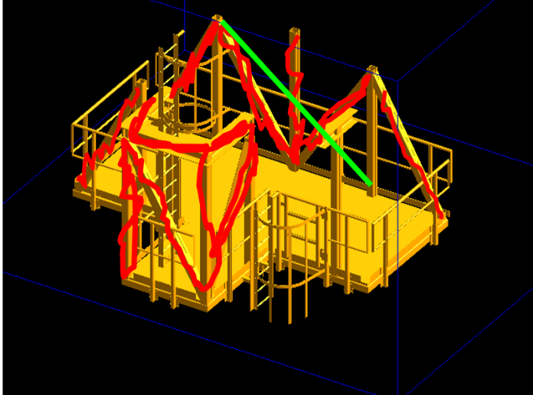
Figur 44 Bildet er et eksempel på input til ingeniørene i Singapore og korreksjoner gjort ut fra PDMS-modellen.
Systematisering av faglige prinsipper – utvikling og bruk av avdelingspresentasjon
Mange av de prinsippene som gjelder for samspillet mellom hovedstål, sekundærstål og utrustningsstål ble systematisert i en avdelingspresentasjon jeg utviklet i Aibel. Selve presentasjonen ble laget i forkant av Vincentprosjektet, med mål om å forebygge klassiske samordningsproblemer i gjennomføringsfasen. (Link til avdelingspresentasjon).
Etter gjennomføringen av Vincentprosjektet gikk jeg inn i en basisrolle i organisasjonen, der denne presentasjonen ble brukt som et sentralt verktøy i opplæring og faglig forankring. Den fungerte både som en felles referanse og som en læringsarena der yngre og mer erfarne ingeniører kunne drøfte og forstå viktige prinsipper for integrert design.
Dokumentet var basert på erfaringer fra tidligere prosjekter og trakk linjer mellom teoretiske retningslinjer og praktiske utfordringer i felt. På denne måten bidro det til økt bevissthet om grensesnitt og ansvar i komplekse konstruksjoner, og støttet opp om målet om å unngå alvorlige strukturelle feil, slik som de man kjenner fra Alexander Kielland-ulykken.
Eksempler på dokumenter som ble laget for disse prosjektene
Eksempel på erfaringsrapport fra prosjekt: Erfaringsrapport
Guideline design i Aibel: Design-løsninger
Standardtegninger (forskjellig for flytere, jackets og landanlegg) kan finnes hvis det ønskes.
Standardtegninger (flyter – fast plattformer og landanlegg har andre detaljer)
Hurtig kompetansebygging og teamutvikling i Vincent-prosjektet – pedagogiske grep i praksis
Gjennom Vincent-prosjektet fikk jeg førstehåndserfaring med å bygge opp og lede tverrfaglige engineering-team i tre land: Norge, Singapore og Thailand. Prosjektet ble utviklet fra et lite kjerneteam i Asker til en stor organisasjon med mange nye medarbeidere som måtte læres opp raskt, ofte uten forhåndskunnskap om relevante verktøy og prosedyrer.
Det pedagogiske utfordringsbildet var komplekst:
- Ulikt kunnskapsnivå og språklig bakgrunn
- Tidspress i leveranser
- Teknisk kompleksitet i design og samordning av stålstrukturer
- Ulike organisatoriske og kulturelle forutsetninger i Singapore og Thailand
Lokale grep og strukturell forankring
I Singapore hadde jeg fast base og fungerte som faglig leder og bindeledd mellom kjerneteamet i Norge og de lokale teamene i Asia. Samtidig hadde jeg et overordnet ansvar for begge land, og reiste derfor også jevnlig til Thailand. Der var det mer krevende å bygge opp team og sikre god modellforståelse. Vi etablerte derfor en fast tilstedeværelse av en erfaren norsk ingeniør med høy kompetanse på tegninger og modellering i Bangkok-kontoret.
På begge lokasjoner ble det benyttet tavlebruk og korte, målfokuserte gjennomganger for å følge opp detaljer i modeller og design. Hovedvekten lå på situasjonsbetinget veiledning, samt rask spredning av gode løsninger og prinsipper.
Pedagogisk systematikk
For å støtte opplæringen utviklet jeg også en rekke rutiner og praksisnære eksempler knyttet til analyser og design av stålkonstruksjoner. Disse inngår i Vedlegg G: Pedagogisk utviklingsarbeid i næringsliv og forvaltning, og viser hvordan læringsarbeidet ble integrert i prosjektgjennomføringen. Arbeidet bidro til å redusere feil og styrke både teknisk kvalitet og tverrfaglig forståelse.
F.5 Utvikling av interne fagforum som læringsarena
Utvikling av faglige læringsarenaer – Design- og analyseforum i Aibel
Som faglig ansvarlig og leder i Aibel deltok jeg aktivt i utviklingen og driften av interne faglige arenaer for kunnskapsdeling. Et sentralt eksempel er Design og analyseforum, som inngikk i strukturgruppas kompetanseutvikling. Dette forumet fungerte som en tverrfaglig læringsarena med deltakere fra ulike lokasjoner i organisasjonen, inkludert internasjonale kontorer.
Forumet hadde en åpen og inkluderende struktur – alle ansatte i Aibel, uavhengig av geografisk plassering, kunne delta og få tilgang til det faglige innholdet. Samlingene ble arrangert 1–2 ganger årlig og inneholdt både fagteoretiske innlegg og diskusjoner av aktuelle problemstillinger og erfaringer fra pågående prosjekter.
Min rolle var ikke å etablere forumet, men jeg bidro som tilrettelegger for videre utvikling og faglig innhold. Jeg holdt selv flere innlegg, bidro til å sette agenda, og deltok aktivt i å koble erfaringer fra prosjektarbeid til prinsipper for god designpraksis. Dette arbeidet bidro til å heve det faglige nivået i organisasjonen og styrke læring på tvers av prosjekter og disipliner.
F.6 Bruk av eksterne kurs for å gjøre bedriften mer konkurransedyktig
Refleksjon over bruk av eksterne kurs i lederrollen
I min rolle som leder har jeg hatt mulighet til å sende medarbeidere på eksterne kurs, men har i liten grad benyttet dette som hovedvirkemiddel i kompetanseutviklingen. I praksis har det vist seg at mesteparten av læringen skjer i prosjektarbeid og i det fagmiljøet man tilhører, gjennom direkte samarbeid, veiledning og utprøving. Dette samsvarer godt med prinsippene bak erfaringsbasert og situert læring.
Eksterne kurs har vært aktuelt først og fremst når det har foreligget et konkret opplæringsbehov, for eksempel ved innføring av ny programvare, eller når man strategisk ønsket å styrke miljøets kjennskap til nye utviklingstrekk i bransjen. Jeg har sett dette brukt effektivt i enkelte tilfeller, men det har ikke vært et sentralt grep i mitt eget arbeid med kompetanseutvikling.
Min tilnærming har i stedet vært å fremme intern kunnskapsdeling og faglige diskusjoner, for eksempel gjennom utvikling av interne forum, veiledning i prosjekter og systematisk erfaringsutveksling. Dette har jeg opplevd som mer effektivt, særlig når ny kunnskap skal integreres i praksis.
Strategisk bruk av eksterne kurs for å styrke intern kompetanse
Selv om eksterne kurs i liten grad har vært et gjennomgående virkemiddel i mitt arbeid som leder, har jeg i enkelte tilfeller initiert målrettet kursing der det har vært avgjørende for virksomhetens drift og uavhengighet.
Et konkret eksempel er fra tiden i Vigor Kristiansund, hvor jeg tok initiativ til å sertifisere ansatte innen ikke-destruktiv testing (NDT) av sveis. Tidligere var dette en tjeneste som måtte kjøpes inn fra eksterne aktører. Sertifiseringen muliggjorde at vi kunne utføre disse oppgavene internt, noe som ga økt fleksibilitet og reduserte avhengigheten av eksterne firma. Dette hadde direkte effekt på både effektivitet, kostnader og kvalitetssikring i produksjonen.
I andre prosjekter har det vært lite rom for eksterne kurs på grunn av høy belastning og kort tidshorisont. Samtidig har det ikke vært stort behov for ekstern kursing, ettersom mye av læringen har skjedd i tilknytning til selve prosjektarbeidet. I slike tilfeller har jeg prioritert intern veiledning, praksisnær opplæring og faglige diskusjoner, som har vist seg å være mest relevant og effektivt.
Egne erfaringer med eksterne kurs – kunnskapsbygging med overføringsverdi
Selv om jeg i hovedsak har utviklet min kompetanse gjennom praksis og prosjektarbeid, har jeg også deltatt i noen utvalgte eksterne kurs som har hatt betydelig verdi for min faglige utvikling.
Et viktig eksempel er et ukeskurs i bruk av Abaqus (ikke-lineær FEM-analyse) ved et spesialistsenter i Västerås, Sverige, mens jeg arbeidet i Aker Engineering. Kurset ga meg dypere innsikt i avansert modellering og analyser, og la grunnlaget for både effektiv prosjektgjennomføring og senere veiledning av studenter i designfag på NTNU.
I tillegg gjennomførte jeg MTM-utdanningen (Marine Technology Management) med ett semester i Singapore. Dette ga meg faglig påfyll innen prosjektledelse, tverrkulturelt samarbeid og systemtenkning – perspektiver jeg har hatt stor nytte av gjennom hele karrieren, både i næringsliv og akademia.
Begge disse kursene har hatt direkte overføringsverdi til undervisningen ved NTNU. Jeg har benyttet kunnskapen aktivt i veiledning av studentprosjekter, og som faglig fundament for oppbygging av undervisningsopplegg, særlig innen Design av havromskonstruksjoner og Ingeniørfaglig systemtenkning
F.7 Bruk av konsulenter til det beste for bedriften
Refleksjon over bruk av konsulenter – kompetanseforvaltning og læring i prosjektorganisasjoner
Gjennom min ledererfaring i prosjektrettet virksomhet har jeg hatt ansvar for bemanning og gjennomføring der bruk av konsulenter ofte har vært en nødvendig del av løsningen.
Konsulenter kan tilføre spisskompetanse, bransjeinnsikt og nettverk, og brukes ofte som virkemiddel for å ta høyde for svingninger i markedet eller for å fylle kritiske roller der det er vanskelig å rekruttere fast personell. Samtidig innebærer langvarig bruk av konsulenter en risiko for kompetanselekkasje, spesielt når sentral kjernekompetanse forblir utenfor virksomhetens faste organisasjon.
I flere tilfeller har jeg erfart at bedrifter blir langvarig avhengig av konsulenter, fordi kompetansen ikke er tilgjengelig i markedet til ønsket pris, eller fordi intern opplæring har vært nedprioritert. Dette kan føre til sårbarhet i prosjektgjennomføring og svekket intern læringsoverføring.
Som leder har jeg derfor vært opptatt av å balansere bruk av konsulenter med langsiktig kompetansebygging internt, og legge til rette for at erfaringer og kunnskap fra konsulenter overføres til faste ansatte – gjennom dokumentasjon, felles oppgaveløsning og deltakelse i faglige fora. Dette har også påvirket min tenkning rundt undervisning: Studenter må forstå de organisatoriske realitetene i prosjektmiljøer, inkludert hvordan kompetanse forvaltes og utvikles.

F.8 Rekruttering for å gjøre bedriften sterkere
Strategisk rekruttering og bygging av fagmiljø – erfaringer fra flere virksomheter
Gjennom min lederkarriere har jeg hatt ansvar for rekruttering i flere virksomheter, og har til sammen ansatt over 35 personer – både faste ansatte og konsulenter – i ulike kontekster:
- Vigor Kristiansund – ca. 10 nyansettelser
- GE Oil & Gas – ca. 20 nyansettelser
- Multiconsult – ca. 5 nyansettelser
- Aibel – rekruttering av konsulenter i prosjekt
Jeg opplever at jeg har lyktes svært godt med rekruttering, og har aldri opplevd å «bomme» i mine ansettelser. Dette tilskriver jeg en kombinasjon av faglig forståelse og evne til å identifisere indre drivkrefter hos kandidater. Jeg legger stor vekt på å forstå hva som motiverer folk, og hvordan dette passer sammen med rollen og oppgavene de skal inn i.
Mange jeg har diskutert rekruttering med uttrykker frykt for å gjøre feil. Jeg har valgt å stole på intuisjon og erfaringsbasert skjønn, og å bruke samtalen til å avdekke kandidaters engasjement, nysgjerrighet og verdier – ikke bare formell kompetanse.
I flere av disse rollene har jeg også vært med på å bygge opp helt nye team og fagmiljøer, ofte i situasjoner med sterk vekst. Det har ikke vært snakk om å erstatte folk som slutter, men å styrke virksomheten. Jeg ser det som et lederansvar å skape attraktive arbeidsplasser, og har lykkes godt med å etablere både trivsel og faglig utvikling – blant annet i Multiconsult, der vi bygget et sterkt team selv om de økonomiske resultatene uteble på kort sikt.
Som jeg har erfart, består en ingeniørbedrift i stor grad av menneskene som jobber der. Uten dem, finnes det lite substans igjen. Dette synet på langsiktig relasjonsbygging og arbeidsmiljø som bærende struktur, er også noe jeg tar med meg inn i undervisning og veiledning.
G Pedagogisk utviklingsarbeid i næringsliv og forvaltning
G.1 Utviklingsarbeid på overordnet nivå
Gjennom mine lederroller i ulike virksomheter har jeg erfart at utviklingsarbeid på overordnet nivå krever både systematisk innsikt og personlig initiativ. Behov og muligheter for forbedring må identifiseres både gjennom observasjoner i det daglige arbeidet og i dialog med fagmiljøet og ledelsen. Dette ansvaret ligger både på avdelingsnivå og hos den enkelte.
Jeg har bidratt til utvikling på overordnet nivå ved å:
- Initiere forbedringstiltak når jeg har sett mangler eller muligheter, som ved innføring av intern kompetanse på ikke-destruktiv testing (NDT) i Vigor Kristiansund.
- Bygge opp tverrfaglige team i organisasjoner i vekst, og rekruttere nøkkelpersonell med strategisk blikk på faglig sammensetning og motivasjonsprofil.
- Videreutvikle faglige forum som Design- og analyseforum i Aibel, og bidra til at slike arenaer ble brukt aktivt til læring og erfaringsutveksling.
- Fungere som bindeledd mellom prosjekt og fagmiljø i komplekse internasjonale prosjekter (f.eks. Vincent-prosjektet), og bidra til organisasjonslæring på tvers av geografi og kultur.
Disse erfaringene har styrket min evne til å se utviklingsbehov både i teknisk fagmiljø og i læringsorganisasjoner, og har vært sentrale i mitt arbeid med å knytte industriell erfaring til undervisningsutvikling ved NTNU.
Et par dokumenter fra GE er vedlagt her:
- Dokument for kompetanseutvikling av Trondheimskontoret.
- Se link for presentasjon av gjennomføringsprosedyren.
G.2 Analyser og design
Designbasis og dokumentasjon av designprinsipper
I løpet av mine år i industrien har jeg vært involvert i utvikling og videreutvikling av designbaser og tilhørende dokumenter som definerer sentrale prinsipper og retningslinjer for prosjekter. Disse dokumentene utgjør et viktig grunnlag for å sikre konsistens, kvalitet og effektivitet i prosjektgjennomføringen.
Som eksempel vedlegges et par dokumenter som illustrerer hvordan slike retningslinjer kan utformes og anvendes i praksis. Dokumentasjonen dekker blant annet:
- Overordnede prinsipper for samspill mellom hovedstål, sekundærstål og utrustningsstål
- Standardiserte prosedyrer for kvalitetssikring og koordinering
- Felles språk og referanserammer for designteamene
Min erfaring med å utvikle, bruke og tilpasse slike dokumenter har vært sentral i arbeidet med å skape felles forståelse og læringsarenaer i organisasjonene jeg har vært en del av. Det gir også viktige impulser til undervisningsopplegg, der jeg kan koble teoretiske prinsipper til praktiske standarder.
- Dokument der retningslinjer på design er utviklet for Vincentprosjektet
- «Design brief» for Vincent som forteller hvilke prinsipper som gjelder. Fra 2006.
Håndverket i strukturanalyser – betydningen av ryddighet og dokumentasjon
Min erfaring med strukturanalyser strekker seg tilbake til 1990-tallet, da analysearbeidet ble utført med tekstbaserte ASCII-filer og mye manuelt input til programmer som Fastrudl. På den tiden utviklet vi strenge systemer for navngivning av knutepunkter, bjelkeelementer og andre komponenter, slik at man ut fra navnene umiddelbart kunne forstå konstruksjonens oppbygning og elementtypen.
Denne grundige og ryddige tilnærmingen var avgjørende for at arbeidet skulle være lett å følge og videreføre av kolleger. Selv om verktøyene i dag er mer automatiserte med digitale preprosessorer, har jeg erfart at det systematiske håndverket i å holde oversikt og dokumentere arbeidet fortsatt er det viktigste for kvalitet og samarbeid.
Jeg er overbevist om at denne metodiske tilnærmingen ikke bare sikrer effektivitet og pålitelighet i teknisk arbeid, men også utgjør en viktig forutsetning for god læring – både i industrien og i undervisningssituasjoner. Å legge til rette for ryddig, forståelig og tilgjengelig dokumentasjon er et sentralt pedagogisk prinsipp jeg har fulgt gjennom hele min karriere.
Min faglige historie og bidrag til utvikling av offshore styrkeberegninger
Min erfaring med styrkeberegninger for offshore konstruksjoner strekker seg over flere tiår, med grunnlag i prøving og feiling som har bidratt til utvikling av robuste metoder og praksis. Disse metodene er i dag i stor grad likt implementert i både Aker- og Aibel-systemene, noe som reflekterer kontinuitet i fagmiljøet og overføring av kunnskap.
Tidlig i min karriere, da jeg jobbet i Aker Engineering, var analysearbeidet basert på manuell innlegging av data i ASCII-filer til programmer som Fastrudl. I denne perioden utviklet vi systemer for navngivning av knutepunkter, bjelker og elementer som fortsatt har relevans, selv om dagens analyseverktøy benytter mer avanserte, visuelle preprosessorer. Erfaring viser at en tydelig og konsekvent navngivningspraksis gir gevinster tidlig i prosjektene, og at man risikerer å miste kontroll dersom dette ikke følges opp gjennom hele prosessen.
Mitt viktigste bidrag på dette området var design og analyser av jackets for Kværner Verdal. Etter å ha hatt ansvar for beregninger på Valhall, Ekofisk 2/4X og Oseberg gass, fikk jeg i 1997–1998 ansvaret for Jotun-jacket, et arbeid som normalt fordeles på flere personer. På grunn av prosjektets hastverk var jeg alene om ansvaret, og gjennom systematisering av alle prosesser utviklet jeg et generelt oppsett som kunne gjenbrukes på alle jackets.
Som følge av denne «ryddejobben» ble fire nyutdannede ingeniører ansatt for å følge meg i arbeidet, og disse er fortsatt i Aker Solutions i dag. Deretter fikk jeg ansvar for Oseberg gass-prosjektet, hvor jeg ledet et team med to nyutdannede ingeniører. De metodene og systemene jeg utviklet for Jotun-prosjektet, danner fortsatt grunnlaget for analyser av jackets i Kværner.
Noen sentrale prinsipper og tekniske erfaringer fra denne perioden inkluderer:
- Bruk av lokalanalyser for detaljerte spenningsvurderinger og for å sikre riktig stivhet i globale analyser
- Modellering av knutepunkter med fokus på korrekt stivhet for å unngå underestimering av momentbelastninger
- Bruk av elementer i globale analyser, særlig SIP8-elementer for skrogkonstruksjoner
- Bruk av spesialiserte verktøy som Abaqus til dynamiske problemstillinger som eksplosjoner og energiopptak
Denne erfaringen med systematisk dokumentasjon, designprinsipper og veiledning av nyutdannede har vært et fundament for mitt pedagogiske arbeid, både i industrien og som veileder og foreleser ved NTNU.
Dokumentasjon av analyser og designarbeid
Som del av dokumentasjonsarbeidet knyttet til min faglige historie, har jeg mottatt originale analysefiler fra Jotun-prosjektet fra Aker Solutions. Disse inkluderer blant annet inputfiler for Fastrudl med geometridata og øvrige relevante analyseparametere.
Filene illustrerer detaljnivået og systematikken i arbeidet som ble utført, og viser hvordan metodene og prinsippene jeg utviklet ble implementert i praksis. Denne dokumentasjonen bekrefter den tekniske kvaliteten og gjennomføringen av prosjektet, og er vedlagt som del av søknaden.
ULS – analyseinputfiler Fastrudl
- ULS - analyse Topsidemodell
- ULS - analyse Jacketmodell

Prosedyre for design av sekundær- og utrustningsstål – tilpasning for konsulenter i Aibel
Som en del av mitt arbeid i Aibel utviklet jeg en spesifikk prosedyre rettet mot design av sekundær- og utrustningsstål. Prosedyren var særlig tilpasset konsulenter som arbeidet med denne delen av konstruksjonen, med fokus på å sikre enhetlige prinsipper og god forståelse av samspillet med hovedstålet.
Målet var å redusere feil og misforståelser i prosjektene, samt å effektivisere opplærings- og veiledningsarbeidet for eksterne ressurser. Dokumentet inneholder klare retningslinjer, viktige designprinsipper og eksempler på korrekt praksis.
Prosedyren har blitt brukt aktivt i flere prosjekter, og bidratt til økt kvalitet og samsvar i designleveransene fra konsulentene. Den understøtter også intern kompetansebygging og fungerer som et pedagogisk verktøy i et komplekst teknisk miljø.
Vedlagt følger denne prosedyren som et eksempel på mitt arbeid med å utvikle og formidle faglige standarder i industrien. Arbeidsinstruks strukturanalyser.
Kommentar til prosedyren for sekundær- og utrustningsstål
I prosedyren jeg utviklet for sekundær- og utrustningsstål har jeg inkludert enkelte elementer som også berører prinsipper for hovedstålsanalyser. Dette er gjort for å ivareta helheten og sikre en god forståelse av samspillet mellom hovedstål og sekundærstål i designprosessen.
Selv om noen av disse punktene teknisk sett passer best under hovedstålsanalyser, mener jeg det er viktig at prosedyren gir et helhetlig bilde slik at konsulentene får et komplett og sammenhengende grunnlag for arbeidet sitt.

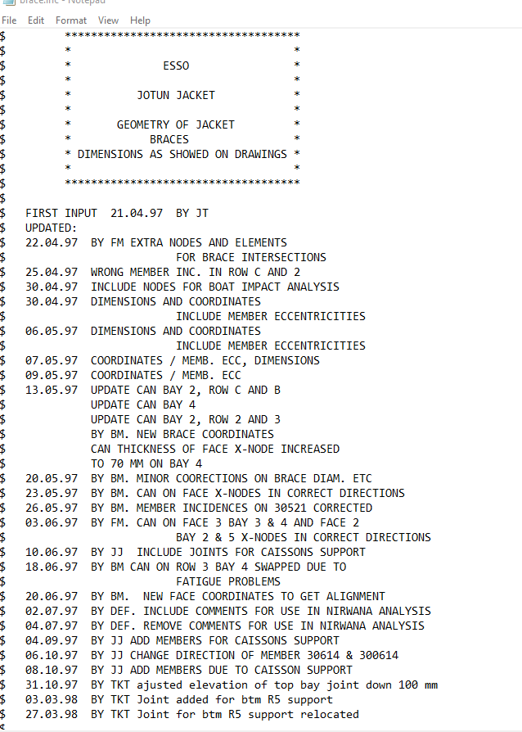
Figur 39 Eksempel på log i inputfil i analyseprogrammet. Alle endringer ble logget og forklart.
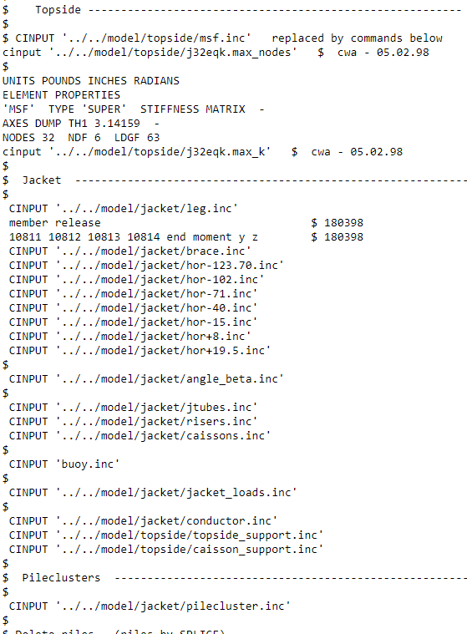
Figur 46 Som man ser i disse ASCII-filene så er det logiske navn på filer og det er lett å skjønne hva innholdet er. Lett å føtge uansett jacket.

G.3 Struktur for gjennomføring av offshore topside prosjekter
Som en del av min erfaring med styrings- og designarbeid har jeg vært involvert i utvikling og bruk av strukturerte oppsett for gjennomføring av offshore topside-prosjekter. Disse oppsettene sikrer en systematisk fremdrift og tydelige ansvarsområder gjennom hele prosjektfasen.
Oppsettet omfatter planlegging, design, kvalitetssikring, koordinering og dokumentasjon, tilpasset komplekse krav i offshore-industrien. Dette bidrar til effektiv prosjektgjennomføring og god kontroll på tekniske og organisatoriske aspekter.
Vedlagt er oppsett for gjennomføring av strukturprosjekter: Se link til dokument.
Arbeidsinstrukser
Arbeidsinstrukser utgjør et sentralt verktøy for å sikre at oppgaver utføres korrekt, effektivt og i henhold til gjeldende standarder og prosedyrer. I mine prosjekter har jeg vært involvert i utvikling, implementering og tilpasning av slike instrukser for ulike fagområder, blant annet innen design og analyse av offshore konstruksjoner.
Disse instruksene bidrar til:
- Klarhet i arbeidsoppgaver og ansvarsfordeling
- Ensartet praksis og kvalitetssikring
- Effektiv opplæring og rask innføring av nye medarbeidere
- Reduksjon av feil og misforståelser i prosjektgjennomføringen
Vedlagte arbeidsinstrukser illustrerer hvordan jeg har strukturert og formidlet praktiske arbeidsmetoder som del av det totale kvalitetsarbeidet i prosjektene.
Vedlagt er arbeidsinstrukser: Se også link til dokument for arbeidsinstrukser.
Oversikt over ansvar for global analysemodell, prosedyrer og designhåndbøker
Som del av mine lederoppgaver har jeg hatt ansvar for utvikling, vedlikehold og kvalitetssikring av globale analysemodellprosedyrer, samt designhåndbøker for hovedstål og utmattingsvurderinger.
Underlaget for dette arbeidet er systematisk dokumentert i et Excel-ark (se vedlagt lenke), som gir en detaljert oversikt over prosedyrer, tilhørende dokumentasjon og prosjekter jeg har vært involvert i. Disse prosjektene representerer investeringer i størrelsesorden flere milliarder kroner, noe som understreker viktigheten av grundig og presis styring av tekniske prosesser.
Denne oversikten er et viktig verktøy for å sikre at prosjektene gjennomføres i tråd med gjeldende krav til kvalitet, sikkerhet og effektivitet.

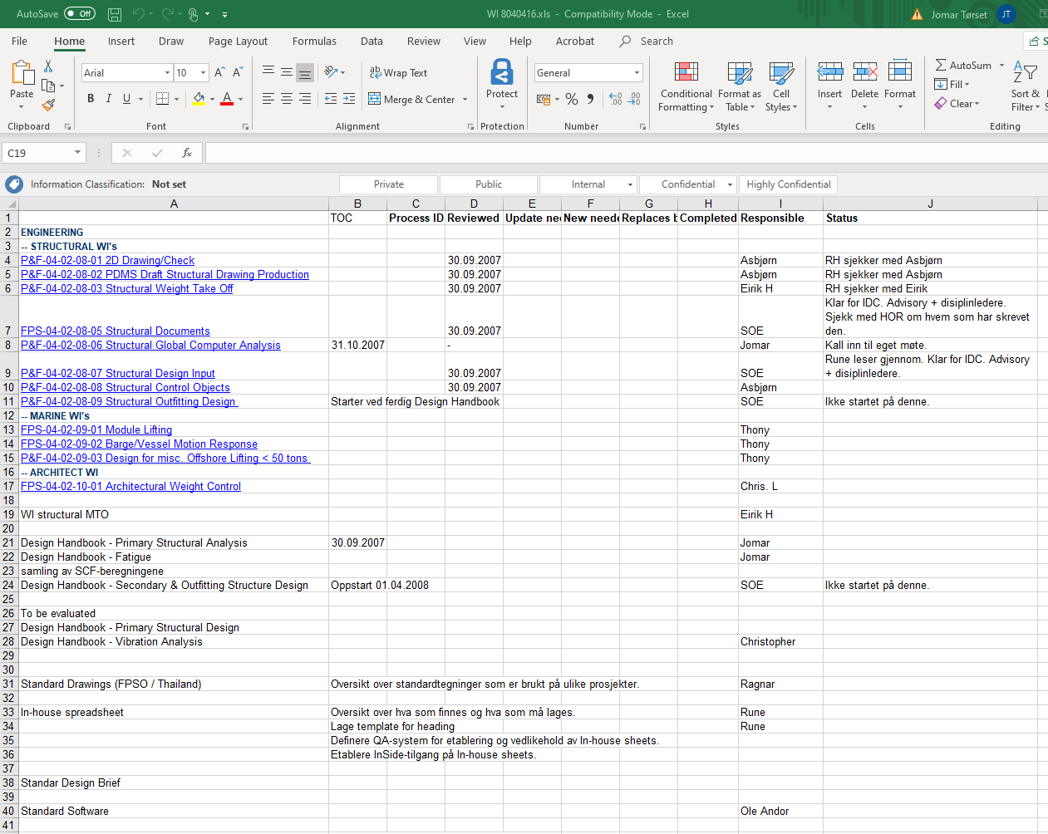
Figur 47 Regneark utgangspunkt for estimering
Utsnitt fra Exel ark som viser mitt ansvar for global analysemodel prosedyrer samt designhåndbøker på hovedstål og utmatning.
Underlag for dokumentet er samlet i dette regnearket (se lenke). Dette er prosjekter for veldig mange milliarder kroner.

G.4 Estimering for offshore topside konstruksjonsprosjekter
Etter mine tre år i Vincent-prosjektet fikk jeg en basisrolle i Aibel, hvor jeg brukte betydelig tid på å analysere og sammenligne Vincent med lignende prosjekter som Ettrick og Volve, som gikk delvis parallelt. Sammen med Ragnar Hoeg undersøkte vi hvorfor timeforbruket var så forskjellig mellom disse tilsynelatende like prosjektene.
Resultatet av denne analysen ble utviklingen av en prosedyre for estimering av strukturprosjekter, basert på gjennomgang av timeforbruk og erfaringer fra Vincent, Volve og Alvheim. Jeg vil hevde at jeg var den viktigste pådriveren i dette arbeidet, og hovedpunktene i prosedyren stammer fra mine ideer.
I tillegg diskuterte vi aktivt risikostyring i forbindelse med prosjektgjennomføring, noe som har vært et sentralt tema i mitt videre arbeid.
Denne erfaringen med estimering og risikostyring har også hatt betydning for min nåværende rolle, hvor jeg daglig jobber med studier knyttet til elektrifisering av norsk sokkel, og med kontinuerlig utvikling av estimeringsmetoder.
- Prosedyre for estimering av strukturtimer ble laget etter gjennomgang av timeforbruk på sammenlignbare prosjekter med erfaring fra Vincent,Volve og Alvheim.
- Videre utvikling av designløsninger etter Vincentprosjektet, emaildialoger
Måleparametre i prosjekter – utvikling av effektivitetsindikatorer
Effektiviteten i strukturprosjekter måles tradisjonelt gjennom parametre som tonn stål, timer brukt totalt, og timer per tegning. Disse indikatorene gir et godt utgangspunkt for å sammenligne ressursbruk på tvers av prosjekter.
I mitt arbeid med sammenligning av Ettrick, Volve og Vincent-prosjektene introduserte jeg en ytterligere måleparameter: tegning per tonn stål. Dette var et nytt perspektiv som bidro til å gi flere dimensjoner til evalueringen av prosjektets produktivitet og kompleksitet, og som ikke tidligere hadde vært brukt i denne sammenhengen.
Å skille mellom kjente faktorer og antagelser i estimeringsarbeidet er avgjørende for å håndtere usikkerheter og for å kunne gjøre presise justeringer i prosjektplanleggingen. Denne bevisstheten har vært sentral i mitt bidrag til utvikling av bedre estimeringsmetoder.

Figur 48 Skissen over viser timer brukt for struktur for prosjektet Vincent i Aibel og som ble basis for prosedyren som ble laget. Som oversikten viser så skiller man mellom hovedstål og sekundær &utrustningsstål. Dette er nøkkeltallene som er brukt i estimeringsprosedyren.
Kategorier for prosjekt- og risikostyring
I mitt arbeid med design og gjennomføring av konstruksjonsprosjekter har jeg erfart at aktiviteter ofte deles inn i ulike kategorier som krever tilpassede strategier for estimering, ledelse og risikohåndtering. Basert på egne erfaringer kan disse kategoriene beskrives slik:
- Gjennomføring og estimering av store, komplekse og tverrfaglige prosjekter
Prosjekter som involverer flere disipliner og høy kompleksitet, hvor koordinering og risikostyring er avgjørende.
- Gjennomføring og estimering av komplekse, endisipline prosjekter
Mindre komplekse enn tverrfaglige, men som likevel krever grundig faglig kontroll og presise estimater.
- Gjennomføring av mindre prosjekter
Prosjekter med enklere omfang, ofte med kortere tidsrammer og mer standardiserte arbeidsprosesser.
- Å bygge team gjennom prosjekter
Erfaring med å etablere og utvikle effektive team underveis i prosjektene, inkludert opplæring og motivasjon.
- Forskjellen på modifikasjonsprosjekter og nye prosjekter
Kunnskap om hvordan gjennomføring og risiko varierer mellom modifikasjoner på eksisterende anlegg og helt nye konstruksjoner.
- Standardprodukter kontra skreddersøm
Forståelse for utfordringer knyttet til bruk av standardkomponenter versus skreddersydde løsninger, og konsekvenser for planlegging og risiko.
- Risikostyring
Systematisk identifisering, vurdering og håndtering av usikkerheter i prosjektene, for å sikre kvalitet, sikkerhet og kostnadskontroll.
Disse erfaringene danner grunnlaget for min tilnærming til prosjektledelse, der jeg legger vekt på både struktur og fleksibilitet tilpasset prosjektenes særpreg.
Estimering av kjente og ukjente mangler i prosjekter
I arbeidet med estimering av timer og mengder har jeg tilegnet meg god forståelse for begrepene «allowance» og «contingency», som er sentrale for håndtering av usikkerheter i prosjekter. Det er velkjent at jo mer detaljerte og fininndelte aktivitetene estimeres, desto høyere blir det totale timeantallet. I en tilbudssituasjon kan en slik detaljert tilnærming gjøre det vanskelig å vinne kontrakter, da man risikerer å prise seg ut.
Erfaring viser derfor at estimering ikke bare handler om tall, men i betydelig grad også om intuisjon, kvalifisert gjetning og risikovurdering. Begrepene allowance og contingency gir et rammeverk for å systematisere diskusjoner rundt usikkerhet og risiko, og for å tallfeste reserver som balanserer mellom å sikre prosjektet og være konkurransedyktig.
Disse risikopåslagene baseres på både historiske erfaringer og graden av villighet til å ta risiko, særlig ved tilbudsarbeid. Som et eksempel på praksis i bransjen har Equinor egne tekniske retningslinjer (TR’er) som skiller mellom nybygg og modifikasjonsprosjekter med hensyn til risikopåslag.
Equinors TR’er for nybygg opp mot modifikasjoner.

G.5 Systemer og rutiner for utvikling av programvare
Bakgrunn
I forbindelse med testing og utvikling av analyseprogrammet Fastrudl ble det etablert egne systemer og rutiner for testing, installasjon og dokumentasjon. Disse systemene ble utviklet av programutviklingsgruppen i Aker Engineering AS, med mål om å sikre stabilitet og kvalitet i programvaren som ble brukt i konstruksjonsanalyser.
Jeg var involvert i dette arbeidet, spesielt knyttet til utvikling og forbedring av installasjonsprosedyrer, som var i kontinuerlig utvikling for å tilpasse seg nye krav og erfaringer. Dette var viktige bidrag for å sikre en pålitelig og effektiv bruk av verktøyet i engineering-prosjektene.
Til sammen utgjorde disse systemene og rutinene en solid ramme for programvareutvikling og drift, noe som jeg vurderer som et konkurransefortrinn i Aker Engineering på den tiden. (Jeg er usikker på om tilsvarende systemer var like godt utviklet i andre programvareprodukter som Sesam.)
Dokumentasjon fra programvareutvikling
Jeg har tatt vare på flere sentrale dokumenter fra perioden med utvikling og testing av analyseprogramvaren Fastrudl, som viser bredden og grundigheten i arbeidet som ble lagt ned. Dokumentene inkluderer blant annet:
- Utvikling av programvare i Fortran og ICES (en utvidet versjon av Fortran)
- STS Software Testing System
- Fortran prosedyre
- Installasjonsprosedyre
I tillegg vedlegges en mal for møtereferater fra overordnede utviklingsmøter i programvaregruppen. Selv om jeg dessverre ikke har funnet de detaljerte referatene, husker jeg at disse var preget av stor nøyaktighet og struktur. Dette reflekterer arbeidsmetodikken til leder for gruppen, Bill Austin, som var kjent for sitt grundige og systematiske arbeid.
Denne dokumentasjonen underbygger den formelle strukturen og kvaliteten i utviklingsarbeidet, og viser viktigheten av gode rutiner i programvareprosjekter.
Dette er en link til et overordnet utviklingsmøte på den tiden. Fant dessverre ikke møtereferatene som den gang var veldig detaljerte da leder for gruppa Bill Austin bar navnet sitt med rette. Han var nøye og veldig strukturert. Det ble virkelig lagt flid i disse møtereferatene på den tiden. Malen på referatene var slik som vist her.

G.6 Brukermanualer for styrkeberegningsverktøy
Vedlagt er brukermanualer for programmer som i sin helhet har blitt laget av meg:
- Brukermanual for Frameplot (link til brukermanual)
- Brukermanual for Buckpla (link til brukermanual)’
Vedlagt er brukermanualer for Fastrudl som jeg var med på å lage.
- Fastrudl - brukemanual
- Fastrudl - brukemanual elementberegninger
- Fastrudl - brukemanual grensesnitt
- Fastrudl - brukemanual rammestrukturer
- Fastrudl - brukemanual statiske analyser
- Fastrudl - brukemanual superelementer
- Fastrudl - installasjonsmanual
- Fastrudl - Utlastings-flyteeksempler
- Fastrudl - brukermanual Print Plot
- Fastrudl - brukermanual offshore dynamics
G.7 Veiledningsdokument for beregninger av samvirkebruer
Bakgrunn – Veiledningsdokument for Statens vegvesen
I 2003 utarbeidet jeg et veiledningsdokument til Statens vegvesens brukonferanse som beskriver metoder for beregning av samvirkekonstruksjoner, med fokus på både platebærerkonstruksjoner og kassebruer. Dokumentet er en systematisk sammenstilling av mine erfaringer fra de første fire årene i Vegdirektoratet.
Eksempler som illustreres i veiledningen er blant annet Kviteseidbrua, en platebærerkonstruksjon, og Melhusbrua, en kassebru. Jeg har fått tilbakemeldinger om at dokumentet fortsatt benyttes i enkelte deler av Statens vegvesen den dag i dag.
Dette dokumentet representerer en viktig overføring av praksisnær erfaring til fagmiljøet i forvaltningen, og bidrar til økt kvalitet og forståelse i bruingeniørarbeidet.

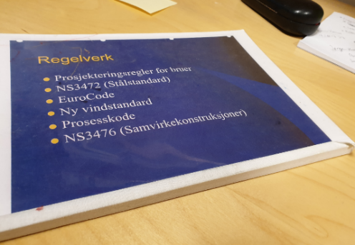
Figur 49 Veiledningsdokumentet for samvirkebruer, delt ut på Brukonferansen til Statens vegvesen i 2003.
Dokumentasjon
Dokumentasjon
Vedledningsdokument del 1, Vedledningsdokument del 2, Vedledningsdokument del 3
Det meste av beregninger her er gjort av meg. Dette dokumentet bidrar til å løfte kompetansen på dette med samvirkebruer i Norge.

H Forsknings og utviklingsarbeid i næringsliv og forvaltning
H.1 Forskning på rekkverk og komitearbeid i EU
Ledelse av Computational Mechanics Europe (CME) i Vegdirektoratet
Jeg hadde ansvar som leder for Computational Mechanics Europe (CME) i Vegdirektoratet, en tverrnasjonal samarbeidsgruppe innen avanserte beregningsmetoder. Dette inkluderte deltakelse på møter i blant annet Berlin, Gøteborg, Asti Italia, Valladolid (Spania), Chalmers i Gøteborg og Mallorca.
De ledende aktørene i CME var Norge, Sverige (med blant annet Chalmers i Gøteborg) og Italia (Universitetet i Milano). I Vegdirektoratet benyttet vi programvaren Force for simuleringer i LS-DYNA. Chalmers og Universitetet i Milano samarbeidet tett med bilindustrien i henholdsvis Sverige og Italia, og hadde tilgang til relevante industrielle data.
En viktig erfaring fra arbeidet var at komiteprosesser i EU er tidkrevende og krever betydelig tålmodighet. Regelverk og standarder skal oppnå konsensus, noe som kan være utfordrende på grunn av forskjellige nasjonale og industrielle interesser.
Denne rollen ga meg unik erfaring i ledelse av komplekse EU-prosjekter – erfaring som også er sjelden ved NTNU. Å lede tverrnasjonale prosjekter med mange interessenter krever både teknisk innsikt og evne til å bygge konsensus over kulturelle og faglige skiller. Denne erfaringen har vært svært verdifull i min videre karriere og i min pedagogiske virksomhet ved NTNU, hvor jeg legger vekt på internasjonalt samarbeid og helhetlig prosjektledelse.
FoU-innhold – Computational Mechanics Europe (CME) og EU-regelverk for rekkverk
Computational Mechanics Europe (CME) er en veiledende underkomité i EU-systemet med ansvar for å gi anbefalinger til hovedkomiteen i EU som fastsetter felles regelverk for veisikkerhet, inkludert krav til rekkverk langs europeiske veier.
Gruppens hovedoppgave var å utarbeide anbefalinger og argumenter for hvordan finite element method (FEM)-analyser kan brukes som verktøy for å verifisere at rekkverk oppfyller sikkerhetskravene i EU. Dette er et viktig FoU-område, da fullskalatesting av rekkverk på testbaner er svært kostbart og tidkrevende.
Kravene til rekkverk omfatter blant annet at de skal forhindre at biler kjører gjennom rekkverket, samtidig som de ikke skal kaste biler over i motsatt kjørefelt, hvor det er risiko for kollisjon med andre kjøretøy og trafikanter.
Mer informasjon om dette finnes i Vegnormalen N101 (lenke) og i EU-dokumentasjonen (lenke).
Resultater
Gjennom mitt arbeid i CME fikk jeg verdifull innsikt i hvordan samarbeid i teknologiprosjekter innen EU fungerer, spesielt knyttet til utvikling av felles standarder og regelverk. CME fungerte som en rådgivende komité, og gruppens arbeid har bidratt til betydelige forbedringer i sikkerheten og effektiviteten til rekkverk langs europeiske veier.
Mer informasjon om dette arbeidet finnes blant annet her: Fra stabbestein til datasimulert høyteknologi.
Ved å integrere avanserte datasimuleringer som FEM-analyser, har utviklingen av rekkverk blitt både sikrere og mer kostnadseffektiv. Bruken av simuleringer reduserer behovet for kostbare fullskalatester på testbaner, samtidig som den muliggjør mer detaljert og optimalisert design av rekkverksløsninger. Fullskalatester er fortsatt nødvendig, men hovedsakelig ved større endringer i design.
Dette arbeidet har således bidratt til økt trafikksikkerhet og mer rasjonell ressursbruk i utviklingen av veirekkverk i Europa.

H.2 Forskning på nettverksbuebrua
Innovasjon og industrielt samarbeid innen bru- og stålkonstruksjoner
I mitt tidligere arbeid med nettverksbuebrua gjennom forskningsprosjektet STÅLMAT bidro jeg til utvikling av effektive og innovative bruløsninger med fokus på optimal design og bruk av høyfast stål. Dette prosjektet ga verdifulle tekniske innsikter og dannet grunnlaget for videre FoU-arbeid ved NTNU.
Flere studentoppgaver har fulgt opp dette arbeidet, hvor studenter har fått mulighet til å fordype seg i både teoretiske analyser og praktisk design av nettverksbue- og andre buekonstruksjoner. Disse oppgavene har blant annet omfattet:
- Analyse av stagmønster og lastfordeling for optimalisering av nettverksbuebruer
- Beregning av knekningskapasitet og stabilitetsvurderinger ved ulike geometriske konfigurasjoner
- Materialvalg og påvirkning av høyfast stål versus alternative materialer i buekonstruksjoner
- Dynamisk respons og belastningsfordeling i nettverksbuebruer under trafikk- og vindlast
Dette har bidratt til å bygge opp avansert kompetanse blant nye ingeniører innen konstruksjonsdesign og avanserte numeriske metoder, og sikrer at kunnskapsoverføring og innovasjon fortsetter i fagmiljøet.
De senere år har jeg også vært en pådriver for økt industrielt samarbeid innen materialinnovasjon, særlig knyttet til Hangarbrua, som er bygget i aluminium. Jeg har aktivt arbeidet for å engasjere Hydro i produktutvikling og videreutvikling av norsk industri innen aluminiumsteknologi.
Dette arbeidet bygger videre på erfaringene fra nettverksbueprosjektet, ved å utvide perspektivet fra høyfast stål til aluminium som materiale for fremtidens bruløsninger. Samtidig understreker det viktigheten av tett samarbeid mellom forskning, industri og produktutvikling for å styrke Norges posisjon innen moderne bru- og konstruksjonsteknologi.
Slik har jeg bidratt til teknisk innovasjon og brobygging mellom akademia og industri, med positive effekter på både kompetanseutvikling og industriproduktivitet.
Jeg ser gode muligheter for videre utvikling og forskning innen dette fagfeltet, særlig knyttet til kombinasjonen av avansert materialteknologi, optimal konstruksjonsdesign og bærekraftige løsninger for fremtidens infrastruktur.
Nettverksbuebrua er en fascinerende og svært effektiv konstruksjon, som kombinerer teknisk eleganse med praktisk nytte — noe jeg alltid har hatt stor respekt og interesse for gjennom hele min karriere.
Se gjerne denne lenken for mer informasjon om historien til nettverksbuen:
http://www.arkitekturnytt.no/2006/02/nettverksbuer-kommer-for-fullt.html

Forskningsprosjektet STÅLMAT
Nettverksbuedelen av prosjektet var en del av det større STÅLMAT-prosjektet, et samarbeid mellom NTNU og Sintef med fokus på høyfast stål. Min rolle var knyttet til designfasen av selve buen, hvor jeg gjennomførte flere Abaqus-beregninger med særlig fokus på knekningskapasitet.
Jeg analyserte geometrien til buen og stagmønsteret, og identifiserte optimale dimensjoner som sikret en jevn lastfordeling langs brubjelken. Et viktig mål var å unngå at noen av stavene skulle komme i trykk under noen lasttilfeller, siden stagene ikke er beregnet for trykk, samtidig som lastene skulle være relativt likt fordelt.
I tillegg ble det satt av ressurser til å finne aktuelle steder for bygging av brua som del av prosjektets helhet.

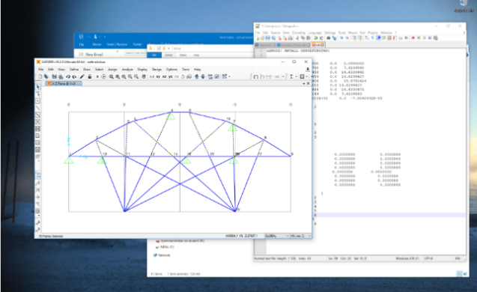
Figur 50 Nettverksbueprogram. Jeg laget et program for å få definert geometrien fort avhengig av spennlengder. (Jeg har nå etter at jeg startet på NTNU gjenskapt det jeg gjorde den gangen. Se bilde over).
Jeg laget et program for rask definisjon av geometri basert på spennlengder i nettverksbuebruer. Dette programmet har jeg gjenskapt etter at jeg startet ved NTNU (se figur over).

Mer informasjon om utviklingen og min refleksjon rundt bruk av nettverksbuen finnes her:
http://www.konstruksjon.com/2016/06/27/mulig-masteroppgave-nettverksbuebrua/

Figur 51 Forskningsprosjeket 30068 Høyfast stål i bruer (STÅLMAT)

H.3 Utvikling av styrkeberegningsverktøy i Aker på 90-tallet
Fastrudl
Fastrudl var det primære verktøyet for globalanalyser i Aker-systemet gjennom tre tiår, fra 1970-tallet til 1990-tallet. Min første oppgave var å rydde opp og kvalitetssikre programmet, noe som var nødvendig for å sikre pålitelighet og effektivitet. Jeg jobbet i et team på seks personer som hadde ansvaret for dette.
Parallelt med store prosjekter ble alle kommandoer gjennomgått og verifisert, samtidig som programmet ble videreutviklet for å forbedre nøyaktighet og ytelse. Mine hovedbidrag var innen kobling mot jord og peler (modulen SPLICE), samt integrasjon mot hydrodynamiske laster via WAMIT — et «shareware»-program utviklet ved MIT. I tillegg arbeidet jeg med kobling til PATRAN og modellering av skallkonstruksjoner. Jeg støttet også flere store prosjekter som Troll Olje, Troll Gass (Troll A) og Njord, som var blant de første store prosjektene da jeg startet.
Buckpla
Buckpla er et spesialisert verktøy utviklet for mer effektiv dimensjonering av plater på topsidedekker, basert på resultater fra SESAM eller Fastrudl. Programmet ble utviklet for å forenkle og effektivisere kontrollen av plater med eller uten stivere i henhold til de nyeste NPD- og Veritas-reglene. Buckpla ble laget etter at man opplevde at mye tid ble brukt på platetesting i Njord-prosjektet.
Frameplot
Frameplot er et visualiseringsverktøy som fortsatt er i bruk i dag. Programmet lager grafiske fremstillinger av geometri og resultater fra bjelkemodeller, og benyttes spesielt i jacket-analyser i Kværner-systemet. Siden 1995 har det vært gjort kun mindre oppdateringer. Det er interessant at Veritas en gang hevdet at implementeringen min ikke var mulig, selv om den i praksis fungerte utmerket. Frameplot brukes fortsatt av Jacket-gruppen i Oslo, og SESAM har fortsatt ikke et tilsvarende verktøy.
Andre programmer
I perioden ble det også utviklet flere frittstående programmer for jacket-analyser, blant annet:
- Appro: Et verktøy for kodesjekk basert på krefter fra stivhetsanalyser. Jeg brukte Appro mye, selv om jeg ikke var direkte involvert i utviklingen. Appro er nå faset ut og erstattet av et nytt program kalt Seaware.
- Windpack: Kombinerer vind- og bølgekrefter basert på statistikk. Windpack er fortsatt i bruk, blant annet på alle flammebommer på Johan Sverdrup-feltet. Dette programmet leies ut på lisensbasis og er ikke en del av SESAM-pakken.
Konkurransen mellom SESAM og Fastrudl
Utviklingen av Fastrudl ble til slutt avviklet, noe som etter min mening har hatt en negativ effekt på SESAMs videreutvikling. Så lenge Fastrudl konkurrerte med SESAM, var begge systemene i kontinuerlig utvikling. Konkurranse fremmer innovasjon og kvalitet, og tapet av denne konkurransen har vært uheldig for utviklingen av analyseverktøy i bransjen.

H.4 Utvikling av jacket (bunnfaste havromskonstruksjoner)
Utvikling av jacket-teknologi – industri, analyse og kunnskapsoverføring
Gjennom store deler av min karriere har jeg arbeidet med utvikling og design av bunnfaste havkonstruksjoner (jackets), og har spilt en sentral rolle både i utvikling av metodikk, analyseverktøy og gjennomføring av styrkeberegninger i store industriprosjekter. Dette har jeg kombinert med et sterkt engasjement for kunnskapsoverføring og samarbeid mellom akademia og industri.
Industriell erfaring og metodeutvikling
Mitt arbeid med jackets startet i Aker Engineering, hvor jeg hadde ansvar for analyser og design av flere store jacketkonstruksjoner, inkludert Valhall, Ekofisk 2/4X, Oseberg Gass (Oseberg D) og Jotun jacket. På Jotun-prosjektet fikk jeg totalansvar for analysene – et arbeid som normalt ville vært fordelt på flere personer. Dette tvang fram et behov for effektiv organisering og systematikk, og jeg utviklet et komplett analyseoppsett som senere ble brukt som utgangspunkt også for Oseberg D. Her inngikk blant annet:
- Effektiv navngivningsstruktur og datastrøm for input til analyseprogrammene.
- Kombinasjon av global- og lokalanalyser, med tydelig metodikk for stivhetsrepresentasjon i knutepunkter.
- Verktøy som Frameplot og Buckpla, som jeg selv utviklet, for å effektivisere analyse og dimensjonering av henholdsvis bjelkestrukturer og platetyper på topsider.
Dette arbeidet la grunnlaget for standardisert analysepraksis for jackets i Akersystemet og brukes fremdeles i deler av industrien i dag, spesielt innen Kværner og Aker Solutions.
Videreutvikling i takt med teknologi og behov
Etter Jotun-prosjektet fikk jeg ansvar for 2 nyutdannede ingeniører på Oseberg Gass, mens to andre ble igjen på Jotun. Jeg opplevde her hvor viktig strukturert arbeid og god dokumentasjon er for å kunne ta inn og lære opp nye medarbeidere effektivt. Dette har formet min holdning til veiledning og teamutvikling senere – både i industrien og ved NTNU.
Jeg har også vært del av utviklingen av analyseverktøyet Fastrudl, inkludert koblinger til WAMIT (for bølge-/vindlaster) og SPLICE (fundament-/pelforankring). Min rolle i testing og videreutvikling av dette systemet styrket min forståelse for samspillet mellom numerisk presisjon og praktisk anvendbarhet.
Nyere samarbeid og studentoppgaver: Automatisering og bærekraft
I de senere år har jeg knyttet tettere samarbeid med Aker Verdal, og har engasjert meg i problemstillinger knyttet til produksjonsmetoder, automatisering og bærekraft. Blant annet har dette resultert i studentprosjekter og tverrfaglig utviklingsarbeid på følgende områder:
- Automatsveis uten bunnstreng i ny produksjonshall ved Aker Verdal – kobling mellom sveiseteknologi og bruk av AI-metoder for prosesskontroll og kvalitetssikring.
- Standardiserte og gjenbrukbare løsninger for seafastening, for å redusere stålforbruk og kostnader ved transport av moduler og komponenter.
- Bruk av AI og automatiserte inspeksjonssystemer i produksjon av offshorestrukturer.
Disse prosjektene kombinerer teknisk utvikling med læringsarenaer for studenter og nyutdannede, og bidrar til å styrke norsk leverandørindustri i møte med krav om økt digitalisering og bærekraft.
Et helhetlig bidrag
Min rolle har vært å kombinere dyp industriforståelse med utvikling av praktiske løsninger, både i prosjekter og i verktøy som fortsatt er i bruk i industrien i dag. Samtidig har jeg lagt stor vekt på strukturert veiledning, utvikling av metodikk og å gjøre kompetanseoverføring mulig – både internt i bedrifter, mellom prosjekter, og i samarbeid med NTNU. Jeg har designet, analysert og kvalitetssikret noen av Norges viktigste offshorekonstruksjoner, og overført disse erfaringene til nye generasjoner ingeniører.

H.5 Utvikling av flytere og skip
Utvikling av flytere og skip – analyse, design og industrihistorie
Jeg har over flere tiår hatt en aktiv rolle i utvikling, analyse og design av både skipsskrog og flytende plattformer, med betydelig erfaring fra prosjekter i Aker-systemet, inkludert arbeid på Aker Verdal, Aker Engineering og i tilknytning til klasseselskaper og internasjonale krav. Arbeidet mitt har i stor grad handlet om å kombinere praktisk konstruksjonskunnskap med numeriske analyser og forståelse for regelverk, produksjon og designvalg – og hvordan disse påvirker både konstruksjonens funksjon og prosjektets gjennomførbarhet.
Skip – designendringer etter Exxon Valdez
Min erfaring med skipsdesign startet på begynnelsen av 1990-tallet, da det ble innført nye krav etter Exxon Valdez-ulykken. USA krevde da doble skott i oljetankere, noe som førte til at en rekke eksisterende skip måtte revurderes og dokumenteres på nytt. Jeg hadde ansvar for styrkeberegninger for en rekke eldre skip bygget ved blant annet Aker Mekaniske Verksted (nå Aker Brygge), og gjennomførte omfattende globale styrkeberegninger i henhold til DNV-regler.
Løsningen for flere av disse skipene ble bruk av undertrykk i tankene, slik at man tilfredsstilte de amerikanske kravene uten full rekonstruksjon. Dette var krevende arbeid og ga meg dyp innsikt i kombinasjonen av regelverksforståelse, praktisk skipsdesign og strukturanalyse.
Aker H3 – flyterkonsept og industrihistorie
Min tilknytning til utviklingen av flytere inkluderer arbeid med Aker H3-konseptet, som ble en av de mest suksessrike halvt nedsenkbare riggtypene på 1980- og 1990-tallet. Dette konseptet ble valgt etter systematisk analyse og matrisevurdering av ulike riggalternativer – og arbeidet med H3 representerer et viktig stykke norsk industrihistorie.
Jeg jobbet i en periode med modifikasjon av en H3-plattform og hadde kontorplass nær «Mr. H3» selv – Per Kristian Sandnes – som var sentral i utviklingen av riggkonseptet. Dette ga meg innsikt i hvordan industrielle løsninger modnes og hvordan teknologi, marked og produksjonskapasitet spiller sammen i komplekse beslutninger.
Flytende produksjonsplattformer – Njord, Visund og Åsgard
Etter hvert ble jeg sentral i analysearbeidet for flytende produksjonsplattformer – spesielt i forbindelse med prosjektene Åsgard, Troll C, Njord og Visund. Et viktig spørsmål på Åsgard-prosjektet var hvor skroget skulle bygges, og det ble tidlig klart at ringpontong var nødvendig – noe som gjorde bygging i Korea nødvendig. Jeg utførte de første elementanalysene på Åsgard og var dermed med på å forme hvordan plattformen ser ut i dag.
Dette var også starten på slutten for den klassiske «fingerdokka» på Aker Verdal, som ble brukt siden 70-tallet. Da Troll C valgte ringpontong, ble det klart at ny teknologi og større plattformer krevde nye tilpasninger – både i analyse og produksjonskapasitet.
Utmatingsproblemer og teknologiske designvalg
Flytende konstruksjoner stiller store krav til utmatingskontroll og styring av kraftbaner i konstruksjonen. Jeg arbeidet spesielt med koblinger mellom skrog og topsidemoduler, og med hvordan man kunne unngå uønskede lastbaner som gir høy utmattingsbelastning. På Visund var jeg involvert i globale analyser, og det ble omfattende diskusjoner om designvalg – særlig knyttet til at GVA-konseptet hadde patenterte løsninger som måtte unngås. Dette ga nyttige erfaringer med samspillet mellom teknologi, rettigheter og konkurranse.
Aker tapte denne kontrakten til UMOE/GVA, noe som også la grunnlaget for miljøet jeg senere ble en del av i Aibel.
Design av topside-prosessmoduler og ståldetaljer – erfaring og videreføring
Mitt første møte med design av topside-prosessmoduler kom i 1994, da jeg jobbet i Aker Engineering med utvikling av en standard prototype for FPSO-er for Statoil. Dette ga meg innsikt i grensesnittet mellom prosessutstyr, strukturelle bæresystemer og skroginteraksjon, og har vært verdifull ballast i hele min videre karriere.
Da jeg senere begynte i Aibel, fikk jeg direkte nytte av denne erfaringen i forbindelse med prosjektarbeid på Ellen Maersk, hvor jeg hadde ansvar for vurdering av stolplassering og kraftoverføring til skroget. Denne typen arbeid krever helhetsforståelse for både struktur, dynamikk og installasjonsmessige forhold.
Min mest omfattende erfaring med design og gjennomføring av større topside-prosjekter er likevel fra Vincent-prosjektet, der jeg jobbet i tre år som del av Aibels prosjektorganisasjon. Her fikk jeg inngående erfaring med både prosjektering, grensesnittstyring og produksjonsunderlag for store prosessmoduler offshore. Prosjektet ga meg muligheten til å jobbe tett med dyktige fagpersoner, blant annet Agnar Bergo, sjefdesigner i Aibel, som har vært en viktig mentor og kilde til fordypet kunnskap om ståldetaljer og smarte løsninger i offshorekonstruksjoner.
I dag jobber jeg videre med modifikasjonsprosjekter, blant annet for Kristin-plattformen. Dette arbeidet innebærer blant annet:
- Kontroll på innfestingsdetaljer for nye moduler.
- Vurdering av plattformstabilitet ved strukturendringer.
- Gjennomgang av løftesituasjoner offshore, inkludert multi-body-bevegelser.
- Dynamiske analyser av løft, hvor strukturell respons og offshore værforhold må kombineres.
Dette er prosjekter der forståelsen for detaljer og helhet må kombineres. I slike prosjekter må man beherske både designverktøy, regelverk, offshoreinstallasjon, og ikke minst tverrfaglig samarbeid.
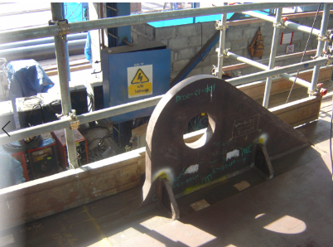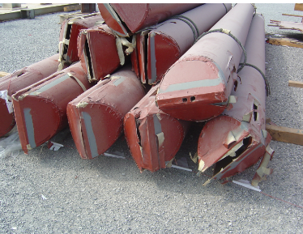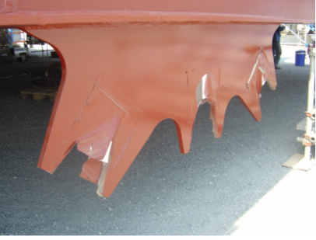
Figur 53 Bilder fra produksjon i Aibels verksted i Thailand ifm. Vincentprosjektet. Se link til video av Vincentmoduler her. (35 MB). Siden dette er på et skip så må man ha gode utmatningsdetaljer.
H.6 Utvikling av bruer generelt
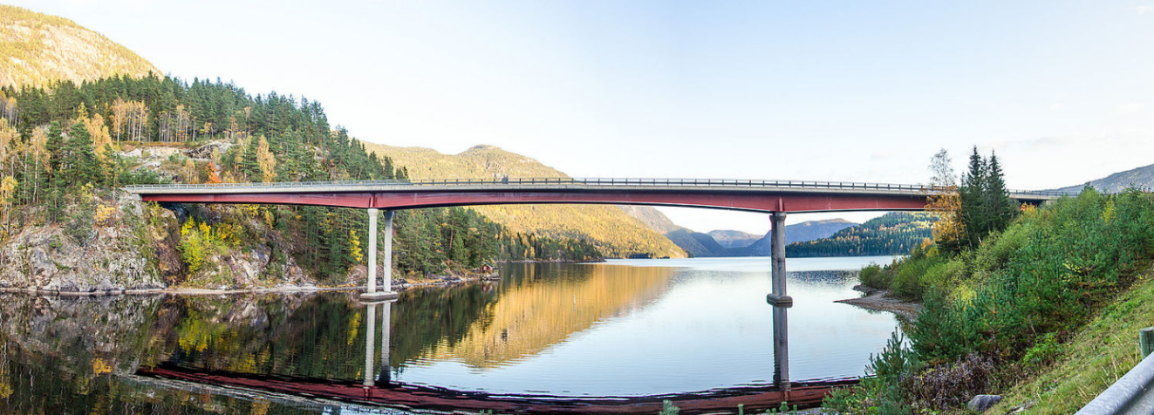
Figur 54 Kviteseidbrui. Brua er en platebærer samvirkekonstruksjon med vendeklotoide og stigning.
Platebærerkonstruksjon – Kviteseidbrua
Kviteseidbrua var det første store prosjektet jeg arbeidet med da jeg startet i Vegdirektoratet. Brua er en platebærerkonstruksjon som krysser Telemarkskanalen, og den representerte for meg en praktisk og konstruktiv innføring i samvirkekonstruksjoner i stål og betong. Dette arbeidet la et viktig grunnlag for min senere faglige utvikling innen brudesign og samvirkeanalyser. Tegningene på brua kan finnes på denne linken.
Gjennom arbeidet med Kviteseidbrua fikk jeg innsikt i blant annet:
- Samvirkeberegninger mellom stålbjelker og betongplate.
- Dimensjonering og detaljer for bærende tverrsnitt.
- Praktiske utfordringer knyttet til byggemetode og gjennomføring.
- Dokumentasjon og tegninger etter statlige krav.
Tegninger og dokumentasjon av brua er fortsatt tilgjengelig (se lenke), og brua står i dag som et eksempel på en robust og effektiv samvirkebru bygget på 1990-tallet.
Min erfaring fra dette prosjektet ble senere oppsummert og systematisert i veiledningsdokumentet om samvirkekonstruksjoner som jeg laget for Statens vegvesens brukonferanse i 2003 – et dokument som fortsatt er i bruk av enkelte fagmiljø i dag.
Arbeidet med Kviteseidbrua markerte starten på et lengre FoU-løp innen samvirkebruer, og har også vært bakgrunn for flere studentoppgaver ved NTNU i senere tid.
Mer informasjon om Telemarkskanalen kan finnes her: http://www.skiensvassdraget.no/old/tur/dalen_lunde.htm
Kassekonstruksjon – Melhusbrua
Melhusbrua, som åpnet i 2003, er den største brua jeg har arbeidet med. Prosjektet strakte seg over to og et halvt år, og omfattet utvikling, prosjektering og detaljert analyse av en 400 meter lang kassebærerkonstruksjon over Gaula sør for Trondheim. Dette var et krevende og svært lærerikt prosjekt som gav inngående erfaring med samvirkekonstruksjoner i stål og betong.
En viktig del av prosjektet var den arkitektoniske utformingen av både rekkeverk og toppen av søylene med kapiteller. Det ble lagt stor vekt på å skape en estetisk helhet som både harmonerte med omgivelsene og oppfylte krav til funksjonalitet og sikkerhet.
Teknisk sett ble det valgt en spesiell innfesting på østsiden med plate og stag, der det kun ble etablert fuge på én side. Dette var en konstruktiv tilpasning for å håndtere termiske bevegelser og belastninger på en effektiv måte, samtidig som vedlikeholdskostnader og risiko for skader ble redusert. Løsningen krevde grundige analyser av stivhet, bevegelse og lastfordeling.
Det var også en betydelig diskusjon rundt behovet for antall peler på brua, hvor ulike løsninger ble vurdert opp mot kostnader, sikkerhet og konstruksjonsmessige hensyn.
I analysene ble det benyttet KOBOSS som primært beregningsverktøy, før vi etter hvert gikk over til RM2000, som var i ferd med å bli bransjestandard. Jeg arbeidet mye med å vurdere og forbedre metodene for beregning av samvirke og stabilitet, og prosjektet krevde tett kontakt med byggherre og entreprenører for å sikre gjennomførbare og robuste løsninger.
Dette prosjektet la grunnlaget for veiledningsdokumentet om samvirkebruer som jeg laget til Statens vegvesens brukonferanse i 2003, og som fremdeles er i bruk enkelte steder. Her ble erfaringene fra Melhusbrua (kassekonstruksjon) og Kviteseidbrua (platebærerkonstruksjon) dokumentert og systematisert med tanke på kunnskapsoverføring og beste praksis.
Tegningene på brua kan finnes på denne linken. Brua er 400 meter lang.
- Link til Kviteseidbrui (åpnet i 2001)
- Link til Melhusbrua (åpnet i 2003)
- Link til bilde av Korporalsbru (åpnet i 2004).
Vi brukte KOBOSS og etterhvert RM2000 på analysene av disse bruene.
Dynamikk på gang og sykkelbruer
Et annet tema jeg jobbet med var dynamikk på gang og sykkelbruer.
Dynamikk på gang- og sykkelbruer
Et viktig tema jeg har arbeidet med er dynamikk på gang- og sykkelbruer. Disse bruene er ofte svært slanke og lette, noe som gjør dem spesielt utsatt for dynamiske effekter som svingninger forårsaket av gående og syklende trafikk. Å sikre at slike konstruksjoner har tilstrekkelig dynamisk stabilitet og komfort for brukerne, er avgjørende.
Jeg hadde ansvar for kontroll og godkjenning av Nestun III gang og sykkelbru, hvor det ble gjennomført grundige vurderinger av dynamisk respons. Den tidligere håndboka for bruprosjektering inneholdt detaljerte metoder for hvordan dynamikk i slike bruer kunne analyseres og enkelt sjekkes, men denne informasjonen er nå fjernet fra de offisielle retningslinjene.
For mer informasjon om dynamikk på gangbruer slik det ble håndtert på den tiden, kan denne lenken være nyttig: [dynamikk på gangbruer fra den tiden her].
Dette arbeidet har gitt meg god innsikt i utfordringene ved design av slanke konstruksjoner, og viktigheten av å integrere dynamiske analyser tidlig i prosjekteringsfasen for å sikre funksjonalitet og sikkerhet.

I Publiseringsliste og dokumentasjon

- www.konstruksjon.com (2004 til -)
- Se nettsiden for eksempel på aktiviteter ( www.konstruksjon.com ). Sentralt godkjent for tiltaksklasse III. En teknisk nettside jeg har utviklet og vedlikeholder med fokus på design og beregning av lastbærende konstruksjoner. Nettsiden fungerer som en ressurs for både fagfolk og studenter.
- Sentral godkjenning for tiltaksklasse III.
- Utfører design og beregninger av lastbærende konstruksjoner, inkludert hytter, boliger, driftsbygninger og større bygg i begrenset omfang. Typisk ett mindre prosjekt i året.
F.eks. dette prosjektet: https://ilaks.no/i-2018-fikk-selskapet-konsesjon-for-settefisk-na-ma-soknaden-behandles-pa-nytt/
- Arbeider med dynamikkrelaterte problemstillinger knyttet til brukonstruksjoner.
- Bidrar med ideer og utviklingsprosjekter, hovedsakelig rettet mot bachelor- og masterstudenters oppgaver ved NTNU.
- Betaler lisens for SAP2000, som benyttes i undervisningen i «Design av havromskonstruksjoner» ved NTNU.
- Bruker Archicad til tegning av bygg og terreng, i tillegg til egne programmer utviklet i Fortran 77 for spesifikke beregningsoppgaver.

- Disiplinansvarlig Struktur & Metode på Studier, Aker Solutions Trondheim (desember 2023 – pågående)
Innleid som analyseingeniør, men fra starten gitt rollen som disiplinleder for struktur i et omfattende studie. Har hatt ansvar for ledelse og koordinering av design, installasjon, beregninger knyttet til kapasitet, vekt og stabilitet, samt tett dialog med relevante fagdisipliner. Senere ansvar for mindre studier med kortere tidsfrister, og et C-studie som krevde dyptgående teknisk forskning og analyse.

a). B-studie på Kristin-plattformen med 8 ulike byggeblokker der løsninger ble utviklet på ulike steder på plattformen (omfattende). Dette inkluderer elektrifisering, ulike moduler og ulike «tie-ins». Noe sentral dokumentasjon er vedlagt her: Oppsummering struktur og marine scope, vedlegg viser omfang og kompleksitet.

b). B-studie på Kristin-plattformen – tiltak for å øke marginen på stabilitet som en forberedelse på økt vekt på dekkekonstruksjonen. Stabilitetsberegning ble gjort av Equinor men selve løsningen og hvor gjennomføre dette her ble gjort av oss. Noe sentral dokumentasjon er vedlagt her: trapp og luke og sveiselengder, håntering av luke (hvordan få den inn og ut av skaftet på plattformen, installering av luke og omliggende stål

c). B-studie – Aasgaard B. Tie-in med evaluering av ulike utfordringer knyttet til begrenset kapasitet og plass på riser-balkongen. Noe sentral dokumentasjon er vedlagt her: oppsummering struktur og marine rapport, vedlegg flere detaljer struktur og marine,

d). C-studie på Kristin-plattformen med elektrifisering med 2 ulike byggeblokker der løsninger ble utviklet på «utility area» på platformen. Dette er en videreutvikling av B-studien der jeg også har ansvar for installasjon/metodebiten, og der også arkiktektløsninger er beskrevet. Global analyse av plattformen samt samt å finne sammenhengen mellom gammel og nytt for DNV-RP-C201 Platebuckling, lage regneark for dette som et alternativ til STIPLA som er et program som blir mye brukt for bransjen. Det er i tillegg til å veilede på analyser og modellering, samt skrive rapporter og skisse konstruksjonsløsninger og ha dialog med andre disipliner. Noe sentral dokumentasjon som viser noe av hva dette innbefatter er vedlagt her: oppsummering marine og struktur rapport, oppsummering marine, vedlegg og sjekk av dekkstruktur der global og lokal analyse er kombinert, organisasjonskart.

- Undervisning og utvikling av faget «Design av havromskonstruksjoner» i perioden 2015-forløpende (som er grunnen til at jeg ble ansatt, jeg har spesielle forutsetninger for å kunne lage et slikt fag). Faget er under konstant utvikling grunnet blant annet endrede rammer med tanke på hvem som skal og kan ha faget. I et videre løp fra og med 2022 er knekning tatt ut og en del av det grunnleggende på øvinger er tatt ut som obligatorisk. Dette for å tilpasse opplegget slik at det ikke blir for mye overlapp med fagene fra konstruksjonsteknikk som går direkte på beregninger av stål. I stedet fokuserer faget på å lære det viktigste på laster og da knyttet til standarder med vind og bølgekrefter, men ellers står dette med konstruksjonsoppførsel og knutepunktsdesign fortsatt sentralt i 2023 da det er der konstruksjonene havarer.
Vedlagt er forelesninger som viser mye hva faget innebærer. Det er ukjent om andre underviser i industrispesifikke krav og som inkluderer sikkerhetsfilosofien fra NORSOK på lastbærende konstruksjoner. Link til eksempel på forelesninger (fra 2019, vedlagt i førstelektorsøknaden der opprykk ble godkjent samt også for dosent).
Fra 2021 gikk faget fra 10 studiepoeng til 7.5 studiepoeng og studenter fra olje&gass ble borte grunnet at den linjen ble lagt ned.
Det er mye jobb med å lage eksempler, men jeg har brukt anledningen ifm. å lage eksamen til bygge opp et bibliotek med eksempler. Vedlagt er eksamener med løsningsforslag: Eksamener i fagene TBYG3018 og BYGT2312 i perioden 2016-2023.

Fra 2022 fikk faget økt status i form av at faget ikke lenger bare er et valgfag, men at det ble en del av pakken for konstruksjonsstudenter på bygg. Det er fortsatt mange maskinstudenter som tar faget. I tillegg kom havbruksstudentene inn. Det medførte en tilpasning av faget der man kan forutsette at flere kan grunnleggende mekanikk. Fagets innhold er derfor endret i retning av et mer marint fag med marine laster.
En oversikt over faget slik det var er gjengitt på denne lenken:
BYGT2312 - DESIGN OF OCEAN SPACE STRUCTURES - www.konstruksjon.com

(Førstelektorkomiteen ga mye positiv tilbakemelding på innholdet i dette faget, og jeg kunne med fordel utviklet flere fag basert på det solide innholdet som allerede finnes. Fra 2022 ble faginnholdet betydelig endret for å tilpasses bachelorprogrammet på byggstudiet, da faget ikke lenger bare er et valgfag, men nå inngår som en integrert del av det ordinære studieopplegget. Denne omleggingen har gjort at faget i større grad er skreddersydd for byggstudenter samtidig som det fortsatt tiltrekker seg maskinstudenter og havbruksstudenter.)
Link til: Oppdatert forelesningsnotater fra 2020
Forelesninger (video): Lenke til videopresentasjoner 2020 (koronaåret)
Link til: Oppdatert forelesningsnotater fra 2021
Link til: Oppdatert forelesningsnotater fra 2023. Knekning og mye av beregningene på bolteforbindelser og sveiseforbindelser samt eksempler på grunnleggende tverrsnittskontroller/løsninger og grunnleggende mekanikk tatt ut til fordel for vind, bølger, utmatning og dynamikk problemstillinger.
Siden det ikke er så store endringer i rammene for faget nå som før så trenger jeg ikke å lage nytt stoff hele tiden. Det er laget veldig mange eksempler og modeller som brukes i undervisningen. Det er ikke plass til mer stoff, men det er fortsatt mye jeg ikke er fornøyd med. Faget mangler fortsatt lærebok, men ser at hvis man skal skrive bok så ting henge sammen og mer komplett.
Ved undervising har Blackboard blitt brukt og fungerer i dag som ei lærebok. Det er en utfordring å få tid til alt som skal sies og jeg føler på at jeg burde skissere flere fag som er mer industrirettet enn det NTNU tilbyr i dag. Det er egentlig nok stoff rundt dette temaet til at jeg kunne laget et helt studium. Men det sentrale blir sentrert rundt 4 øvinger. Det vind, bølger og dynamikk, design og kritikalitetsvurderinger, utmatning.
Utskrift fra Blackboard som i dag fungerer som ei lærebok.
Vedlagt følger utkast til lærebok som er planlagt brukt i undervisningen nå framover. Her er det mye som mangler og som må tenkes over. Norsk/Engelsk. Veldig mye av innholdet jeg tenker på er der. Det er rart at det ikke finnes en skikkelig lærebok innen et så viktig tema, men nå er jeg på vei.
Utkast til lærebok Design av havromskonstruksjoner (engelsk)
Utkast til lærebok Design av havromskonstruksjoner (norsk)
Disse innleggene viser en del av filosofien og samarbeidet med BuildingPoint Scandinavia.
The teaching challenge: Balancing theory with practical applications | BuildingPoint Scandinavia
- Buildingpoint Scandinavia - innlegg på Linkedin

- NTNU 2015 – 2020, En oppsummering av vibrasjon og støy problematikk med erfaring fra olje og gass ble laget og undervist i TKJE3008 - Introduksjon til olje- og gassindustrien.
Link til: Oppdatert forelesningsnotater fra 2019
- NTNU 2015 – 2021, Ingeniørfaglig systemtenkning

Informasjon om fagets oppbygging, undervisningsmetodikk og aktuelle prosjekttitler finnes tilgjengelig her. I tillegg er det lenker til refleksjonsnotater knyttet til fagets gjennomføring og dets kobling til begrepet «danning» samlet her.
Ingeniørfaglig systemtenkning - Kunnskapsbasen - NTNU
Utdrag av oppsummeringsforelesning 2016
Oppsummeringsforelesning - hele forelesningen 2016
Forelesninger ifm. korona 2020 (fjernundervisning):
Forelesning uke 1 - 2020
Forelesning uke 2 - 2020

Forelesningspresentasjoner 2021 (siste år):
Forelesninger – Introduksjon til studentene (oversikt før jul)
(Introduksjonsforelesning på video (fortsatt korona))
Forelesninger - uke 1
Forelesninger - uke 2
Forelesninger - uke 3
Forelesninger - uke 4
Forelesninger - uke 5

Prosjektideene som løser aktuelle problemstillinger, bærer faget i stor grad

Plakater og artikler:
- Ingeniørfaglig 2015
- Ingeniørfaglig 2016
- Ingeniørfaglig 2017
- Ingeniørfaglig 2018
- Ingeniørfaglig 2019
- Ingeniørfaglig 2020
SPGR (Systematisere Person Gruppe Relasjon), Endre Sjøvold
Over en periode på 6 år ble det gjennomført cirka 1000 SPGR-målinger i rundt 140 grupper. Jeg har brukt denne metoden i undervisningen min og fått viktig innsikt i team- og gruppeprosesser, noe som har styrket min erfaring med å bygge og lede team tilpasset konteksten. SPGR-målinger TBYG3021 årene 2015 til 2021.
Presentasjon for bachelorstudiet fra 2016.
Samarbeidspartnere og eksternt nettverksarbeid knyttet til fagutvikling
Jeg har hatt større ambisjoner rundt utvikling av nettverk og samarbeid mellom akademia og næringsliv, noe som også har vært en integrert del av faget Ingeniørfaglig systemtenkning ved NTNU. Etter flere års erfaring pekte spesielt regionene rundt Fosen, med prosjekter som Fosenbrua, samt Midtre Gauldal med innovasjonssenteret Treteknisk senter på Støren, seg ut som sentrale aktører for et tettere samarbeid. Disse miljøene har vist stor interesse for vårt arbeid, og jeg så et betydelig potensial i å koble teori og praksis gjennom problembasert læring (PBL), hvor studentene kunne jobbe med reelle industrirelevante problemstillinger i nært samarbeid med næringslivet.
Dette initiativet kunne ha styrket både fagets relevans og kvalitet, samtidig som det ville fremme innovasjon og kompetansebygging i regionen. Dessverre ble denne satsingen stoppet da NTNU valgte å flytte faget over til Industriell økonomi, et fagområde hvor jeg ikke har tilsvarende rolle eller mulighet til å bidra. Dette har begrenset muligheten til å videreutvikle og forankre samarbeidet i utdanningen. Mer informasjon og refleksjoner rundt dette finnes tilgjengelig og kan formidles ved behov.
førstelektorsøknaden (word-dokument med linker).
Informasjon om dette møtet på Støren er gitt her:
Frokostmøte Støren, kobling næring og utdanning

Informasjon om møtet med Fosen som gruppering er gitt her:
Næringsutvikling rundt Trondheimsfjorden

Internasjonalt samarbeid og inspirasjon
For å videreutvikle undervisningsopplegget på bachelorstudiet tok vi initiativ til en søknadsprosess for EU-finansiering, med mål om å etablere internasjonalt samarbeid og hente inspirasjon fra europeiske fagmiljøer. Etter omfattende dialoger oppnådde vi enighet om samarbeid med næringshagen i Orkdal, som skulle fungere som regional partner. Til tross for flere forsøk og aktivt søk etter egnet EU-partner, klarte vi dessverre ikke å identifisere en passende samarbeidspartner i EU-nettverket, og prosjektet kom ikke videre i søknadsprosessen. Erfaringen understreker viktigheten av internasjonalt nettverksarbeid og de utfordringene som kan følge med slike initiativ.
- Presentasjon av opplegget.
- Se stikkord, søknad: Kunnskapsallianseprosjekt under KA2 i E+ programmet.
- Idenotat EU-prosjekt og samarbeid med industri
- Problembasert læringsstreng på bachelorstudiet
- Møte angående samarbeid med Fysikk
- Møte mellom NTNU og næringslivsklyngen (Thamsklyngen) "Orkdalsregionen"

- NTNU 2015 – 202, Studentprosjekter
- Prosjektering av portalrammer (industribygg, haller osv.), Hy Man Trinh
- Hvordan påvirker jordmaterialet installasjonsfasen til et sugeanker, Ole Christian Holsen, Sammy Andre Ziedoy
- Litteraturstudie skråstagbruer. Erik Olav Kristiansen, Markus Sjølund Dyrstad
- Bjelkesøyleforbindelse med skjærplate. Kapasitetskontroll i henhold til komponentmetoden i Eurocode 3. Hanne Ingrid Jenssen.
- Knekking ved installasjon av bøttefundamenter. Ole Christian Holsen og Sammy Andre Ziedoy, 2016. Denne oppgaven kom som et resultat av erfaringer som ble gjort mens jeg jobbet i GE. se Link 1og Link 2.
Elementhus med vegghengt etasjeskiller 2016, Norgeshus. Sindre Østnor, Espen Lundås
Vedlegg: Link.
- CO2 foravtrykk ved bruk av massivtre kontra tradisjonelle byggematerialer. Veidekke Entreprenør 2016. Eskil Kulsetås, Tom Birger Stokvik
- Prosjektering av Eiteråga bru. Sammenligning av alternativer for samvirke mellom stål og betong og spennarmert betong. Aas Jacobsen, Trondheim. 2016. Jonas Rydningen, Øyvind Høyem, Ivar Hoel, Jørgen Rosmo
- Virtuell Design & Construction. Gjennomføring av et effektivt prosjekt. Veidekke Entreprenør. 2016. Fred F. Forbord.
- Lean byggeplass, Betongmast, 2017, Gunnar S. Skar, Håkon Kjensli
Lenke til Betongmast, prosjektmanual.
-Implementering av Lean ved Consolis Spenncons fabrikk på Verdal, 2017, Sigrid Schiefloe, Kristine Aaen Pedersen
- Detaljprosjektering av kaianlegg. ICON arkitekt, 2017. Marius Hopmark Iversen
- Restkapasitetskontroll av Lerkendal gang og sykkelbru, Arne Mathias Selberg, 2017. Ali Ghulami, Trym N. Lystad. Lenke til vedlegg.
- Bacheloroppgave. Oppstartsmanual for produksjon av bindingsverkselemente (Norgeshus)
- Bacheloroppgave. Kontroll, rehabilitering og tiltaksvurdering, Jøssund bro.
(Bilder ved befaring av Jøsssund for plassering av sensorer)
- “Med blikk på tradisjonshåndverk for morgendagens håndverkere”, Verdal Videregående og Eid videregående skole, 2018. Anders Eick, Marit Dorthea Sjøbakk Rødsjø
- Utvikling av prosjekteringsmal og bindingsverkselementløsninger for Norgeshus AS. Ari Magnus Hammer, Lars Ellevold
- Plan for implementering av kunstig intelligens i byggebransjen. Martin Astrup Fivelsdal
- Design and Fabrication of Subsea Structures - Weld Design and Inspection Categories. Influence on Fabrication Costs. Robin Finstad Andersson, Erik André Lorås, Håvard Persson. (Olje&gass studenter). For Aker Solutions (co-veileder).
Bacheloroppgaver fra 2022:
- NTNU Open: Loftsutbygging ved bruk av prefabrikkerte takelementer - Utfordringer og fordeler sammenlignet med tradisjonell plassbygging, med utgangspunkt i Sannerkvartalet i Oslo.
- NTNU Open: Mulighetsstudie med tanke på å bruke drone til å bygge hus
- Dimensjonering av Leka brua som ligger i Leka kommune. Betongbru – nærmest kulvert, men litt spesiell geometri. Link til oppgave, Trøndelag fylkeskommune.
- Aker Solutions Verdal - En studie om et modulært skinnesystem for en automatisert sveisevogn
Bacheloroppgaver fra 2023:
- Mulighetsstudie for aluminium i fagverksbroer – Økonomiske og bærekraftige aspekter ved gjenoppbygningen av Tretten bru
- Kjerringsundsambandet - Mulighetsstudie av hengebro med brokasse i aluminium
- Design av offshore Multiturbinkonstruksjon Windcatcher
- Integrasjon av solcelleteknologi i design og konstruksjon av PowerBridge: Utnyttelse av infrastruktur for energiproduksjon
- Design av nedsenkbar merd i stål
- Restkapasitetkontroll av en gammel betong bro
(https://www.konstruksjon.com/manuel/forum/Studentoppgaver.htm)
Bacheloroppgaver fra 2024:
- NTNU Open: En case-studie om heving av boliger på stålramme som flomsikringstiltak i Nesbyen kommune.
*). Denne oppgaven vant innovasjonspris på instiuttet. Innlegg på linkedin Emil Mellefont
**). Innlegg på Linkedin Håkon Hoem Olsen
***). Innlegg på Linkedin
- NTNU Open: Fra olje til vind: Design av overgangsstykke for vindturbin på oljeplattform.
* Oppgaven ble presentert på Pianc, Marin byggteknikkdagen i april 2024.

- NTNU 2015 – 2021, Eksempel på oppslag i media angående ideer til prosjekter:
- Adressa hadde et 2 siders oppslag i avisa om midtbyprosjektene i 2016
- Ilaks skrev om oppdrettsdelen av "Marinebyen i Trondheimsfjorden" prosjektet i 2017
- Nye veier prosjekt E6 har lagt ut et innlegg på Facebook i 2018
- Melhusbladet skrev om prosjekt med muligheter med droner i 2018
- Fosnafolket skrev om Fosenbruaprosjektet i 2017
- Trønderbladet skrev om muligheten for Trondheim havn i 2017
- Tidens krav skrev om besøk til vestbase i forbindelse med prosjektoppgaven på subseadelen av "Marinebyen i Trondheimsfjorden prosjektet» i 2018
- Fosnafolket skrev om Vikingbaseprosjektene på Fosen i 2017
- Intervju i adressa i 2016 ved oppstart på NTNU.
- Vil bruke droner til å redde liv - tronderbladet.no
- Nye Veier vil ha tett kontakt med NTNU og... - Nye Veier E6 Trøndelag | Facebook
- Utforming av produksjonshall - Vikingbase
- Intervju Adresseavisen: Kranvelten: – Kan bli voldsomme forandringer på kort tid - adressa.no
- Frokostmøte Støren, kobling næring og utdanning | Næringsforeningen i Trondheimsregionen
- Oppslag i media fra næringslivet ++ fram til 2015. Det kan også vises til samarbeid med gamle HiST og NTNU/Sintef i dette her. Det gjelder spesielt tiden i GE (Vetco Gray) og Multiconsult.
Link til media-oppslag og oppvisninger
- NTNU 2015 – , Bruk av elektromagnetiske målemetoder
Elektromagnetiske målemetoder
- Ingeniørfaglig systemtenkning: Ferrx oppgave 2016 - Så på teknologien
(Hva er denne teknologien? - installere teknologien på jernbaneovergangsbru på Svartlamoen?)
- Ingeniørfaglig systemtenkning: Ferrx oppgave 2017 - labrapport bøye og korrosjonstest
(hva er potensialet til teknologien for bruer?)
- Ingeniørfaglig systemtenkning: Ferrx oppgave 2018 på Hell jernbanebru og Labrapport - prosjekt 2018
- Ingeniørfaglig systemtenkning: Ferrx oppgave 2019 - Jøssundbrua
(Statens vegvesen plukket ut denne brua som et bra bru å instrumentere siden brua holder på å gå i oppløsning og har lite trafikk).
- Bacheloroppgave: Ferrx oppgave 2019 - Jøssundbrua
(Regne på tilstanden av brua og på instrumentering av brua).
- Ingeniørfaglig systemtenkning: Ferrx oppgave 2020 – Digital tvilling
(Oppgaven prøver å se på hva digital tvilling er og koble denne teknologien til det).
Vedlegg 1: Brev om kvalifiseringsstøtte
Vedlegg 2: Avtale NTNU - Ferrx
Vedlegg 3: Kvalifisering av FEMM for tilstandsovervåkning av broer
Ferrx har laget en brosjyre basert på installasjonen på Hell bru og Forve bru. Se vedlegg her: Brosjyre installasjon av FEMM på Hell bru og Forve bru.
Noen bilder og videoer av Hell bru finnes på denne linken: Hell bru - www.konstruksjon.com.
Foreløpig utkast til tekst for WP4: Tilstandovervåking av konstruksjoner
Bacheloroppgaver i 2021 knyttet til Regionalt forskningsfondprosjektet sammen med Trøndelag fylkeskommune:
- Kapasitetskontroll av Forve bru og sanntidsovervåking.
- Ferrx oppgave 2021 digital overvåking og utdanning

- Utvikling av forskning og undervisning som samarbeid mellom NTNU og industrien

Et dokument er under utvikling for dette her og som er et resultat av gjennomføringen av faget Ingeniørfaglig systemtenkning fra 2015 og fram til 2022 og hva som har skjedd med disse ideene og prosjektene etter det. Søknad ble sendt februar 2025.
Intern søknad for midler til utvikling av fleksibelt undervisningsopplegg.

- NTNU 2015 -, Trondheimsfjorden marine senter.
- Beskrivelse av prosjektet "Trondheimsfjorden marine senter"
- Skriv oppsummering av prosjektet som Marinebyen-i-Trondheimsfjorden fortsatt aktuelt.

- NTNU 2015 - , Treteknisk senter (på Støren, Midtre Gauldal)
Treteknisk senter
Vedlagte studentprosjekter på selve bygget:
- Bacheloroppgave på Treteknisk Senter på Støren
- ArchicadModell Treteknisk senter
- SAP2000 modell foreløpig analysemodell hovedbæresystem i tre
- Treteknisk senter - BREEAM
- Treteknisk senter - dekke og tak
- Treteknisk senter - vegger og bærekonstruksjon
- Treteknisk senter - øvrig E
- Treteknisk senter - Lys i bygget
- Treteknisk senter - Lyd i bygget
- Treteknisk senter - flis som ressurs/isolasjon
- Treteknisk senter - Tradisjonshaandtverk
- Fortidsminner
- CO2-avtrykk Støren treindustri
- Tilpasning til lokale snekkerlag i Gauldal
- “Med blikk på tradisjonshåndverk for morgendagens håndverkere”
- Digital tvilling og sanntidsovervåking av konstruksjonen er et eksempel på utprøving av framtidens teknologi på selve bygget.
- NTNU 2015 -, Kunstig intelligens (nevner den siden dette jobbes videre med i 2024)
2024 Prosjekter foreslått i 2024 i NTNU-systemet som bygger videre på dialog med næringsliv og oppgaver gitt i faget Ingeniørfaglig systemtenkning, bacheloroppgaver osv.

www.konstruksjon.com/forum/Artifitual-Inteligence/AI-2025.htm
- NTNU Forskning på grillage & seafastening og transport av jacket (2024)
www.konstruksjon.com/forum/Jacket/NewEfficientDesignOfSeafastening.pdf

- NTNU - andre prosjekter - eksempler
- Notat samarbeid mellom NTNU og Hydro på Aluminium (Videomøte med Hydro)
(link til videomøte mellom NTNU og Hydro)
- Kompositt
- Øysand friluftsområde
- Hyperloop
- Er naturen syk eller ikke?
- NTNU 2020-fortløpende. Vær, vind og klimaendringer har blitt jobbet en del med og tenkt på etter at kran på Melhus veltet i januar 2023. Intervju i adressa ifm. prosjektet vedlagt. Siden professorene ikke bruker standarder så mye som må dette finnes ut av selv. Programmer er under oppbygging for å kunne beregne miljølaster på konstruksjoner. Det inkludere dynamikk og vindberegninger der terreng blir hensyntatt (SWAN).

- Multiconsult 2013–2015
Jeg bygde opp offshoreseksjonen i region Midt fra grunnen av, fra 0 til 6 personer. Mange av erfaringene fra tidligere roller ble tatt i bruk, men situasjonen var omvendt: Multiconsult hadde sterk tradisjon innen byggfag, mens offshore piping og mekanisk var et mer begrenset område. Dette åpnet et markedspotensial sammen med eksisterende ressurser innen offshore. Mitt faglige fokus har vært en styrke i å identifisere og rekruttere riktige ressurser, og jeg kommuniserer effektivt både med tekniske tegnere og PhD-kandidater innen faget. Attest fra Multiconsult.
- Multiconsult/NCEI 2014. Utvikling av subsea-klynge i Midt-Norge. Jeg fikk henvendelser fra både kommuner og private etter dette oppslaget.
Oppslag: Verdikjede på Subsea i Midt-Norge?
- Multiconsult/NCEI 2014. Søknad kartlegging av verdiskapning Midt-Norge. Godkjent i Innovasjon Norge som ble godkjent
- Multiconsult/NCEI 2014. Avtale NCEI subsea .
- Multiconsult/NCEI 2014. Workshop NCEI vibrasjon og støy mm. Mye herfra som blir brukt på undervisning den dag i dag.
- Multiconsult 2014. Teekay. Vi var på vei til å lykkes mot Teekay. Se lenke her: Tilbud av små pakker til Teekay med liten responstid.
- GE 2010 - 2013. Utvikling av kontoret på Manifold (struktur/piping, material, system) i Trondheim. - Se side 6 i Midt-Norsk Olje&Gass 2012. Presentasjon avdeling februar 2012. Organisasjonskart start 2010. Organisasjonskart slutt 2013.
- GE 2010 - 2013. - Dokument for kompetanseutvikling av Trondheimskontoret. Kontoret i Trondheim ble bygget opp fra cirka 20 til 40 ansatte i denne perioden. Selv om mange av de ansatte var maskinstudenter, krevde konstruksjons- og marineprosjektene styrking med byggingeniører og mariningeniører. I tillegg rekrutterte jeg kandidater med kompetanse innen subsea, metoder og prosess. Jeg vil hevde at oppbyggingen og utviklingen av kontoret i denne perioden var en stor prestasjon. Vi kunne vise til meget gode leveranser, og Trondheimskontoret eksisterte inntil nylig men er dessverre nedlagt for ganske kort tid siden, selv om hovedkontoret i Sandvika nå er nedlagt. Dette illustrerer styrken i det arbeidet jeg ledet i denne fasen.
- Aibel 2006 – 1010. Oseberg GTP
- Powerpoint presentasjon
- Beskrivelse riving
- Prosedyre sjøtransport
- Lokalanalyser Topside
- Struktur etterarbeid
- Heving senking
- Bilder fra verksted i Haugesund
- Tegninger del 1
- Tegninger del 2
- Tegninger del 3
- Tegninger del 4
- Tegninger del 5
- Tegninger del 6
- Tegninger del 7
- Tegninger del 8
- Tegninger del 9
- Tegninger del 10
- Signerte tegninger
- Aibel 2006 – 1010. Samarbeidsavtale Beerenberg – Aibel
Avtalen ble etablert i forbindelse med utvikling og testing av en innovativ bandsag som kunne kutte stål under vann, noe som var banebrytende på den tiden. Dette samarbeidet bidro til teknologisk nyvinning innen offshore konstruksjon og vedlikehold.
- Samarbeid med D&F-group (del av Berenberg i dag)
- Se link til presentasjon med stikkord.
- Kontrakt som viser at jeg var kontaktperson mot D&F-group.
- Aibel 2006 – 1010. Valemon FEED
- Valemon byggemetode
- Valemon Globalanalyse
- Valemon signerte tegninger
- Valemon signerte tegninger del 2

- Aibel 2006 – 1010. Studie
Presentasjon Tie-in til Ula

- Aibel 2006–2010
Jeg deltok i forskningsprosjektet VIEC, som egentlig sorterte under Vetco-delen i Vetco Aibel. Etter at Vetco ble solgt til GE fortsatte jeg i Vetco fram til 2010, da jeg flyttet hjem til Trøndelag. Min hovedoppgave var å jobbe med «slamming»-problematikken knyttet til innmaten i tanker, relevant både for skip og FPSO/flytere.

- Aibel 2006 – 1010. Studie utvidet boligkvarter Oseberg A
Konsept Oseberg A - utvidet boligkvarter

- Aibel 2006 – 1010. Vincent FPSO prosessmoduler
- Designbrief for Vincent som forteller hvilke prisipper som gjelder. Fra 2006.
- Video av modulene på Vincent under utlasting. 2008
- Prosedyre for estimering av strukturtimer ble laget etter gjennomgang av timeforbruk på sammenlignbare prosjekter med erfaring fra Vincent,Volve og Alvheim.
- Management control
- Se også link til dokument for arbeidsinstrukser.
- Link til dokument med bilder fra Yard.
- Link 2 til dokument med bilder fra Yard. Litt skummelt å ta disse bildene husker jeg, da de viser juks i verkstedet. Den gussetplata som skal inn på bracen skal ha "backing". Det er ikke mulig når sealingplata er sveist på først. Dette er for å oppnå riktig «SN-kurve» som er antatt i utmatningsberegningene.
- Link til utrustningsstålrapporten på Vincent
- Link til utrustningsstålrapporten på Vincent - vedlegg
- Link til eksempel på tegninger
- Link til rapport supportlaster moduler Vincent
- Link til rapport spenning i skroget på skipet basert på anslag på vekt og tyngdepunkt på moduler samt design av stoler
- En av katalogene som jeg har fra Vincent ser slik ut (se bildet over). Link til bilde fra skjerm. Man kan se scatterdiagram, dynamikk, aksellerasjoner, osv.
- Aibel 2006 – 1010. Arbeidsinnstruks for strukturanalyser.
- Aibel 2006 – 1010. Arbeidsinnstruks strukturanalyserapporter/global analyser.
- Aibel 2006 – 1010. Estimering av engineeringsressurser
Erfaringsbasert prosedyreutvikling for estimering på store strukturelle prosjekter
Basert på erfaringer fra Vincent, Ettrick og Volve-prosjektene, utviklet jeg en prosedyre for estimering og metodikk for strukturarbeid. Disse prosjektene hadde alle omfang på cirka 100–150 tusen timer struktur, og jeg deltok aktivt gjennom hele Vincent-prosjektet (ca. 3 år). Arbeidet med prosedyren inngår som vedlegg i mine søknader og var et ledd i systematisk erfaringsoverføring. Prosedyren ble utviklet i samarbeid med flere aktører.
Se mer om estimering og gjennomføring av konstruksjoner på denne lenken:
Estimering av engineeringstimer for store prosjekter

- Vigor Kristiansund 2004–2005
Aktiv deltaker i oppbyggingen av Vigor Kristiansund, hvor antall ansatte økte fra ca. 20 til 30 på kort tid. Prosjektansvar for levering av 24 store trykktanker til Ormen Lange, betydelig flere enn tidligere leveranser (normalt 5–10 tanker). Presentasjoner dokumenterer prosjektets omfang og aktiviteter.
Materiell/arbeid som jeg laget i perioden 2004 – 2005.
- Dialog med Innovasjon Norge om mine ideer/tanker til utvikling.
- Presentasjon med organisasjonskart fra 2005 gir også en oversikt.
- Innslag på Nordvestnytt sin nyhetssending i 2005 lagt ut på Youtube (klikk på link/bilde).
- Kvartalsrapportering til styret juli-august 2005
- Presentasjon av Vigor Meyer AS (Senere Vigor Kristiansund, tidligere bare P. Meyer). Klikk på skjermen for å komme til neste bilde
- Presentasjon Ormen lange prosjektet
- Reklame Vigor Kristiansund fra 2004
- Grusplog
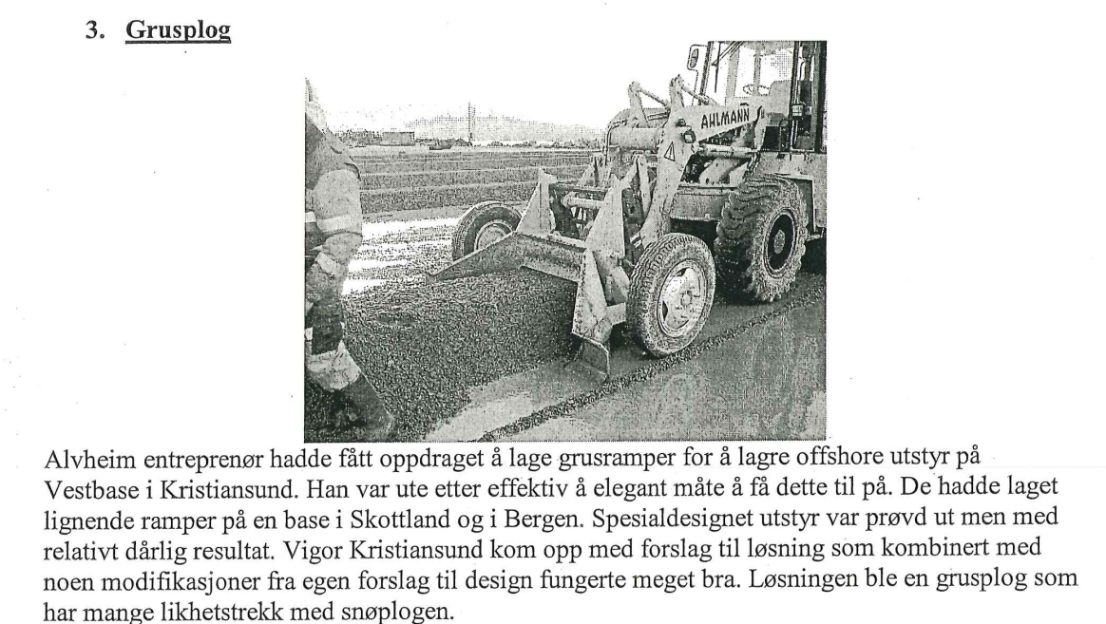
Denne grusplogen var det jeg som skisserte først. Er omtalt i vedlegget med Innovasjon Norge. Siste jeg var i kontakt med Vestbase i Kristiansund og den er fortsatt i bruk (2022?).

- Statens vegvesen, Vegdirektoratet 1999 – 2004. Leder av denne gruppen underlagt CEN. Forskning på rekkverk på vei og komitearbeid i EU, Standard EN1317 Presentasjon i komiteen Computational Mechanics Europe for utvikling av standarden EN1317. Presentasjon på komitemøte i Asti, Italia 2003. Selve simuleringene ble gjort på bestilling fra vegdirektoratet (Force, Sandvika) og i samarbeid med spesielt Chalmers og Universitetet i Milano (stikkord, bilindustri).
- Presentasjon på komitemøte i Asti, Italia 2003.
- Selve simuleringene ble gjort på bestilling fra vegdirektoratet
- Samarbeid med spesielt Chalmers og Universitetet i Milano.
- FoU-oppdrag/kontrakt innenfor mitt ansvarsområde.
- Robert Thompson ved Chalmers tok over rollen min i CME da jeg sluttet. Dialog med Robert Thompson finnes på denne linken.
- Reise til CME møte Vallodolid Spania
- Oppdrag til Force (oppdragsansvarlig, driver for prosjektet i Europa)

Forskjellig dokumentasjon fra prosjektet er sporet opp:
- NPRA_Evaluation_GM_R2_5-005(Rev_0)TR-2004-0107.pdf
- NPRA_Evaluation_GM_R2_5-005(Rev_0)TR-2004-0107.pdf
- CME-Samledokument (denne fila inneholder mange dokumenter)
- Presentasjon Chalmers

- Statens vegvesen, Vegdirektoratet 1999 – 2004. Forskningsprosjektet STÅLMAT og bruk av nettverksbuen. Dette prosjektet ble delvis finansiert av forskningsrådet.
Flyer prosjekt 30068 Høyfast stål i bruer (STÅLMAT)

Det andre store FoU prosjektet jeg jobbet med var nettverksbuen. Det var på den tiden bare blitt bygd 2 slike bruer etter ide fra Per Tveit.
- Link til dokument Gimse bru
- Link til dokument mulighet Hauge-Lonevaag
- Link til arkitekttegning laget i forbindelse med muligheten Hauge-Lonevaag
- Link til dokument referat Gimse bru
- http://publikasjoner.nve.no/rapport/2014/rapport2014_04.pdf
- https://www.altaposten.no/lokalt/nyheter/article12567.ece
- Rapport 1 NGI Herranes bru
- Rapport 2 NGI Herranes bru
- (NTNU, bacheloroppgave 2021: Optimalisering av kablenes vinkling i en nettverksbue.)

- Statens vegvesen, Vegdirektoratet 1999 – 2004. Kviteseidbrui
Tegningene på brua kan finnes på denne linken.
- Statens vegvesen, Vegdirektoratet 1999 – 2004. Melhusbrua.
Tegningene på Melhusbrua kan finnes på denne linken. Brua er 400 meter lang.
Dokument oppdrag prosjektering av Melhusbrua
Dokument innkjøp arkitektbistand på Melhusbrua
Dokument innkjøp tegningsbistand Melhusbrua
- Statens vegvesen, Vegdirektoratet 1999 – 2004. Strategier for utvikling av bruteknologimiljøet ble presentert ifm. (link) Statens vegvesen sin strategisamling på Danskebåten 29.10.2003. Min masteroppgave med samme mål for øyet ble levert i februar 2004. Se link til selve oppgaven finnes her.
- Statens vegvesen, Vegdirektoratet 1999 – 2004. Veiledningsdokument 2003
- Vedledningsdokument del 1
- Vedledningsdokument del 2
- Vedledningsdokument del 3
Veiledningsdokument for samvirkebruer, 2003
Jeg hadde hovedansvaret for beregningene i dette dokumentet, som ble delt ut på Statens vegvesens Brukonferanse i 2003. Dokumentet har vært viktig for å heve kompetansen på samvirkebruer i Norge, og jeg har fått tilbakemeldinger om at det fortsatt er i aktiv bruk.

- Aker Engineering 1992 – 1999. Frameplot (link til brukermanual).
Den mest sentrale delen av kildekoden er vedlagt her. Ikke standardrutinebibliotek.
- Aker Engineering 1992 – 1999.Buckpla (link til brukermanual)
Den mest sentrale delen av kildekoden er vedlagt her.
- Fastrudl – utvikling og forskning
Jeg deltok i videreutviklingen og kvalitetssikringen av Fastrudl på 1990-tallet, et program som var bransjeledende for globalanalyser i Akersystemet. Arbeidet inkluderte forbedring av funksjoner knyttet til kobling mot jord og peler (SPLICE), hydrodynamiske laster (WAMIT), samt integrasjon med PATRAN og skallkonstruksjoner. Fastrudl konkurrerte med SESAM, og denne konkurransen var viktig for utviklingen av begge programmene.
Vedlagt er brukermanualer for Fastrudl som jeg var med på å lage.
- Fastrudl - brukemanual
- Fastrudl - brukemanual elementberegninger
- Fastrudl - brukemanual grensesnitt
- Fastrudl - brukemanual rammestrukturer
- Fastrudl - brukemanual statiske analyser
- Fastrudl - brukemanual superelementer
- Fastrudl - installasjonsmanual
- Fastrudl - Utlastings-flyteeksempler
- Fastrudl - brukermanual Print Plot
- Fastrudl - brukermanual offshore dynamics
Fastrudl kildekode (navnet mitt finnes i kildekoden som dokumentasjon).
Fortran utvikling – har en del dokumentasjon på det (mangler her).
- Aker Engineering 1992 – 1999. Oseberg gass jacket
- Dynamisk evaluering av Oseberg gass jacket.
- Oseberg gass Jacket tegninger Del 1
- Oseberg gass Jacket tegninger Del 2
- Oseberg gass Jacket tegninger Del 3
- Oseberg gass Jacket tegninger Del 4
- Oseberg gass Jacket Oppsamlingsrapport diverse
- Oseberg gass Jacket Oppsamlingsrapport diverse vedlegg 3
- Oseberg gass Jacket Oppsamlingsrapport diverse vedlegg 4
- Oseberg gass Jacket Oppsamlingsrapport diverse vedlegg 5
- Oseberg gass Jacket Oppsamlingsrapport diverse vedlegg 6
- Oseberg gass Jacket Oppsamlingsrapport diverse vedlegg 7
- Oseberg gass Jacket Oppsamlingsrapport diverse vedlegg 8
- Oseberg gass Jacket Oppsamlingsrapport diverse vedlegg 9
- Oseberg gass Jacket Oppsamlingsrapport diverse vedlegg 11
- Inplace evaluering av Oseberg gass jacket.
- Inplace evaluering av Oseberg gass jacket Apendix A.
- Inplace evaluering av Oseberg gass jacket Apendix B - E.
- FLS evaluering av Oseberg gass jacket.
- FLS beregninger i Splice
- FLS beregninger i Splice 2
- Aker Engineering 1992 – 1999. Jotun jacket
- ULS – analyseinputfiler Fastrudl
- ULS - analyse Topsidemodell
- ULS - analyse Jacketmodell
- Dialog med Sintef angående status på Nirwana
- (Brukermanual for Nirvana fra 2020).
- Løfterapport Jotun jacket (Point Resources AS)
- Transportrapport Jotun jacket (Point Resources AS)
- Designbasis ExxonMobil Heerema Marine Contractors
Engineering Jotun jacket Exxon Mobil Heerema Marine Contractors
- Hovedstålstegninger, noen få (med min signatur på)
- Analyserapporter laget på et senere tidspunkt (As-built?)
- Fikk ei tegning fra Kværner som det står navnet mitt på.

- Aker Engineering 1992 – 1999. Eldfisk jacket Aker Verdal. Sammenstilling
- Aker Engineering 1992 – 1999. Aker H3 – Arethusa Nepthun modifikasjon for operasjon på dypere vann i Mexicogulfen. Her ble alle strukturberegningene gjort av meg.
Paper på levetidsforlengelse av gamle rigger. Som jeg ikke har bidratt til direkte fikk mulighet til å kommentere på i forbindelse med denne jobben.
- Aker Engineering 1992 – 1999. Snorre B – eksplosjonsevalueringer
- Eksplosjonsanalyser på Snorre B - rapport med signatur.
- Eksplosjonsanalyser på Snorre B - rapport
- Designbasis eksplosjonsanalyser på Snorre B

I forbindelse med denne jobben ble det et opphold på ei uke i Sverige for å lære bruken
av Abaqus. Link til Abaqus sertifikat vedlagt.
- Aker Engineering 1992 – 1999. Snorre B – sugerankerdesign
- Designbasis sugeanker Snorre B
- Aker Engineering 1992–1999
Aktiv i tillitsvalgtarbeid som leder, sekretær, medlem og varamedlem i NIFs bedriftsstyre. Representerte ansatte under eierskiftet til RGI (Røkke og Gjeldsten). Ledet forhandlinger, særlig knyttet til utenlandsstasjoneringsavtalen og nye pensjonsregler som trådte i kraft fra år 2000.
- Se aktuell informasjon/referater fra den tiden, sakset fra permen jeg fortsatt har.
- Aktuell informasjon/referater fra den tiden, sakset fra permen jeg fortsatt har
- Del av aksjonsliste fra møte med ledelsen

J Corruculum Vitae
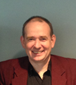
NAVN: Jomar Tørset
FØDSELSDATO: 27.12.1965
Nasjonalitet: Norsk
Språk: norsk, engelsk
Sivilstatus: Gift, 2 barn født i desember 2012 og november 2014

Sammendrag av kvalifikasjoner
Siden 1992 har jeg opparbeidet omfattende erfaring innen ledelse, fabrikasjon, analyse, programvareutvikling og design av stålkonstruksjoner – både faste og flytende, i, under og over vann – i tillegg til landbaserte konstruksjoner og bruer. Jeg har arbeidet gjennom de fleste prosjektfaser og har erfaring fra alt fra små til svært store prosjekter, både nasjonalt og internasjonalt. Jeg har også erfaring som bedriftsleder.
Siden 2015 har jeg undervist ved NTNU, med fagansvar for Design av havromskonstruksjoner og Ingeniørfaglig systemtenkning. Jeg er nå tilknyttet faggruppen for Marin byggteknikk ved Institutt for bygg og miljøteknikk. Faggruppen driver forskning knyttet til krefter fra vind, bølger, strøm og is, og jeg bidrar med undervisning og praksisnær innsikt fra bygg- og havromsindustrien.
Ved siden av stillingen ved NTNU driver jeg egne virksomheter innen bygg og havromskonstruksjoner, blant annet gjennom www.konstruksjon.com. Jeg er sentralt godkjent for prosjektering av konstruksjonssikkerhet i tiltaksklasse III. Jeg jobber i dag hos Aker Solutions eller rettere sagt Entr, der jeg ser «structural lead» på studier ved siden av jobben på NTNU.
Programvarekompetanse
Jeg har bred erfaring med avanserte beregnings- og modelleringsverktøy brukt i både industri og undervisning. I olje- og gassindustrien har jeg arbeidet med programvarepakker som Sesam (inkludert Genie og Wadam), Staad og Abaqus for analyse og dimensjonering av komplekse offshorekonstruksjoner. Innen brudesign har jeg benyttet KOBOSS og RM2000.
I undervisningen ved NTNU benytter jeg i dag SAP2000, Tekla Structures og IdeaStatica, og gir studentene opplæring i praktisk bruk av disse verktøyene for modellering, analyse og detaljprosjektering. Jeg har også privat lisens på Archicad og SAP2000, og bruker disse aktivt i egne prosjekter.
Jeg har bakgrunn fra programvareutvikling, blant annet som en del av utviklingsteamet for Fastrudl på 1990-tallet – en intern beregningspakke i Aker-systemet som på mange områder var en konkurrent til Sesam. Jeg viderefører fortsatt programmering innen egne prosjekter, primært med bruk av Fortran til spesialiserte ingeniørberegninger.
Utdanning
- 2016 – Høyskolepedagogikk (15 studiepoeng), NTNU
Pedagogisk basiskompetanse for undervisning i høyere utdanning.
- 2002–2004 – Master of Technology Management (MTM)
Tverrfaglig MBA-program i teknologiledelse gjennomført i samarbeid mellom
NTNU, NHH (Norges Handelshøyskole) og NUS (National University of Singapore).
- 1991 – Master of Science (M.Sc.), NTH/NTNU, Trondheim
Spesialisering innen programvareutvikling (FEM) og avansert strukturell analyse for design av stålkonstruksjoner.
- 1988 – Bachelor i anleggsteknikk, Trondheim Ingeniørhøgskole
Spesialisering innen veibygging, damanlegg, vann- og avløp, samt stål-, tre-, betong- og geokonstruksjoner.
- 1985 – Videregående skole, Orkdal videregående skole

Yrkeserfaring
2023–dd – Konsulent, Aker Solutions, Trondheim
Structural Lead for studier knyttet til elektrifisering av Kristin-plattformen. Arbeidet inkluderer konseptutvikling og faglig ledelse innen offshore konstruksjoner.
2020–dd – Førstelektor, NTNU – Marin byggteknikk, Institutt for bygg og miljø
Undervisning, fagutvikling og veiledning, med hovedansvar for emnene Design av havromskonstruksjoner og Ingeniørfaglig systemtenkning. Bidratt med utvikling av praksisnære oppgaver og veiledning av ca. 150 studentprosjekter.
2015–2019 – Universitetslektor, NTNU – Institutt for bygg og miljø
Ansatt for å bidra med kompetanse innen konstruksjonsteknikk, spesielt rettet mot olje og gass, samt stål- og betongkonstruksjoner.
2015 – Seksjonsleder, Multiconsult, Region Midt – Oil & Gas
Ansvarlig for markedsstrategi, prosjektledelse, rekruttering og teamutvikling innen byggfag, stålkonstruksjoner, rør og mekaniske systemer.
2013–2015 – Seksjonsleder, Multiconsult, Region Midt – Offshore/Subsea
Etablerte og ledet ny seksjon for offshore og subsea. Fokus på prosjektledelse, teknisk utvikling, markedsføring og teamledelse.
2010–2013 – Avdelingsleder, GE Oil & Gas, Trondheim (Vetco Gray Scandinavia)
Ledelse av avdeling innen Subsea Manifold & Connection Systems. Fokus på utviklingsprosjekter, design og teamledelse.
2006–2010 – Teamleder Struktur/Marine/Analyse/Design, Aibel, Billingstad
Ledet tverrfaglig ingeniørteam med ansvar for analyse, design og konstruksjon av offshoreanlegg.
2006 – Senior strukturingeniør (konsulent), Aibel
Arbeidet med Vincent FPSO-prosjektet for Maersk/Woodside.
2004–dd – Gründer og daglig leder, www.konstruksjon.com
Driver rådgivende virksomhet innen design og dimensjonering av bærende konstruksjoner. Godkjent for tiltaksklasse III (prosjektering av konstruksjoner).
2004–2005 – Administrerende direktør / Teknisk sjef, Vigor Kristiansund AS
Ledelse og teknisk ansvar ved mekanisk verksted med leveranser til olje- og gassindustrien.
1999–2004 – Senioringeniør, Vegdirektoratet – Bruavdelingen, Statens vegvesen
Arbeidet med prosjektering, kontroll og godkjenning av bruer og rekkverk, inkludert faglig ansvar for stålkonstruksjoner og hengebruer.
1992–1999 – Senior strukturingeniør, Aker Engineering AS
Utvikling av programvare og design av offshore stålkonstruksjoner i henhold til EN, NORSOK og DNV-standarder. Spesialisering innen struktur–jord–kobling og FEM-analyser.

REFERANSER

WWW.KONSTRUKSJON.COM
- Se nettsiden for eksempel på aktiviteter. Sentralt godkjent for tiltaksklasse III. Tegner og beregner for å si det kort.

DISIPLINANSVARLIG STRUKTUR PÅ STUDIER, Aker Solutions Trondheim
- B-studie med 8 ulike byggeblokker der løsninger ble utviklet på ulike steder på plattformen. Dette inkluderer elektrifisering, ulike moduler og ulike «tie-ins».
- B-studie – tiltak for å øke marginen på stabilitet som en forberedelse på økt vekt på dekkekonstruksjonen.
- B-studie – Aasgaard B. Tie-in med evaluering av «tie-in» og ulike utfordringer knyttet til riser-balkongen
- C-studie Kristin elektrifisering. Utvikling av løsninger samt kombinering globale og lokale analyser av spesielt dekkstruktur. Også noe programutvikling knyttet til geometri og detaljerte beregninger i MathCAD knyttet til spesielt DnV-regelverk.

FØRSTELEKTOR MARIN BYGGTEKNIKK, IBM, NTNU
-Utvikler faget «Design av havromskonstruksjoner»
- -Utviklet veiledningsopplegget/faget og undervist i «Ingeniørfaglig systemtenkning», problembasert læring (PBL)
- Ansvarlig for temaet Vibrasjon og støy i faget "Introduction to Oil&Gas"
-Veileder på ca. 200 studentoppgaver. For det meste basert på egne ideer som studentene har jobbet med.
- Forskningsprosjekt på elektromagnetiske målemetoder i samarbeid med Trøndelag fylkeskommune og FERRX as
- Forskningsprosjekt på elektromagnetiske målemetoder i samarbeid med Statens vegvesen og FERRX as
- Del av det vitenskapelige teamet i Smartere vedlikeholdsprosjektet i samarbeid med Statens vegvesen.
- Har undervist i betong videregående kurs (2016) og stålkonstruksjoner (vikar)
- Mange ideer under utvikling og som også har blitt spilt inn i NTNU-systemet både som undervisnings- og forskningsprosjekter.

SEKSJONSLEDER MULTICONSULT OIL&GAS TRONDHEIM
- Involvert i tilbud av personell og prosjektteam på tvers av bransjer spesielt energi og bruer (samferdsel). Komplett tilbud på bru til Trondheim kommune.
-Gangbrustudie, påhengt løsning, fagverksløsning og betongløsning i tett samarbeid med geoteknisk avdeling i Trondheim. Lilleelva bru, Porsgrunn. Prosjektleder og strukturingeniør.
-Tilbud Sintef Tiller flerfase «teststasjon».
- Input til tilbud Winthershall Skarfjell konseptstudie, gasskraft generatorsystem.
- Studie kostnadsestimater påhengt løsning, gangbru i stål, fagverk og betongløsning til bruk for valg av løsning for Statens vegvesen.
- Sintef Tiller Flerfase fundamentering av ny separator.
- RO - solution/Fosdalen Industrier studier. Heidrun Top-up Membran Package.
- Vibrasjon og støy innspill til «Statoil Innovate».
- Prosjektleder Work Shop «Vibrasjoner og støy».
- Leder Trondheim Subsea Initiative under norsk «Centre of Excellence Instrumentation».
- Prosjektleder og strukturressurs Aasta Hansteen SPAR. Støtte Lloyds mot Technip på NORSOK innenfor strukturelle problemer og teknisk sikkerhet på SPAR-delen.

DEPARTMENT MANAGER GE OIL&GAS TRONDHEIM
- 2012-13 Julimar. Manifolder, PLET’s og «pig receivers».
- 2010-12 Gorgon Greater Expansion. Manifold og PLET scope.

PROCESS&FACILITIES AIBEL
- 2010 Gudrun anbud
- 2010 Valemon anbud
- 2009-10 Teamleder Oseberg D utskifting av separator som en del av «Oseberg Gas Treatment Package» prosjektet
- 2009 Skeie strukturstudie.
- 2009 Boligkvarterstudie Oseberg A.
- 2009 Valemon FEED
- 2009 Studie, „Tie in to Ula“
- 2009 Mongstad piperack studier.
- 2009 Forskningsprosjekt VIEC, slamming i tanker?
- 2006-08 Senior strukturingeniør Vincent FPSO med personell både i Singapore, Thailand og Billingstad
- 2007 Team lead, Structural /Marine / Analysis / Design

KONSULENTOPPDRAG
- 2006 Senior strukturingeniør, Process &Facilities Aibel. Vincent FPSO. Utleid fra Vigor.
VIGOR KRISTIANSUND
- 2004-05, Teknisk leder & Adm. Dir Vigor Kristiansund

NORWEGIAN PUBLIC ROADS ADMINISTRATION
- 2002-03,Teamleder prosjektering av Melhus Bridge, Sør-Trøndelag
- 1999-00,Analyse og design av brua "Kviteseidbrui" Telemark
- 2002-04 Leder for Computational Mechanics Europa (CME)
- 1999-02 Forskning og Utvikling av en konkurransedyktig stålbuebruløsning.
- 1999-04 Kontroll og godkjenning av flere bruer
- 2003-04 Medlem av den lokale fagforeningsstyret i Vegdirektoratet

AKER ENGINEERING (UNDER AKER MARITIME)
- 1999, Involvert i sugeankerdesign og beregninger, Snorre B
- 1998-99, eksplosjonsanalyse, Snorre B semi. Kjellerdekk, og prosessområdet. Abaqus analyser
- 1998, Aker Verdal, offshoreverft. Roll-up Eldfisk
- 1998, Design av utrustningsstål, Oseberg gass jakket. Metodeavdeling Aker Verdal
- 1998-1997, Analyseansvarlig, Oseberg Gass (D) jakket.
- 1997, Analyseansvarlig, Jotun jacket
- 1996-1997, Inplace analyser, Ekofisk 2/4-X.
- 1996-1997 Global analyser modifisering av H3-rigg (Arethusa Neptune) for bruk på dypere vann i Mexicogulfområdet.
- 1996-1997, Transportanalyser, Oseberg øst
- 1996-97, Studier Design / analyser av 2 jacketer, Hermod
- 1995, Valhall jacket, detaljprosjektering
- 1996, Design av skids på MST (prototype, Statoil).
- 1996, Norfra prosjekt, design av stigerør støtte. Utmatningsberegniner av jacket 16/11E (Ved hjelp av SESAM)
- 1996, Design av Åsgard semi, tilbudsfasen
- 1996, FEM-analyse av Visund-skrog med masse fra WAMIT.
- 1992-1997, Programvare utvikling av programmer som FRAMEPLOT
- 1992-1997, vedlikeholde den strukturelle offshore engineering program FASTRUDL (tilsvar med Sesam-systemer)
- 1992-1997, FASTRUDL-støtte og generell analysehjelp til prosjekter som Frøy, Troll-olje, Troll-gass, Njord, Hibernia og også AE kontorer i Stavanger, Bergen, Stord
- 1996-1997, SPLICE-hjelp til prosjekter som Froy og interne studier
- 1992-1997, leverandørkontakt for ICES (Integrated Computer Engineering System) på HP-RISC (Cap Debis, München). FASTRUDL er et delsystem av ICES
- 1996-1997, Strukturingeniør, studier alternativer for plassering av riserer samt detaljprosjektering av valgt løsning, Statoil Europipe 16/11-E stigerørsplattform. Utmatningsanalyse av jacket.
- 1994, Beregning av skrog (skip, DnV-regler) for Aker Stord med ekstra trykk på dekk
- 1994, Strukturingeniør, detaljprosjektering Ekofisk 2/4-X
- 1994 Fundamentdesign, Joanne Foundation
- 1994, Peleklyngedesign, Smørbukk, Jacket
- 1994, Design av peleklynge, NGI-jip
- 1993, Utvikling grensesnitt mellom FASTRUDL og WAMIT. WAMIT genererer hydrodynamiske belastninger til FASTRUDL
- 1993, Testing, kontroll og godkjenning av ICES
- 1993 Utvikling av grensesnitt mellom FASTRUDL og SPLICE (peleprogram bi-lineært).
- 1992 Utvikling av grensesnitt mellom FASTRUDL og PATRAN. PATRAN er en pre- og post-prosessor for strukturelle ingeniørstudier
- 1994-1999, Leder, sekretær og medlem i styret av den lokale fagforeningen i Tekna AE.

